MỤC LỤC
MỤC LỤC 0
DANH MỤC CÁC HÌNH VẼ 3
DANH MỤC CÁC BẢNG BIỂU 3
LỜI MỞ ĐẦU 4
CHƯƠNG 1 : GIỚI THIỆU 5
1.1 Tổng quan 5
1.2 Mục tiêu đề tài 5
1.3 Phạm vi đề tài 5
1.4 Mô tả yêu cầu chức năng 5
1.5 Mô tả yêu cầu phi chức năng 5
CHƯƠNG 2 : PHÂN TÍCH 11
2.1 Mô hình Use case 11
2.2 Danh sách các tác nhân và mô tả 11
2.3 Danh sách Use case và mô tả 11
2.4 Đặc tả các yêu cầu chức năng 11
CHƯƠNG 3 : THIẾT KẾ VÀ HIỆN THỰC 12
3.1 Mô hình lớp (Class Diagram) 12
3.1.1 Mô hình 12
3.1.2 Đặc tả lớp 12
3.2 Cơ sở dữ liệu 12
3.2.1 Mô hình EER 12
3.2.2 Mô hình cơ sở dữ liệu quan hệ 12
3.2.3 Các ràng buộc toàn vẹn trong CSDL 12
3.3 Phân luồng màn hình của ứng dụng 12
3.4 Màn hình của ứng dụng 12
3.5 Kiểm thử chức năng ứng dụng 12
3.5.1 Những yêu cầu về tài nguyên cho kiểm thử ứng dụng 12
3.5.1.1 Phần cứng 12
3.5.1.2 Phần mềm 12
3.5.2 Danh sách các tình huống để kiểm tra ứng dụng 12
CHƯƠNG 4 : KẾT LUẬN 13
4.1 Kết quả đạt được 13
4.2 Các chức năng chưa hoàn thành Error! Bookmark not defined.
4.3 Hướng phát triển 13
CHƯƠNG 5 : KHỞI NGHIỆP 13
TÀI LIỆU THAM KHẢO 13
PHỤ LỤC 14

DANH MỤC CÁC HÌNH VẼ
Hình 1-1 Màn hình đăng nhập
Hình 1-2 Màn hình trang chủ
Hình 1-3 Màn hình danh mục
Hình 1-4 Màn hình quản lý khách hàng
Hình 1-5 Màn hình quản lý nhân viên
Hình 1-6 Màn hình quản lý thuốc
Hình 1-7 Màn hình quản lý sản phẩm
Hình 1-8 Màn hình quản lý khách hàng
Hình 1-9 Màn hình quản lý nhà cung cấp
Hình 1-10 Màn hình quản lý khách hàng
Hình 1-11 Màn hình doanh thu cá nhân
Hình 1-12 Màn hình thống kê doanh thu
Hình 1-13 Màn hình quản lý khách hàng

DANH MỤC CÁC BẢNG BIỂU
Bảng 1-1 Tên bảng Error! Bookmark not defined.

CHƯƠNG 1: GIỚI THIỆU

1.1. Tổng quan
Trong bối cảnh công nghệ thông tin ngày càng được ứng dụng rộng rãi trong lĩnh vực y tế, việc xây dựng hệ thống phần mềm quản lý phòng khám nha khoa là cần thiết nhằm nâng cao hiệu quả quản lý, tối ưu hóa quy trình làm việc và cải thiện chất lượng phục vụ bệnh nhân. Đối với các phòng khám nha khoa, hoạt động quản lý không chỉ bao gồm tiếp nhận bệnh nhân và đặt lịch khám mà còn liên quan đến hồ sơ bệnh án, quá trình chẩn đoán, kế hoạch điều trị, lịch tái khám, thanh toán, quản lý nhân sự, vật tư và báo cáo doanh thu.
Theo nội dung khảo sát, nhiều quy trình quản lý tại phòng khám có thể phụ thuộc vào sổ sách, hồ sơ giấy hoặc các bảng tính rời rạc. Điều này gây khó khăn trong việc tra cứu thông tin, theo dõi lịch hẹn, phân công nhân sự và kiểm soát quá trình điều trị. Lịch khám có thể bị trùng hoặc bỏ sót, việc tìm kiếm hồ sơ bệnh án mất nhiều thời gian, trong khi quá trình thanh toán và tổng hợp báo cáo có nguy cơ phát sinh sai sót. Đặc biệt, đối với các trường hợp điều trị kéo dài qua nhiều buổi như điều trị tủy, chỉnh nha hoặc cấy ghép Implant, việc theo dõi lịch sử và tiến độ điều trị bằng phương pháp thủ công càng trở nên phức tạp.
Để giải quyết những hạn chế trên, đề tài “Chương trình hệ thống quản lý phòng khám nha khoa” được thực hiện nhằm xây dựng một hệ thống quản lý tập trung, hỗ trợ số hóa các quy trình nghiệp vụ chính của phòng khám. Hệ thống hướng đến việc lưu trữ thông tin bệnh nhân trên hồ sơ điện tử, quản lý lịch hẹn và check-in, hỗ trợ nha sĩ ghi nhận kết quả khám và chẩn đoán, lập kế hoạch điều trị, theo dõi tiến độ thực hiện dịch vụ và quản lý lịch tái khám.
Bên cạnh hoạt động chuyên môn, hệ thống còn hỗ trợ quản lý dịch vụ nha khoa, bảng giá, hóa đơn, các phương thức thanh toán, công nợ, nhân viên, lịch làm việc, vật tư và báo cáo quản lý. Dữ liệu giữa các bộ phận được quản lý thống nhất nhằm hạn chế việc nhập liệu trùng lặp, giảm sai sót và nâng cao khả năng phối hợp giữa lễ tân, nha sĩ, y tá, thu ngân và nhân viên quản lý.
Hệ thống được định hướng xây dựng với các chức năng phù hợp với vai trò và nhiệm vụ của từng nhóm người dùng. Nhân viên quản lý có thể kiểm soát hoạt động chung của phòng khám; lễ tân phụ trách tiếp nhận bệnh nhân và lịch hẹn; nha sĩ quản lý hồ sơ chuyên môn và kế hoạch điều trị; y tá hỗ trợ quá trình khám, điều trị; bộ phận thu ngân thực hiện nghiệp vụ thanh toán và lập hóa đơn.
Thông qua việc xây dựng hệ thống, đề tài hướng đến việc nâng cao hiệu quả vận hành, tăng tính chính xác trong quản lý dữ liệu, hỗ trợ theo dõi quá trình chăm sóc sức khỏe răng miệng và tạo điều kiện thuận lợi cho việc mở rộng, cải tiến hoạt động của phòng khám trong tương lai.

1.2. Mục tiêu đề tài

1.2.1. Mục tiêu tổng quát
Xây dựng chương trình hệ thống quản lý phòng khám nha khoa nhằm tin học hóa các quy trình nghiệp vụ, tập trung hóa dữ liệu và nâng cao hiệu quả quản lý hoạt động khám, chẩn đoán, điều trị và thanh toán. Hệ thống hướng đến việc giảm sự phụ thuộc vào phương pháp quản lý thủ công, hỗ trợ các bộ phận phối hợp hiệu quả và đảm bảo thông tin được lưu trữ, tra cứu, cập nhật theo đúng quyền hạn của từng người dùng.

1.2.2. Mục tiêu cụ thể
- Quản lý thông tin bệnh nhân: Xây dựng chức năng đăng ký, cập nhật và tra cứu hồ sơ bệnh nhân; cấp mã bệnh nhân duy nhất; hạn chế tạo hồ sơ trùng lặp và hỗ trợ lưu trữ thông tin hành chính, tiền sử bệnh lý, hồ sơ khám và lịch sử điều trị.
- Quản lý lịch hẹn và tiếp nhận: Hỗ trợ đặt lịch khám, xác nhận, thay đổi, hủy lịch, tạo lịch tái khám và kiểm tra lịch làm việc của nha sĩ, y tá. Hệ thống hỗ trợ check-in, cập nhật trạng thái bệnh nhân và theo dõi danh sách chờ khám.
- Hỗ trợ khám và chẩn đoán: Cho phép nha sĩ và nhân viên chuyên môn ghi nhận thông tin khám, chỉ số sinh tồn, tiền sử bệnh lý, tình trạng răng, hình ảnh X-quang và kết quả chẩn đoán. Hệ thống cần hỗ trợ cảnh báo đối với các thông tin y khoa nguy hiểm đã được ghi nhận.
- Quản lý kế hoạch và tiến độ điều trị: Hỗ trợ lập kế hoạch điều trị, lựa chọn dịch vụ, phân chia dịch vụ theo từng buổi, ghi nhận kết quả thực hiện và theo dõi các dịch vụ đã hoàn thành hoặc còn lại. Đồng thời, hệ thống hỗ trợ quản lý lịch tái khám theo chỉ định chuyên môn.
- Quản lý dịch vụ và thanh toán: Quản lý danh mục dịch vụ, bảng giá, gói hoặc thẻ liệu trình, hóa đơn, chiết khấu và các phương thức thanh toán. Hỗ trợ theo dõi thanh toán một phần, thanh toán đủ, trả góp và công nợ của bệnh nhân.
- Quản lý nhân sự và hoạt động nội bộ: Lưu trữ hồ sơ nhân viên, chức danh, chuyên khoa, ca làm việc và lịch trực; hỗ trợ phân công công việc, theo dõi lịch làm việc và quản lý thông tin lương, hoa hồng theo nghiệp vụ được xác định.
- Quản lý vật tư và kho: Theo dõi danh mục vật tư nha khoa, số lượng tồn kho, số lô, hạn sử dụng và ngưỡng tồn kho tối thiểu; hỗ trợ cập nhật số lượng sử dụng và cảnh báo khi vật tư sắp hết hoặc gần hết hạn.
- Hỗ trợ báo cáo và quản lý: Tổng hợp dữ liệu doanh thu, công nợ, dịch vụ và hiệu suất hoạt động; hỗ trợ trình bày báo cáo trực quan và xuất dữ liệu phục vụ công tác quản lý.
- Đảm bảo an toàn dữ liệu: Phân quyền truy cập theo vai trò, kiểm soát thao tác cập nhật thông tin, ghi nhận nhật ký truy cập và thay đổi dữ liệu, góp phần bảo vệ thông tin cá nhân và hồ sơ y khoa của bệnh nhân.

1.3. Phạm vi đề tài

1.3.1. Phạm vi nghiệp vụ
Đề tài tập trung xây dựng hệ thống hỗ trợ quản lý các hoạt động chính tại phòng khám nha khoa, bao gồm:
Thứ nhất, quản lý bệnh nhân và hồ sơ khám. Hệ thống hỗ trợ tiếp nhận thông tin hành chính, tạo mã bệnh nhân, cập nhật hồ sơ theo quyền hạn, tra cứu thông tin và theo dõi lịch sử khám. Hồ sơ chuyên môn bao gồm tiền sử bệnh lý, tình trạng răng, kết quả chẩn đoán, hình ảnh X-quang, đơn thuốc và các thông tin liên quan đến quá trình điều trị.
Thứ hai, quản lý lịch hẹn và tiếp nhận bệnh nhân. Hệ thống hỗ trợ đặt lịch, kiểm tra khung giờ, phân công nha sĩ và y tá, xác nhận hoặc hủy lịch, điều chỉnh lịch hẹn, check-in và điều phối bệnh nhân vào khu vực chờ khám. Việc tiếp nhận được thực hiện dựa trên thông tin lịch hẹn và tình trạng hồ sơ của bệnh nhân.
Thứ ba, quản lý khám, chẩn đoán và điều trị. Hệ thống hỗ trợ tạo hồ sơ khám, ghi nhận chỉ số sinh tồn và tiền sử bệnh lý, cập nhật tình trạng răng trên sơ đồ trực quan, lưu trữ hình ảnh X-quang và ghi nhận kết luận chẩn đoán. Nha sĩ có thể lập kế hoạch điều trị, phân chia dịch vụ theo từng buổi, cập nhật kết quả và theo dõi tiến độ điều trị.
Thứ tư, quản lý dịch vụ và tài chính. Hệ thống quản lý danh mục dịch vụ nha khoa, bảng giá, gói liệu trình, hóa đơn và lịch sử thanh toán. Các nghiệp vụ liên quan bao gồm thanh toán bằng tiền mặt, chuyển khoản qua mã QR, thẻ POS, ví điện tử, thanh toán theo đợt, theo dõi công nợ và xử lý các trường hợp hóa đơn bị hủy hoặc cần hoàn tiền.
Thứ năm, quản lý nhân sự, vật tư và báo cáo. Hệ thống hỗ trợ quản lý thông tin nhân viên, lịch làm việc, ca trực, bảng lương và hoa hồng; theo dõi vật tư, số lượng tồn kho và hạn sử dụng; đồng thời tổng hợp các báo cáo doanh thu, công nợ và hiệu suất hoạt động của phòng khám.

1.3.2. Đối tượng sử dụng
Hệ thống được xây dựng để phục vụ các nhóm người dùng nội bộ sau:
- Nhân viên quản lý: Quản lý thông tin nhân sự, danh mục dịch vụ, bảng giá, lịch làm việc, vật tư, báo cáo và các hoạt động chung của phòng khám.
- Lễ tân: Tiếp nhận và quản lý thông tin hành chính của bệnh nhân, đặt lịch, xác nhận lịch hẹn, check-in, điều phối bệnh nhân và hỗ trợ hẹn lịch tái khám.
- Nha sĩ: Tra cứu hồ sơ chuyên môn, xem lịch sử khám, ghi nhận tình trạng răng, chẩn đoán, lập kế hoạch điều trị, kê đơn thuốc và theo dõi kết quả điều trị.
- Y tá: Theo dõi lịch phân công, chuẩn bị dụng cụ và vật tư, hỗ trợ nha sĩ trong quá trình khám và điều trị, cập nhật các thông tin thuộc phạm vi trách nhiệm.
- Thu ngân: Tiếp nhận thông tin dịch vụ đã thực hiện, lập và quản lý hóa đơn, ghi nhận thanh toán, theo dõi công nợ và hỗ trợ xử lý các nghiệp vụ tài chính.
Mỗi nhóm người dùng được cấp quyền truy cập phù hợp với nhiệm vụ. Chẳng hạn, lễ tân được phép cập nhật thông tin hành chính nhưng không được tự ý thay đổi dữ liệu y khoa chuyên sâu thuộc thẩm quyền của nha sĩ.

1.3.3. Phạm vi dữ liệu
Dữ liệu được quản lý trong hệ thống bao gồm:
- Thông tin hành chính và hồ sơ bệnh nhân.
- Lịch hẹn, lịch tái khám, lịch làm việc và phân công nhân sự.
- Hồ sơ khám, tiền sử bệnh lý, chỉ số sinh tồn và tình trạng răng.
- Kết quả chẩn đoán, hình ảnh X-quang, đơn thuốc và lịch sử điều trị.
- Kế hoạch điều trị, danh mục dịch vụ và kết quả thực hiện từng buổi.
- Bảng giá, gói liệu trình, hóa đơn, giao dịch thanh toán và công nợ.
- Hồ sơ nhân viên, lịch trực, lương và hoa hồng.
- Danh mục vật tư, số lượng tồn kho, số lô và hạn sử dụng.
- Báo cáo doanh thu, tình hình thanh toán và hiệu suất hoạt động.
Hệ thống cần bảo đảm dữ liệu được liên kết và cập nhật thống nhất giữa các bộ phận, đồng thời duy trì nhật ký truy cập và thay đổi đối với các thông tin cần kiểm soát.

1.3.4. Giới hạn đề tài
Đề tài tập trung vào việc phân tích yêu cầu và xây dựng chương trình quản lý nghiệp vụ của phòng khám nha khoa. Các chức năng chẩn đoán, lập kế hoạch điều trị và chỉ định chuyên môn được sử dụng để hỗ trợ nha sĩ ghi nhận, quản lý thông tin; hệ thống không thay thế quyết định chuyên môn của bác sĩ.
Đối với các chức năng tích hợp với hệ thống bên ngoài như kết nối thiết bị chụp X-quang, hệ thống lưu trữ hình ảnh y khoa, thanh toán điện tử hoặc xuất hóa đơn điện tử sang cơ quan thuế, phạm vi triển khai thực tế phụ thuộc vào khả năng kết nối, dịch vụ được cung cấp và điều kiện kỹ thuật của hệ thống liên quan.
Tài liệu gốc chưa xác định cụ thể công nghệ lập trình, nền tảng triển khai, quy mô dữ liệu, số lượng người dùng đồng thời và hạ tầng máy chủ. Vì vậy, các thông số kỹ thuật này cần được xác định trong quá trình phân tích, thiết kế và triển khai hệ thống.

1.4. Mô tả yêu cầu chức năng
Hệ thống quản lý phòng khám nha khoa được xây dựng nhằm hỗ trợ các hoạt động quản lý và vận hành phòng khám, từ quản lý tài khoản, nhân sự, dịch vụ, bệnh nhân đến khám, điều trị, thanh toán, quản lý kho và lập báo cáo. Hệ thống cung cấp các chức năng tương ứng với vai trò của từng nhóm người dùng, giúp dữ liệu được lưu trữ tập trung, hỗ trợ tra cứu và nâng cao hiệu quả phối hợp giữa các bộ phận.

1.4.1.Đăng nhập
Hệ thống cho phép người dùng đăng nhập bằng tài khoản được cấp để truy cập các chức năng phù hợp với quyền hạn. Hệ thống kiểm tra thông tin xác thực trước khi cho phép truy cập. Chức năng này được sử dụng chung bởi tất cả các tác nhân.

1.4.2.Quản lý tài khoản
Hệ thống cho phép nhân viên quản lý tạo mới, cập nhật và quản lý thông tin tài khoản người dùng. Đồng thời, hệ thống hỗ trợ phân quyền theo vai trò và nhiệm vụ nhằm đảm bảo mỗi người dùng chỉ được truy cập các chức năng thuộc phạm vi trách nhiệm.

1.4.3.Quản lý nhân viên
Hệ thống hỗ trợ quản lý hồ sơ, danh sách và thông tin nhân sự của phòng khám. Nhân viên quản lý có thể theo dõi thông tin nhân viên phục vụ cho việc phân công công việc và quản lý hoạt động nội bộ.

1.4.4.Quản lý dịch vụ
Hệ thống cho phép nhân viên quản lý quản lý danh mục dịch vụ khám và điều trị nha khoa. Các thông tin dịch vụ được lưu trữ và cập nhật để phục vụ quá trình lập kế hoạch điều trị, tính chi phí và thanh toán cho bệnh nhân.

1.4.5.Quản lý ca và lịch làm việc
Hệ thống hỗ trợ phân ca và quản lý lịch làm việc của đội ngũ nhân sự. Nhân viên quản lý có thể theo dõi lịch làm việc, sắp xếp ca trực và phân công nhân sự phù hợp với hoạt động của phòng khám.

1.4.6.Báo cáo và thống kê
Hệ thống cung cấp chức năng tổng hợp, tạo và xem các báo cáo thống kê về hoạt động phòng khám. Các báo cáo hỗ trợ nhân viên quản lý theo dõi tình hình vận hành và phục vụ việc đánh giá, đưa ra quyết định quản lý.

1.4.7.Khám và chẩn đoán
Hệ thống hỗ trợ nha sĩ thực hiện khám bệnh và ghi nhận kết quả chẩn đoán nha khoa. Các thông tin khám và chẩn đoán được lưu vào hồ sơ bệnh nhân nhằm phục vụ việc lập kế hoạch điều trị và theo dõi tình trạng sức khỏe răng miệng.

1.4.8.Quản lý kế hoạch điều trị
Hệ thống cho phép nha sĩ lập, điều chỉnh và quản lý kế hoạch điều trị cho bệnh nhân dựa trên kết quả khám và chẩn đoán. Kế hoạch điều trị giúp xác định các dịch vụ cần thực hiện và hỗ trợ theo dõi quá trình điều trị qua từng giai đoạn.

1.4.9.Thực hiện điều trị
Hệ thống hỗ trợ nha sĩ ghi nhận quá trình thực hiện các thủ thuật điều trị nha khoa. Thông tin về quá trình và kết quả điều trị được lưu trữ để phục vụ việc theo dõi tiến độ, cập nhật hồ sơ và quản lý lịch sử điều trị của bệnh nhân.

1.4.10.Quản lý đơn thuốc
Hệ thống cho phép nha sĩ lập đơn thuốc và quản lý thông tin đơn thuốc điều trị. Thông tin đơn thuốc được lưu trữ để phục vụ việc tra cứu, theo dõi và quản lý quá trình điều trị của bệnh nhân.

1.4.11.Theo dõi và hỗ trợ điều trị
Hệ thống hỗ trợ nha sĩ theo dõi diễn tiến điều trị và tình trạng của bệnh nhân. Chức năng này giúp nha sĩ cập nhật thông tin liên quan đến quá trình điều trị, đánh giá kết quả và đưa ra hướng xử lý chuyên môn phù hợp.1.4.12. UC012 – Quản lý tiến độ điều trị
Hệ thống cho phép y tá theo dõi và cập nhật tiến độ của các giai đoạn điều trị. Thông tin tiến độ giúp các nhân viên liên quan nắm bắt tình trạng thực hiện kế hoạch và phối hợp công việc trong quá trình chăm sóc bệnh nhân.

1.4.13.Quản lý vật tư và dược phẩm
Hệ thống hỗ trợ y tá quản lý vật tư y tế và dược phẩm được sử dụng trong hoạt động khám, chữa bệnh. Chức năng này giúp theo dõi nhu cầu sử dụng và hỗ trợ chuẩn bị vật tư cần thiết cho quá trình điều trị.

1.4.14.Quản lý kho và vật tư
Hệ thống hỗ trợ nhân viên kho quản lý tổng thể kho bãi, trang thiết bị và vật tư nha khoa. Các thông tin về vật tư được tổ chức và cập nhật để phục vụ việc kiểm soát, phân phối và sử dụng trong phòng khám.

1.4.15.Theo dõi tồn kho
Hệ thống cho phép nhân viên kho theo dõi số lượng vật tư tồn kho thực tế. Chức năng này hỗ trợ kiểm tra tình trạng vật tư, xác định nhu cầu bổ sung và hạn chế tình trạng thiếu vật tư trong quá trình vận hành.

1.4.16.Quản lý nhập/xuất kho
Hệ thống hỗ trợ nhân viên kho quản lý các phiếu nhập kho và xuất kho vật tư. Các nghiệp vụ nhập, xuất được ghi nhận để cập nhật số lượng tồn và hỗ trợ đối chiếu dữ liệu kho.

1.4.17.Quản lý dữ liệu tài chính
Hệ thống cho phép nhân viên kế toán quản lý dữ liệu và các chỉ số tài chính của phòng khám. Thông tin tài chính được tập hợp nhằm hỗ trợ theo dõi hoạt động thu, chi và phục vụ công tác tổng hợp, kiểm tra dữ liệu kế toán.

1.4.18.Quản lý lương và hoa hồng
Hệ thống hỗ trợ nhân viên kế toán tính toán và quản lý lương, thưởng, hoa hồng cho nhân viên. Chức năng này phục vụ việc tổng hợp dữ liệu thu nhập và hỗ trợ công tác quản lý nhân sự, tài chính.

1.4.19.Quản lý hóa đơn và báo cáo tài chính
Hệ thống cho phép nhân viên kế toán quản lý chứng từ hóa đơn và lập báo cáo tài chính định kỳ. Dữ liệu được tổng hợp nhằm phục vụ công tác kiểm tra, đối soát và đánh giá tình hình tài chính của phòng khám.

1.4.20.Quản lý thanh toán
Hệ thống hỗ trợ nhân viên thu ngân tiếp nhận và xử lý các khoản thanh toán của bệnh nhân. Thông tin giao dịch được ghi nhận nhằm theo dõi tình trạng thanh toán và phục vụ việc cập nhật dữ liệu tài chính liên quan.

1.4.21.Quản lý hóa đơn
Hệ thống cho phép nhân viên thu ngân tạo, in và lưu trữ hóa đơn thanh toán. Hóa đơn thể hiện thông tin cần thiết về khoản phải thanh toán, hỗ trợ bệnh nhân kiểm tra chi phí và phục vụ việc lưu trữ chứng từ của phòng khám.

1.4.22.Theo dõi doanh thu và công nợ
Hệ thống hỗ trợ nhân viên thu ngân theo dõi chi tiết doanh thu và các khoản công nợ phải thu. Chức năng này giúp kiểm tra tình hình thanh toán, xác định các khoản còn phải thu và cung cấp dữ liệu phục vụ đối soát tài chính.

1.4.23.Quản lý bệnh nhân
Hệ thống cho phép nhân viên lễ tân quản lý hồ sơ lý lịch và lịch sử bệnh án của bệnh nhân theo quyền hạn được cấp. Chức năng hỗ trợ tra cứu, cập nhật thông tin hành chính và phục vụ quá trình tiếp nhận, đặt lịch khám.

1.4.24.Quản lý lịch hẹn
Hệ thống hỗ trợ nhân viên lễ tân đặt lịch, xác nhận và quản lý các lịch hẹn khám. Thông tin lịch hẹn được cập nhật để hỗ trợ sắp xếp thời gian khám, phối hợp với lịch làm việc của nhân sự và hạn chế tình trạng trùng lịch.

1.4.25.Quản lý tái khám
Hệ thống cho phép nhân viên lễ tân lập và theo dõi danh sách bệnh nhân được hẹn tái khám. Chức năng này hỗ trợ quản lý lịch tái khám, theo dõi thời gian hẹn và tạo điều kiện thuận lợi cho việc tiếp tục quá trình chăm sóc bệnh nhân.

1.4.26.Theo dõi và hỗ trợ tái khám
Hệ thống hỗ trợ nhân viên lễ tân nhắc lịch và hỗ trợ bệnh nhân thực hiện tái khám. Chức năng góp phần hạn chế việc bỏ lỡ lịch hẹn và hỗ trợ phòng khám theo dõi những bệnh nhân cần tiếp tục điều trị.

1.4.27.Tiếp nhận bệnh nhân
Hệ thống hỗ trợ nhân viên lễ tân thực hiện thủ tục đón tiếp bệnh nhân khi đến phòng khám. Nhân viên có thể kiểm tra thông tin lịch hẹn, xác nhận thông tin bệnh nhân và phối hợp với các bộ phận liên quan để chuyển bệnh nhân sang quy trình khám.

1.5. Mô tả yêu cầu phi chức năng
Yêu cầu phi chức năng xác định các tiêu chí về chất lượng, an toàn và khả năng vận hành của hệ thống. Đối với hệ thống quản lý phòng khám nha khoa, các yêu cầu này đặc biệt quan trọng do dữ liệu bao gồm thông tin cá nhân, hồ sơ y khoa và thông tin tài chính của bệnh nhân.

1.5.1. Tính bảo mật
Hệ thống phải bảo vệ thông tin bệnh nhân và dữ liệu nội bộ thông qua cơ chế đăng nhập, xác thực người dùng và phân quyền truy cập. Mỗi người dùng chỉ được phép xem hoặc thực hiện các thao tác phù hợp với vai trò được cấp.
Lễ tân chỉ được cập nhật các thông tin hành chính thuộc phạm vi trách nhiệm; các thông tin y khoa chuyên sâu như tiền sử bệnh lý, tình trạng răng và kết quả chẩn đoán thuộc thẩm quyền của nhân sự chuyên môn được phân quyền. Hệ thống cần hạn chế truy cập trái phép và lưu nhật ký truy cập đối với các dữ liệu quan trọng.

1.5.2. Tính toàn vẹn và chính xác của dữ liệu
Hệ thống phải đảm bảo dữ liệu được lưu trữ chính xác, nhất quán và hạn chế trùng lặp. Mã bệnh nhân, mã hồ sơ khám, mã dịch vụ và mã hóa đơn cần có tính duy nhất theo quy tắc được thiết lập.
Các nghiệp vụ cần có điều kiện kiểm tra hợp lệ trước khi lưu hoặc chuyển trạng thái. Chẳng hạn, hệ thống không cho phép hoàn thành quy trình khám khi chưa có chẩn đoán cuối cùng theo quy định; việc chỉ định thủ thuật cũng cần tuân thủ các ràng buộc chuyên môn đối với tình trạng răng đã ghi nhận.

1.5.3. Tính nhất quán và đồng bộ
Thông tin giữa các bộ phận lễ tân, điều trị, thu ngân và quản lý cần được cập nhật thống nhất. Khi thông tin lịch hẹn, trạng thái khám, kế hoạch điều trị hoặc giao dịch thanh toán thay đổi, hệ thống phải phản ánh chính xác trạng thái tương ứng để các bộ phận có thể phối hợp.
Các dữ liệu lịch sử khám cần được lưu trữ theo trình tự thời gian. Việc cập nhật thông tin hiện tại không được làm sai lệch lịch sử điều trị đã ghi nhận.

1.5.4. Tính dễ sử dụng
Giao diện hệ thống cần rõ ràng, dễ hiểu và phù hợp với nhiệm vụ của từng nhóm người dùng. Các chức năng thường xuyên sử dụng như tìm kiếm bệnh nhân, xem lịch hẹn, check-in, cập nhật hồ sơ khám và lập hóa đơn cần được bố trí thuận tiện.
Hệ thống nên hạn chế các thao tác nhập liệu lặp lại, hỗ trợ tìm kiếm nhanh và hiển thị thông báo hoặc cảnh báo dễ nhận biết khi phát hiện dữ liệu thiếu, sai hoặc có nguy cơ ảnh hưởng đến quy trình nghiệp vụ.

1.5.5. Hiệu năng xử lý
Hệ thống cần đáp ứng việc tra cứu hồ sơ bệnh nhân, xem lịch hẹn, cập nhật thông tin khám và xử lý thanh toán trong thời gian phù hợp với hoạt động thực tế của phòng khám.
Các thao tác thường xuyên cần được tối ưu để giảm thời gian chờ đợi của nhân viên và bệnh nhân. Tuy nhiên, thời gian phản hồi cụ thể và số lượng người dùng đồng thời cần được xác định trong giai đoạn thiết kế kỹ thuật và kiểm thử.

1.5.6. Tính tin cậy và khả năng phục hồi
Hệ thống cần hạn chế tình trạng mất dữ liệu hoặc sai lệch thông tin khi phát sinh lỗi trong quá trình sử dụng. Các dữ liệu quan trọng như hồ sơ bệnh nhân, lịch sử điều trị, hóa đơn và giao dịch thanh toán cần được lưu trữ an toàn.
Cần có phương án sao lưu và phục hồi dữ liệu phù hợp nhằm hỗ trợ khôi phục hoạt động khi xảy ra sự cố. Các giao dịch quan trọng cần được kiểm tra để tránh ghi nhận thiếu hoặc trùng lặp khi có lỗi xử lý.

1.5.7. Khả năng bảo trì và mở rộng
Cấu trúc hệ thống cần được tổ chức rõ ràng, thuận tiện cho việc sửa lỗi, cập nhật chức năng và mở rộng nghiệp vụ. Hệ thống cần có khả năng bổ sung các dịch vụ nha khoa mới, thay đổi bảng giá, mở rộng thông tin nhân sự hoặc điều chỉnh quy trình quản lý khi nhu cầu thực tế thay đổi.
Việc phân chia các nhóm chức năng như quản lý bệnh nhân, điều trị, thanh toán, nhân sự và kho giúp quá trình bảo trì thuận tiện hơn và hạn chế ảnh hưởng giữa các phân hệ.

1.5.8. Khả năng kiểm soát và truy vết
Hệ thống cần ghi nhận các thao tác quan trọng, bao gồm người thực hiện, thời gian và nội dung thay đổi trước – sau khi cập nhật dữ liệu. Đối với thông tin y khoa và lịch sử điều trị, hệ thống phải hạn chế việc xóa hoặc chỉnh sửa làm sai lệch diễn biến điều trị của bệnh nhân.
Thông tin nhật ký cần được sử dụng để phục vụ kiểm tra, đối soát và xác định trách nhiệm khi phát sinh sai sót trong quá trình vận hành.

1.5.9. Khả năng tương thích và tích hợp
Hệ thống cần được thiết kế theo hướng có thể tích hợp với các hệ thống hoặc thiết bị liên quan khi đáp ứng đủ điều kiện kỹ thuật. Những nội dung có thể cần tích hợp bao gồm hệ thống lưu trữ hình ảnh X-quang, thiết bị chẩn đoán hình ảnh, dịch vụ thanh toán điện tử và hệ thống hóa đơn điện tử.
Khả năng tích hợp thực tế phụ thuộc vào giao diện kết nối, tài liệu kỹ thuật, quyền truy cập và dịch vụ do bên cung cấp liên quan hỗ trợ.

1.5.10. Tính dễ kiểm thử và đánh giá
Các chức năng và quy tắc nghiệp vụ cần được mô tả rõ ràng để có thể kiểm thử trong quá trình phát triển. Hệ thống cần hỗ trợ kiểm tra các trường hợp sử dụng thông thường và các tình huống ngoại lệ như trùng hồ sơ bệnh nhân, trùng lịch hẹn, dữ liệu chưa đầy đủ, thanh toán chưa hoàn tất hoặc chuyển trạng thái không hợp lệ.
Việc kiểm thử cần đánh giá tính đúng đắn của chức năng, tính toàn vẹn dữ liệu, phân quyền truy cập và khả năng xử lý lỗi trước khi đưa hệ thống vào sử dụng.

CHƯƠNG 2: PHÂN TÍCH

2.1 Mô hình use case
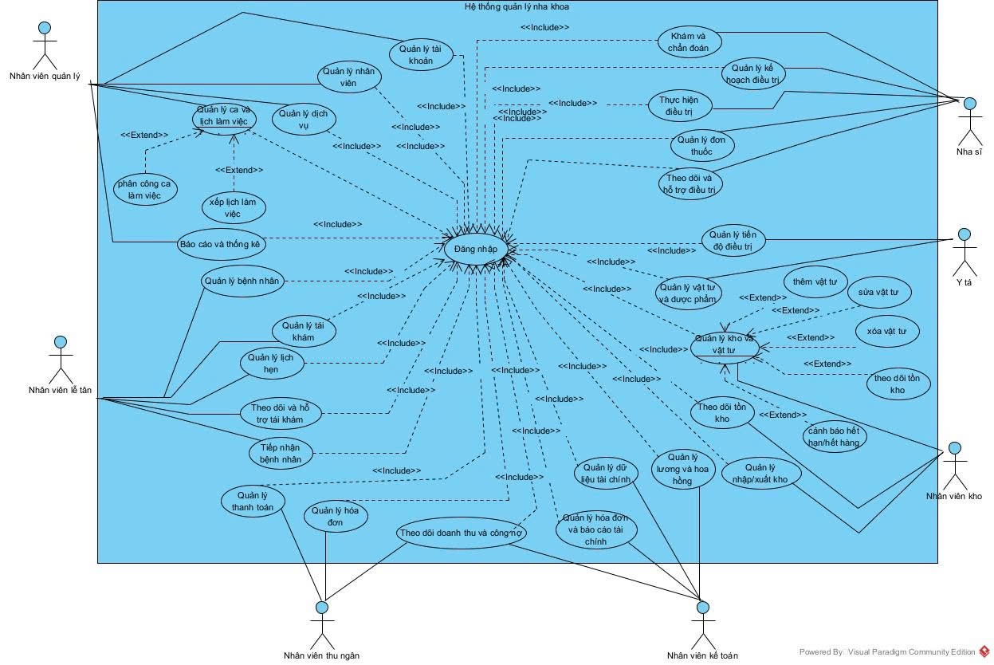

2.2 Danh sách các tác nhân và mô tả
Danh sách 7 tác nhân (Actors) tương tác trực tiếp với hệ thống được xác định trong biểu đồ:
Tác nhân | Mô tả tác nhân
Nhân viên quản lý | Chịu trách nhiệm quản lý hệ thống, quản lý tài khoản, nhân viên, dịch vụ, ca/lịch làm việc và xem các báo cáo thống kê tổng hợp.
Nhân viên lễ tân | Phụ trách tiếp nhận bệnh nhân, quản lý thông tin bệnh nhân, lịch hẹn, lịch tái khám và theo dõi hỗ trợ tái khám.
Nhân viên thu ngân | Thực hiện quản lý thanh toán, quản lý hóa đơn, theo dõi doanh thu và công nợ của phòng khám.
Nhân viên kế toán | Quản lý dữ liệu tài chính, tính lương và hoa hồng nhân sự, xuất hóa đơn và báo cáo tài chính.
Nhân viên kho | Chịu trách nhiệm quản lý kho và vật tư, theo dõi tồn kho và thực hiện nghiệp vụ quản lý nhập/xuất kho.
Y tá | Hỗ trợ chuyên môn, quản lý tiến độ điều trị của bệnh nhân, quản lý vật tư và dược phẩm tại phòng khám.
Nha sĩ | Thực hiện khám và chẩn đoán, quản lý kế hoạch điều trị, thực hiện điều trị, ke đơn thuốc và theo dõi hỗ trợ điều trị.

2.3 Danh cách Use case và mô tả
Danh sách 27 Use Case chức năng được trích xuất chính xác từ biểu đồ Use Case hệ thống:
ID | Tên Use case | Mô tả ngắn gọn Use case | Chức năng | Ghi chú
UC001 | Đăng nhập | Xác thực tài khoản và quyền truy cập vào hệ thống | Tất cả tác nhân | Chức năng hệ thống (Include)
UC002 | Quản lý tài khoản | Quản lý thông tin tài khoản người ung và phân quyền | Nhân viên quản lý | Includes: Đăng nhập
UC003 | Quản lý nhân viên | Quản lý hồ sơ, danh sách và thông tin nhân sự phòng khám | Nhân viên quản lý | Includes: Đăng nhập
UC004 | Quản lý dịch vụ | Quản lý danh mục dịch vụ khám và điều trị nha khoa | Nhân viên quản lý | Includes: Đăng nhập
UC005 | Quản lý ca và lịch làm việc | Phân ca và quản lý lịch làm việc của đội ngũ nhân sự | Nhân viên quản lý | Includes: Đăng nhập
UC006 | Báo cáo và thống kê | Tạo và xem các báo cáo thống kê hoạt động phòng khám | Nhân viên quản lý | Includes: Đăng nhập
UC007 | Khám và chẩn đoán | Khám bệnh sơ bộ và đưa ra chẩn đoán nha khoa | Nha sĩ | Includes: Đăng nhập
UC008 | Quản lý kế hoạch điều trị | Lập, điều chỉnh và quản lý kế hoạch điều trị cho bệnh nhân | Nha sĩ | Includes: Đăng nhập
UC009 | Thực hiện điều trị | Ghi nhận quá trình và thực hiện thủ thuật điều trị nha khoa | Nha sĩ | Includes: Đăng nhập
UC010 | Quản lý đơn thuốc | Lập đơn thuốc và quản lý thông tin đơn thuốc điều trị | Nha sĩ | Includes: Đăng nhập
UC011 | Theo dõi và hỗ trợ điều trị | Theo dõi diễn tiến và hỗ trợ bệnh nhân trong điều trị | Nha sĩ | Includes: Đăng nhập
UC012 | Quản lý tiến độ điều trị | Theo dõi và cập nhật tiến độ các giai đoạn điều trị | Y tá | Includes: Đăng nhập
UC013 | Quản lý vật tư và dược phẩm | Quản lý vật tư y tế và dược phẩm sử dụng trong khám chữa bệnh | Y tá | Includes: Đăng nhập
UC014 | Quản lý kho và vật tư | Quản lý tổng thể kho bãi và trang thiết bị, vật tư nha khoa | Nhân viên kho | Includes: Đăng nhập
UC015 | Theo dõi tồn kho | Theo dõi số lượng vật tư tồn kho thực tế | Nhân viên kho | Includes: Đăng nhập
UC016 | Quản lý nhập/xuất kho | Quản lý các phiếu nhập kho và xuất kho vật tư | Nhân viên kho | Includes: Đăng nhập
UC017 | Quản lý dữ liệu tài chính | Quản lý các dữ liệu, chỉ số tài chính của phòng khám | Nhân viên kế toán | Includes: Đăng nhập
UC018 | Quản lý lương và hoa hồng | Tính toán lương, thưởng và hoa hồng cho nhân viên | Nhân viên kế toán | Includes: Đăng nhập
UC019 | Quản lý hóa đơn và báo cáo tài chính | Quản lý chứng từ hóa đơn và lập báo cáo tài chính định kỳ | Nhân viên kế toán | Includes: Đăng nhập
UC020 | Quản lý thanh toán | Xử lý và tiếp nhận thanh toán từ bệnh nhân | Nhân viên thu ngân | Includes: Đăng nhập
UC021 | Quản lý hóa đơn | Tạo, in và lưu trữ hóa đơn thanh toán | Nhân viên thu ngân | Includes: Đăng nhập
UC022 | Theo dõi doanh thu và công nợ | Theo dõi chi tiết doanh thu và công nợ phải thu | Nhân viên thu ngân | Includes: Đăng nhập
UC023 | Quản lý bệnh nhân | Quản lý hồ sơ lý lịch và lịch sử bệnh án của bệnh nhân | Nhân viên lễ tân | Includes: Đăng nhập
UC024 | Quản lý lịch hẹn | Đặt lịch, xác nhận và quản lý các lịch hẹn khám | Nhân viên lễ tân | Includes: Đăng nhập
UC025 | Quản lý tái khám | Lập và theo dõi danh sách bệnh nhân hẹn tái khám | Nhân viên lễ tân | Includes: Đăng nhập
UC026 | Theo dõi và hỗ trợ tái khám | Nhắc lịch và hỗ trợ bệnh nhân thực hiện tái khám | Nhân viên lễ tân | Includes: Đăng nhập
UC027 | Tiếp nhận bệnh nhân | Thực hiện thủ tục đón tiếp bệnh nhân khi đến phòng khám | Nhân viên lễ tân | Includes: Đăng nhập

2.4 Đặc tả các yêu cầu chức năng
- Quản lý tài khoản
UCID | UC01
Tên UC | Quản lý tài khoản
Mô tả | Giúp Nhân viên quản lý khởi tạo, phân quyền truy cập (Lễ tân, Nha sĩ, Y tá, Thu ngân, Kho, Kế toán), chỉnh sửa thông tin hoặc khóa/kích hoạt tài khoản người dùng trên hệ thống phòng khám.
Tiền điều kiện | Nhân viên quản lý đã đăng nhập thành công vào hệ thống.
Hậu điều kiện | Thông tin tài khoản và quyền truy cập được lưu trữ/cập nhật vào CSDL hệ thống.
Actor chính | Nhân viên quản lý
Actor phụ | Không
Luồng chính
Actor | System
1. Chọn "Quản lý tài khoản"
 | 2. Hiển thị danh sách tài khoản hiện có.
3. Chọn "Thêm tài khoản mới" (hoặc chọn 1 tài khoản cần sửa)
 | 4. Hiển thị biểu mẫu thông tin tài khoản.
5. Nhập tên đăng nhập, mật khẩu.
6. Chọn Vai trò (Nha sĩ, Lễ tân, Thu ngân...) và liên kết với một hồ sơ nhân viên cụ thể.
 | 7. Kiểm tra tính hợp lệ dữ liệu
8. Chọn “Lưu thông tin”
 | 9. Lưu vào CSDL, kích hoạt tài khoản và thông báo thành công.
 | 10. Kết thúc.
Luồng thay thế
5.1 Tên đăng nhập đã tồn tại hoặc thiếu trường bắt buộc. | 5.2 Hệ thống hiển thị thông báo lỗi chi tiết, giữ nguyên thông tin đã nhập để người dùng sửa lại.

  - Activity
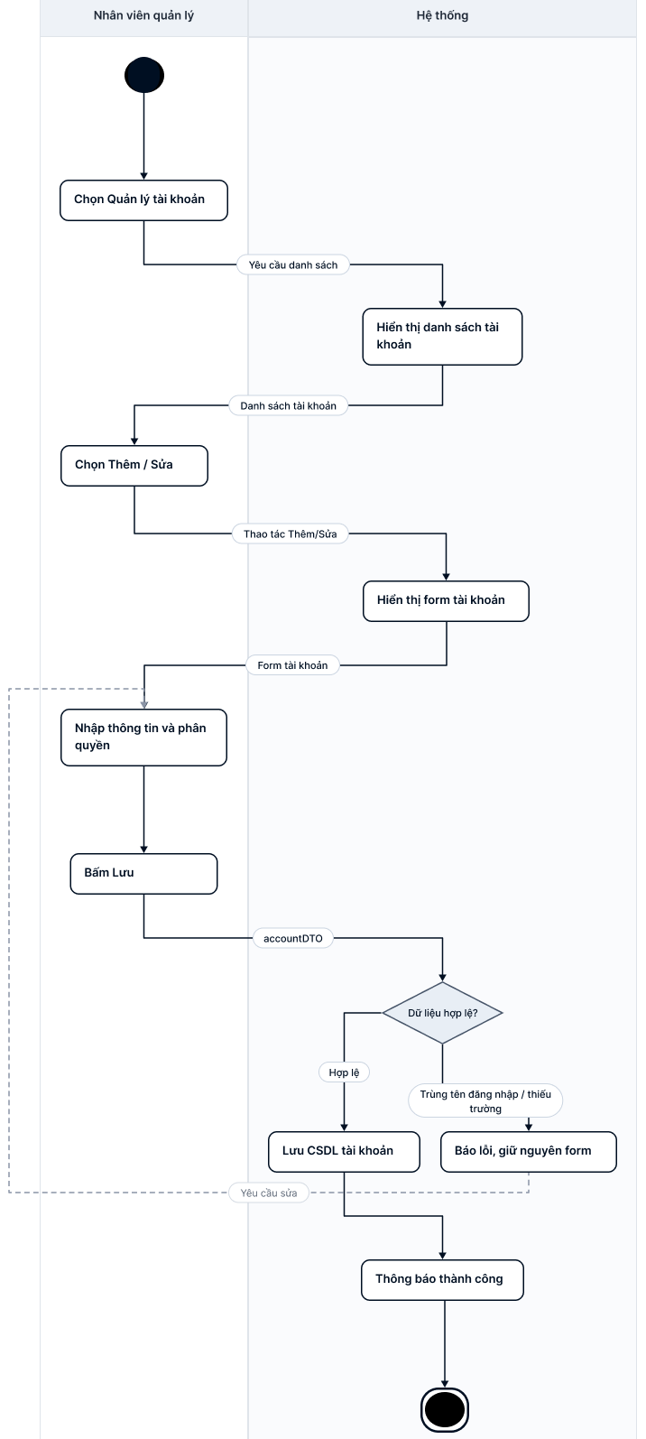

  - Sequence
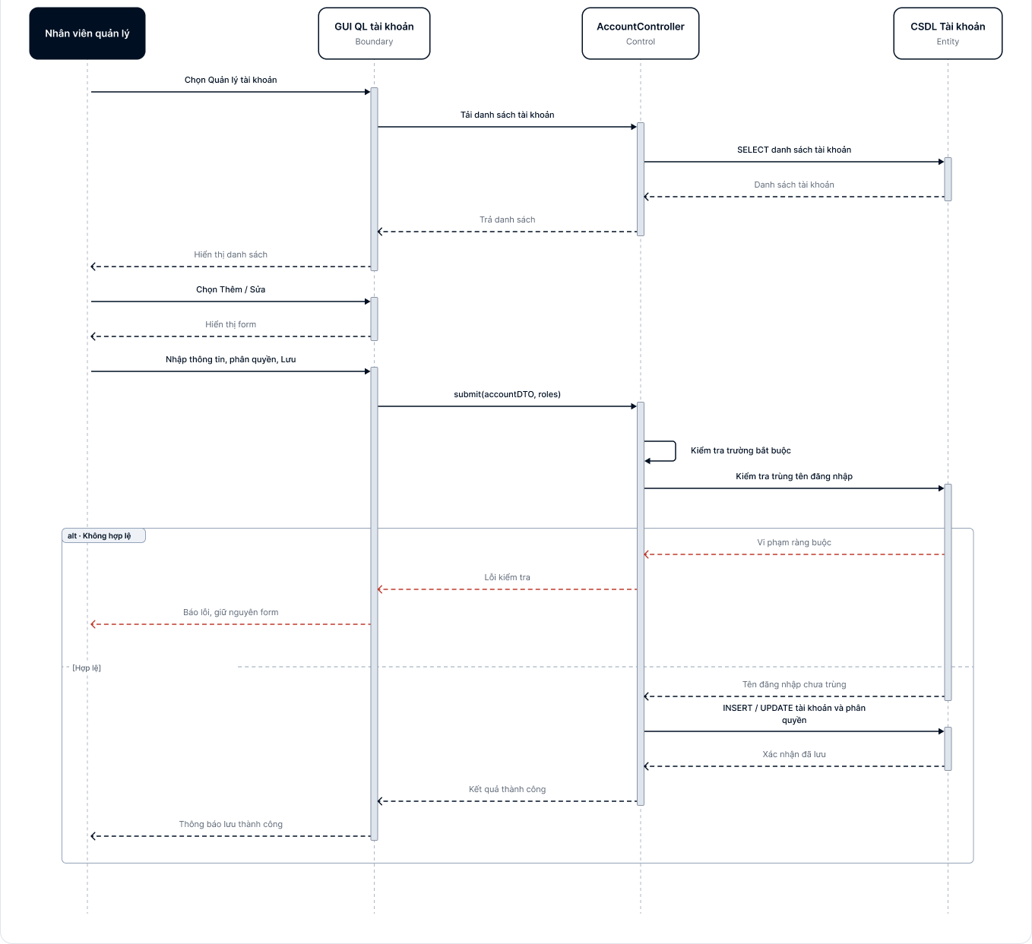

- Quản lý nhân viên
UCID | UC02
Tên UC | Quản lý nhân viên
Mô tả | Giúp Nhân viên quản lý thêm mới, cập nhật hồ sơ nhân sự (bác sĩ, y tá, lễ tân, thu ngân, kho, kế toán) bao gồm mã nhân viên, họ tên, chức danh, chuyên khoa, số chứng chỉ hành nghề và ca làm việc.
Tiền điều kiện | Nhân viên quản lý đã đăng nhập thành công vào hệ thống.
Hậu điều kiện | Thông tin hồ sơ nhân viên được lưu trữ hoặc cập nhật trong CSDL.
Actor chính | Nhân viên quản lý
Actor phụ | Không
Luồng chính
Actor | System
1. Chọn "Quản lý nhân viên"
 | 2. Hiển thị danh sách hồ sơ nhân viên phòng khám.
3. Chọn "Thêm nhân viên" (hoặc chọn 1 nhân viên trong danh sách để chỉnh sửa)
 | 4. Hiển thị biểu mẫu quản lý thông tin nhân sự.
5. Chỉnh sửa thông tin: Mã NV, Họ tên, Chức danh, Chuyên khoa, Số chứng chỉ hành nghề, SĐT, Email
 | 6. Kiểm tra tính hợp lệ dữ liệu.
7. Chọn "Lưu hồ sơ"
 | 8. Lưu thông tin nhân viên vào CSDL và cập nhật đồng bộ danh sách nhân sự trên hệ thống.
 | 9. Kết thúc.
Luồng thay thế
5.1 Mã nhân viên bị trùng hoặc định dạng thông tin sai. | 5.2 Hệ thống hiển thị thông báo lỗi và yêu cầu người dùng chỉnh sửa lại.

  - Activity
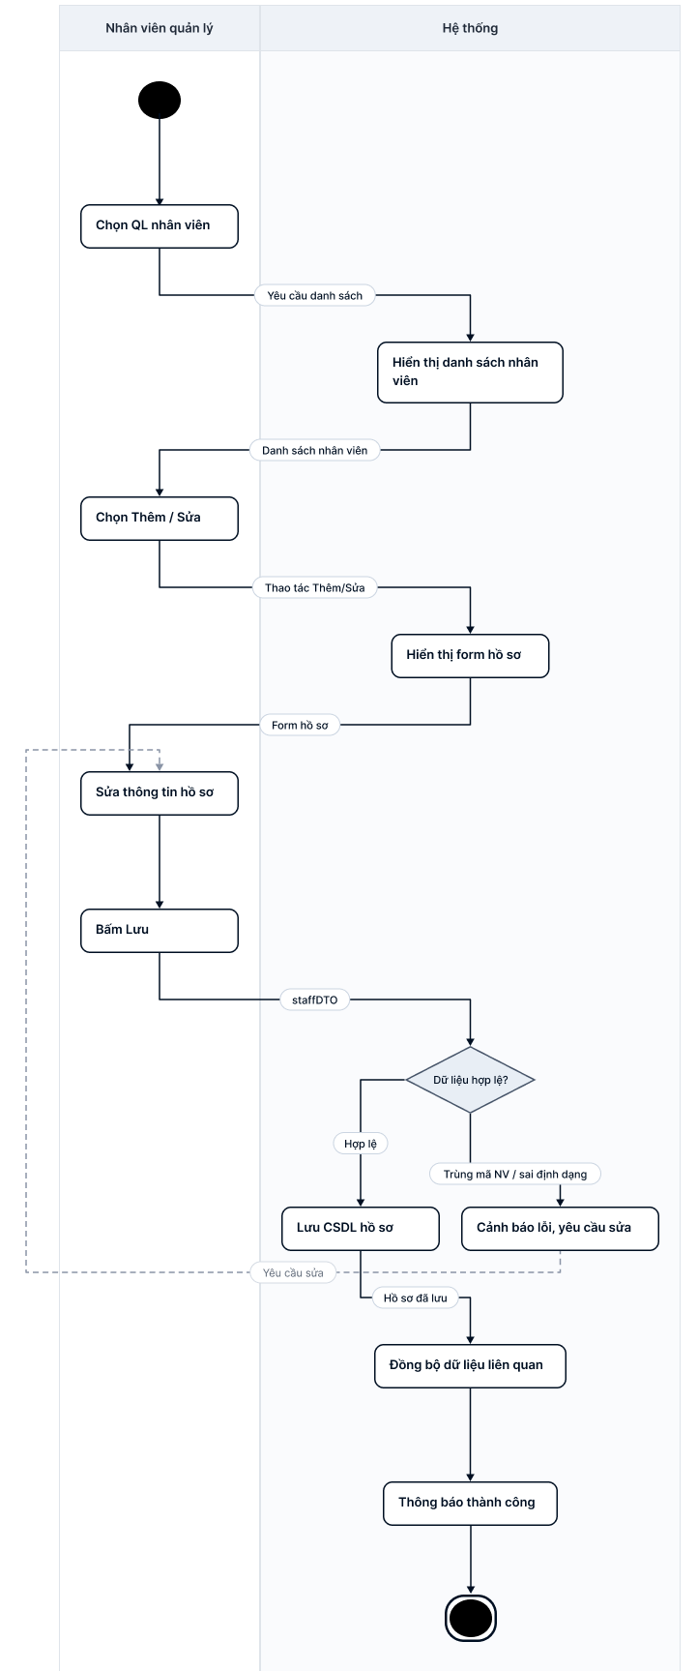

  - Sequence

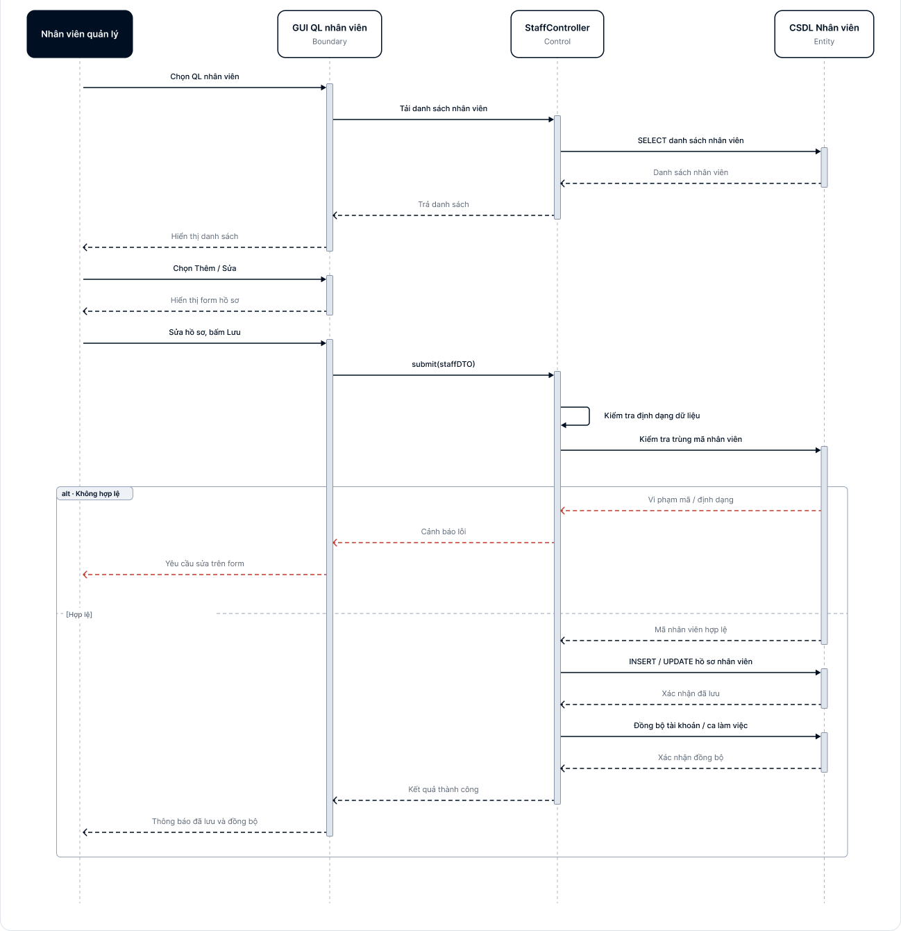
- Quản lý dịch vụ
UCID | UC03
Tên UC | Quản lý dịch vụ
Mô tả | Giúp Nhân viên quản lý thiết lập danh mục dịch vụ nha khoa, bảng giá niêm yết, định mức vật tư tiêu hao xuất tự động cho từng dịch vụ, tỷ lệ % hoa hồng/lương thủ thuật và các gói/thẻ liệu trình.
Tiền điều kiện | Nhân viên quản lý đã đăng nhập thành công vào hệ thống.
Hậu điều kiện | Danh mục dịch vụ, bảng giá, định mức vật tư và tỷ lệ hoa hồng được lưu vào CSDL.
Actor chính | Nhân viên quản lý
Actor phụ | Không
Luồng chính
Actor | System
1. Chọn menu "Quản lý dịch vụ".
 | 2. Tải và hiển thị danh mục các dịch vụ khám chữa răng.
3. Bấm "Thêm dịch vụ mới".
 | 4. Hiển thị biểu mẫu thông tin dịch vụ.
5. Nhập Tên dịch vụ và Giá tiền.
6. Chọn "Cấu hình định mức vật tư", gán các vật tư sẽ tự tiêu hao.
 | 7. Truy xuất CSDL Kho để xác nhận vật tư tồn tại.
8. Thiết lập % hoa hồng cho Bác sĩ thực hiện.
9. Bấm "Lưu dịch vụ".
 | 10. Hệ thống kiểm tra logic dữ liệu, lưu toàn bộ cấu hình vào CSDL và đồng bộ báo giá.
 | 11. Kết thúc.
Luồng thay thế
6.1 Vật tư chọn làm định mức không tồn tại hoặc đã ngừng sử dụng. | 6.2 Hệ thống cảnh báo và yêu cầu chọn lại.

  - Activity
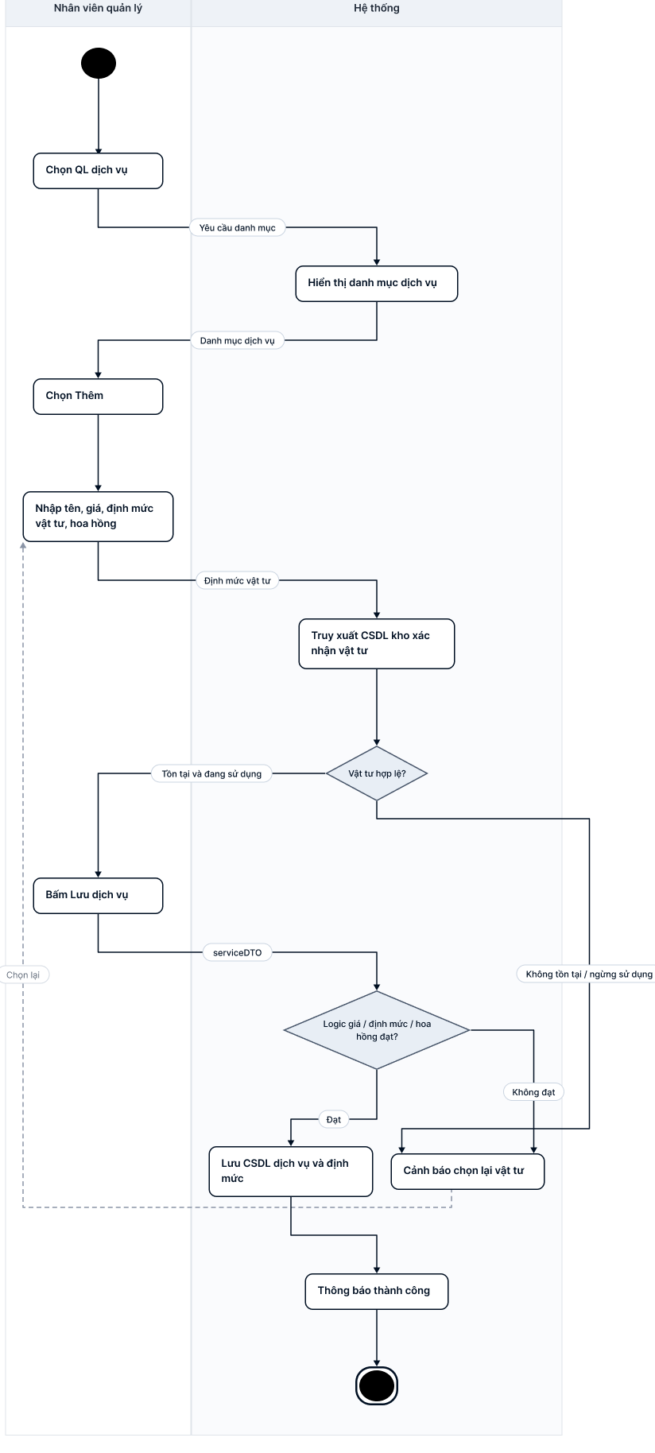
  - Sequence

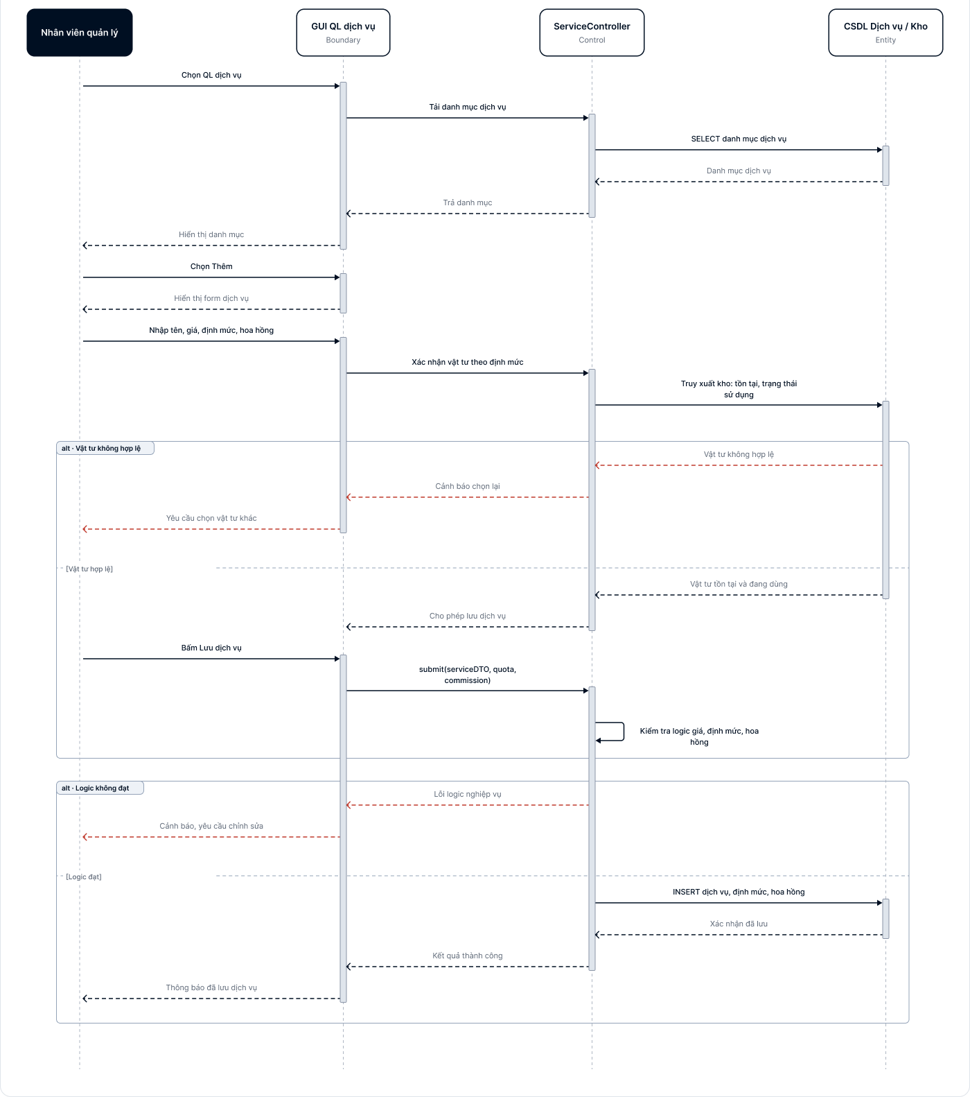
- Quản lý ca và lịch làm việc
UCID | UC04
Tên UC | Quản lý ca và lịch làm việc
Mô tả | Giúp Nhân viên quản lý lập kế hoạch, phân công ca trực (sáng/chiều/tối) và vị trí/ghế nha cho nhân sự theo tuần/tháng; đồng thời xử lý điều chỉnh, đổi ca, sửa giờ trực khi có phát sinh.
Tiền điều kiện | Nhân viên quản lý đã đăng nhập thành công vào hệ thống.
Hậu điều kiện | Lịch làm việc mới được lưu vào CSDL và đồng bộ thông báo tới tài khoản nhân viên.
Actor chính | Nhân viên quản lý
Actor phụ
Luồng chính
Actor | System
1. Chọn menu "Quản lý ca & Lịch làm việc".
 | 2. Tải và hiển thị màn hình phân ca theo tuần/tháng của toàn bộ nhân sự.
3. Chọn tuần cần xếp lịch và bấm "Tạo lịch trực mới".
 | 4. Hiển thị form thiết lập ca và danh sách nhân sự khả dụng.
5. Phân bổ Nha sĩ/Y tá vào từng ca, chọn Phòng điều trị và Ghế nha tương ứng.
 | 6. Kiểm tra ràng buộc (không trùng ca, không phân vượt quá số ca tối đa/tuần).
7. Bấm "Phê duyệt & Xuất lịch".
 | 8. Lưu CSDL và gửi thông báo lịch trực mới tới tài khoản cá nhân của từng nhân viên.
 | 9. Kết thúc.
Luồng thay thế
5.1 Nhân viên bị trùng ca hoặc vướng đơn nghỉ phép chưa duyệt. | 5.2 Hệ thống tô đỏ vị trí vướng và cảnh báo Quản lý chọn nhân sự thay thế.

  - Activity
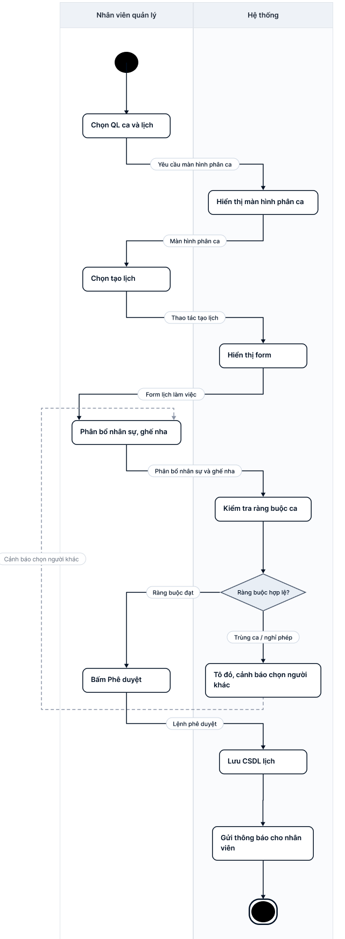
  - Sequence
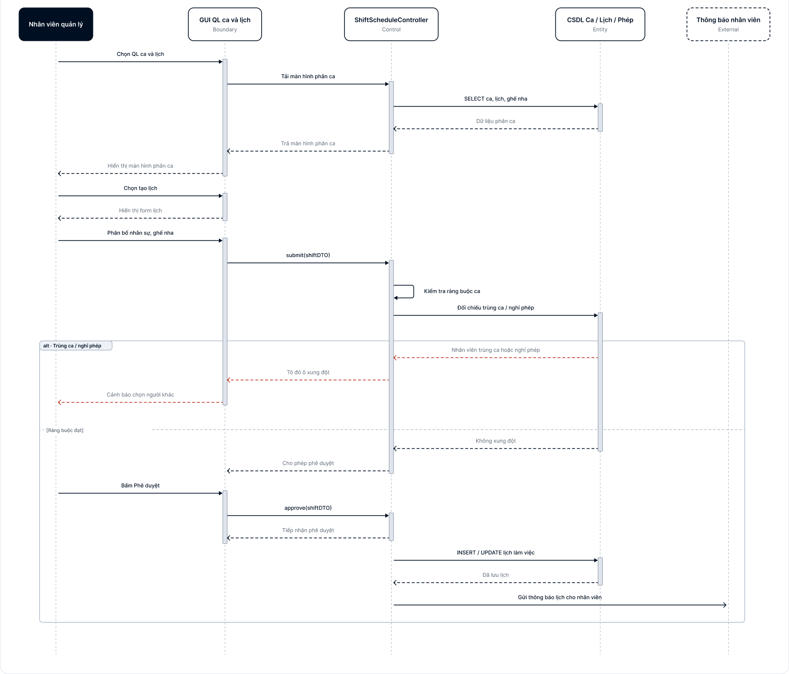
- Báo cáo và thống kê
UCID | UC05
Tên UC | Báo cáo và thống kê
Mô tả | Giúp Quản lý và Kế toán thu thập, tổng hợp và hiển thị dữ liệu báo cáo doanh thu theo chu kỳ, công nợ tồn đọng, chi phí vật tư kho và hiệu suất đóng góp của bác sĩ; hỗ trợ trích xuất dữ liệu ra file Excel hoặc PDF.
Tiền điều kiện | Đã đăng nhập hệ thống với quyền Nhân viên quản lý hoặc Nhân viên kế toán.
Hậu điều kiện | Báo cáo thống kê được khởi tạo thành công và xuất tệp dữ liệu theo yêu cầu.
Actor chính | Nhân viên quản lý
Actor phụ | Nhân viên kế toán
Luồng chính
Actor | System
1. Chọn menu "Báo cáo & Thống kê".
 | 2. Hiển thị trung tâm phân tích dữ liệu cùng các tiêu chí bộ lọc.
3. Chọn loại báo cáo.
4. Thiết lập khoảng thời gian và bấm "Trích xuất dữ liệu".
 | 5. Kết nối dữ liệu thời gian thực từ các phân hệ Thu ngân, Bệnh án, Kho để tổng hợp.
 | 6. Trình bày số liệu dưới dạng bảng chi tiết và biểu đồ so sánh trực quan.
7. Rà soát số liệu và chọn "Xuất file". | 8. Khởi tạo file định dạng Excel hoặc PDF chuẩn hóa.
 | 9. Tải tệp báo cáo về máy tính người dùng.
 | 10. Kết thúc.
Luồng thay thế
5.1 Không có dữ liệu trong thời gian chọn. | 5.2 Hệ thống báo "Không có phát sinh giao dịch trong kỳ báo cáo đã lọc".

  - Activity
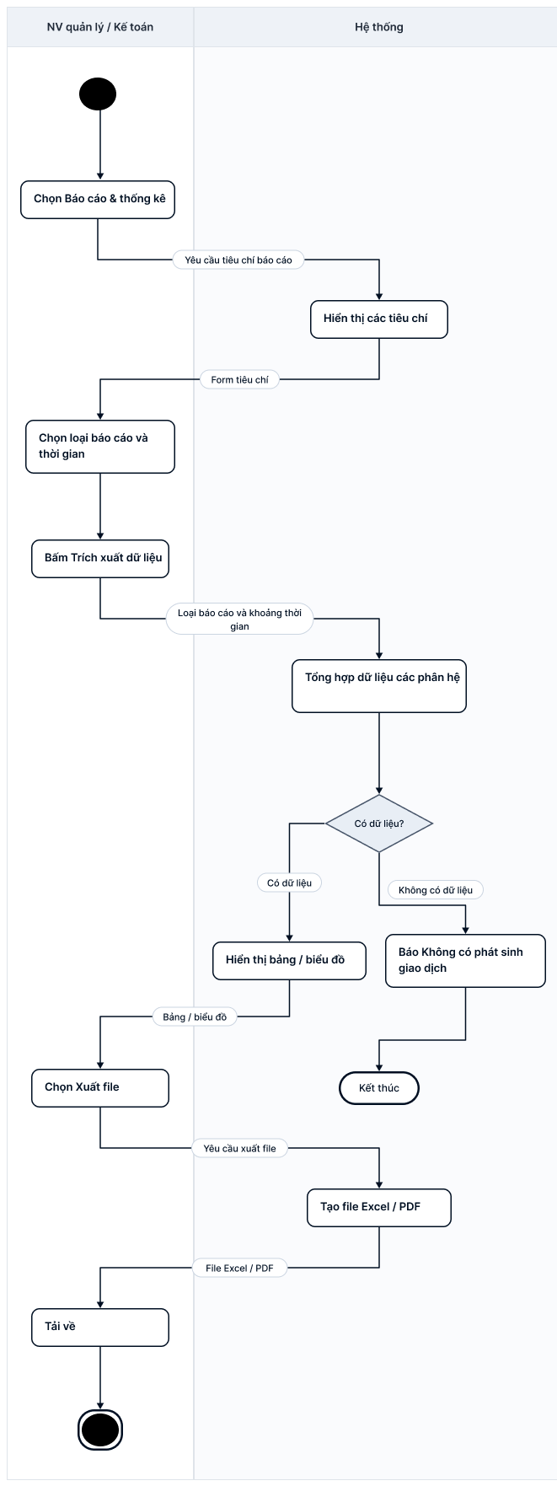
  - Sequence
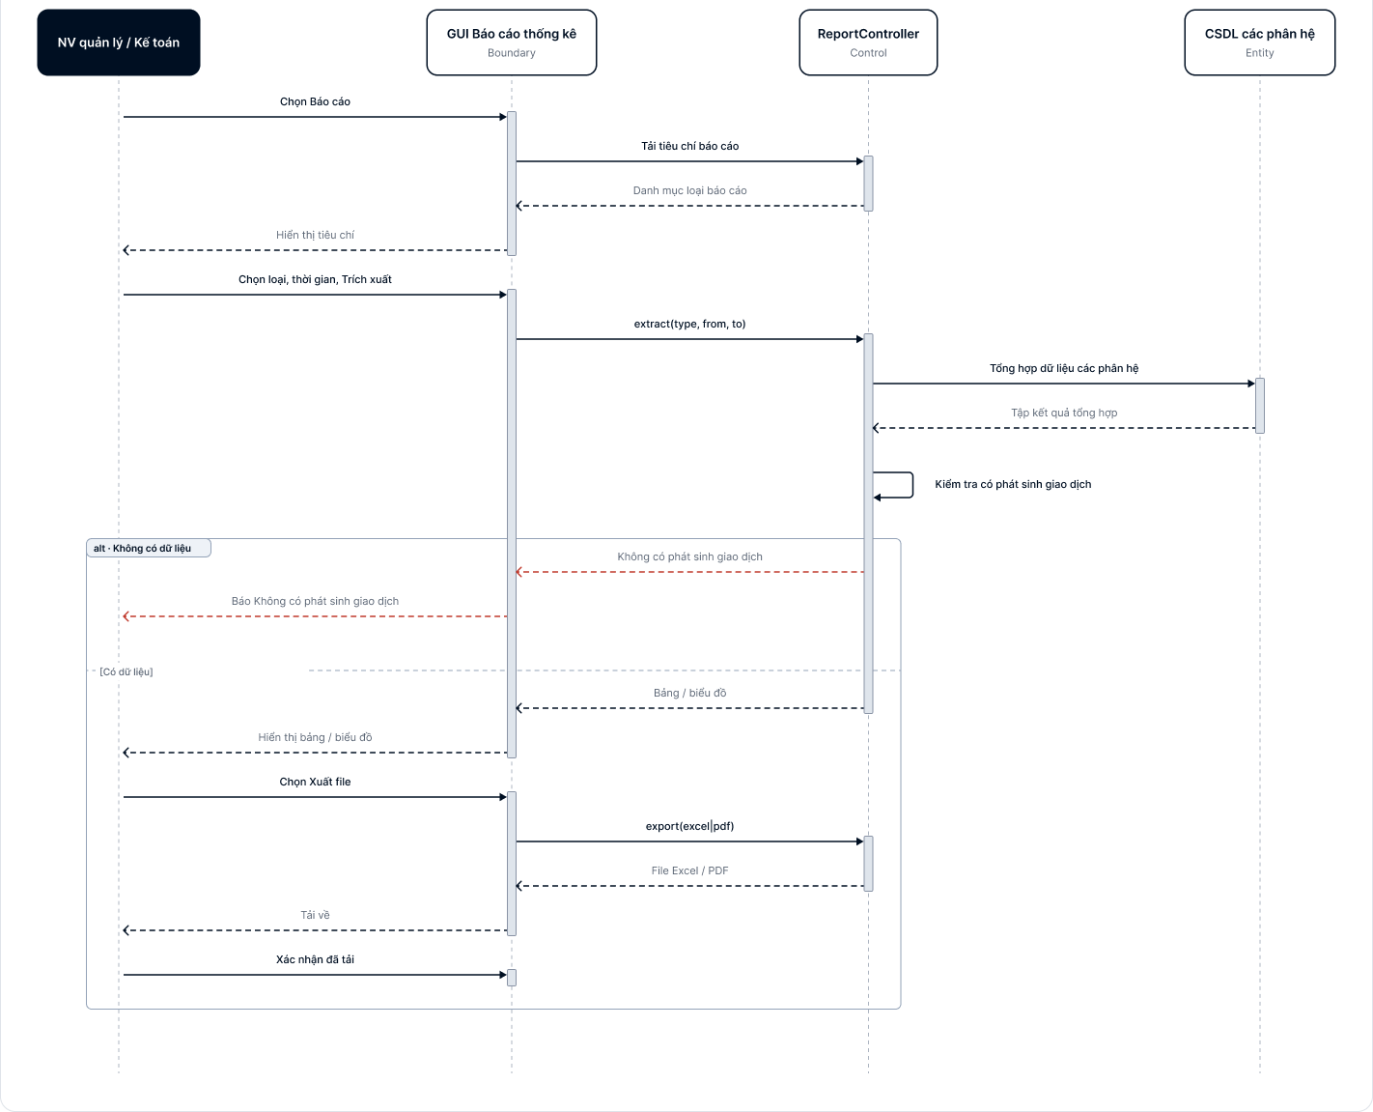
- Quản lý bệnh nhân
UCID | UC06
Tên UC | Quản lý bệnh nhân
Mô tả | Giúp Nhân viên lễ tân đăng ký mới hồ sơ bệnh nhân, cập nhật thông tin hành chính, tra cứu hồ sơ và thực hiện kiểm tra trùng lặp dữ liệu bệnh nhân trên hệ thống.
Tiền điều kiện | Nhân viên lễ tân đã đăng nhập thành công vào hệ thống.
Hậu điều kiện | Hồ sơ bệnh nhân điện tử được tạo mới hoặc cập nhật thông tin trong CSDL.
Actor chính | Nhân viên lễ tân
Actor phụ | Không
Luồng chính
Actor | System
1. Chọn "Đăng ký bệnh nhân mới".
 | 2. Hiển thị form nhập thông tin cơ bản.
3. Nhập số điện thoại của bệnh nhân.
 | 4. Hệ thống tự động truy vấn CSDL để tìm xem SĐT này đã có hồ sơ chưa.
5. Bổ sung Họ tên, Ngày sinh, Địa chỉ.
6. Chọn "Lưu hồ sơ".
 | 7. Tự động sinh Mã BN duy nhất
 | 8. Lưu CSDL và khởi tạo kho lưu trữ bệnh án điện tử trống cho BN này.
 | 9. Kết thúc.
Luồng thay thế
5.1 Bệnh nhân dùng chung SĐT với người nhà (đã có trên CSDL). | 5.2 Lễ tân check chọn "Tạo mới hồ sơ liên kết cùng SĐT".

  - Activity
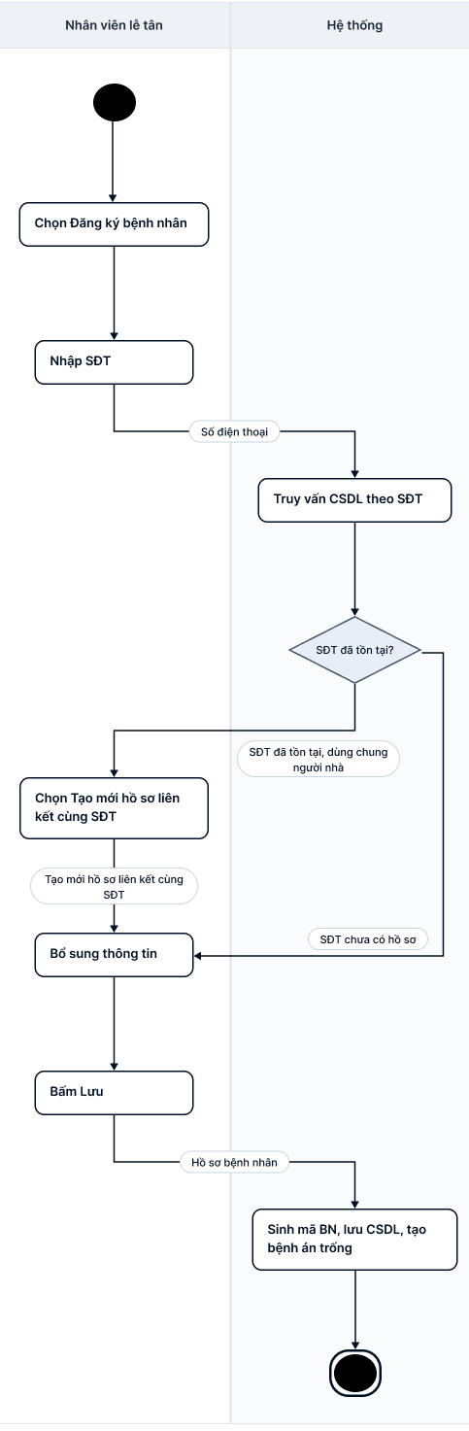
  - Sequence
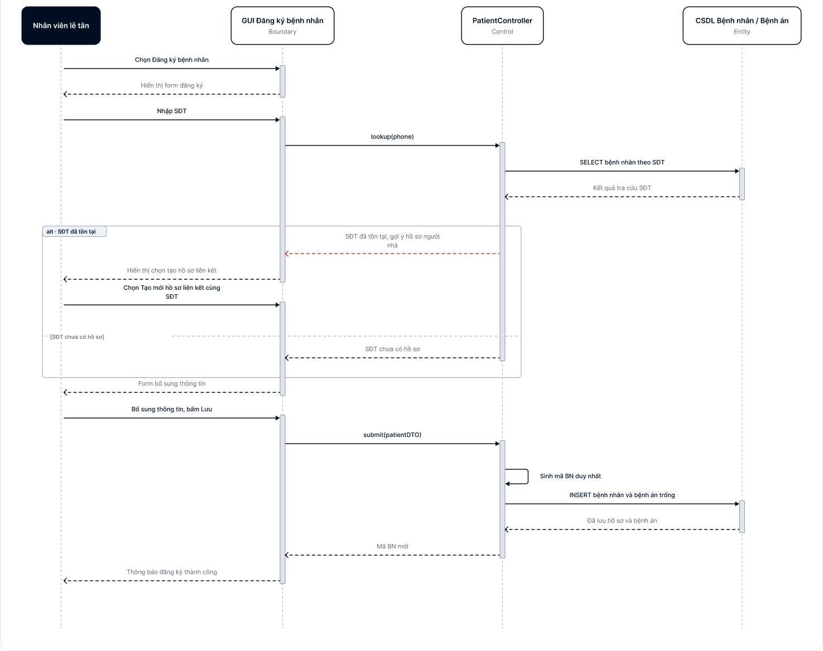
- Quản lý tái khám
UCID | UC07
Tên UC | Quản lý tái khám
Mô tả | Giúp Nhân viên lễ tân tạo lịch tái khám theo chỉ định của Bác sĩ điều trị, quản lý danh sách tái khám và thực hiện điều chỉnh hoặc hủy lịch tái khám khi có thay đổi.
Tiền điều kiện | Đã đăng nhập hệ thống; Bác sĩ đã xác định nhu cầu, mục đích và khoảng thời gian tái khám trong hồ sơ điều trị của bệnh nhân.
Hậu điều kiện | Thông tin lịch tái khám được lưu vào CSDL và liên kết trực tiếp với hồ sơ bệnh án của bệnh nhân.
Actor chính | Nhân viên lễ tân
Actor phụ | Không
Luồng chính
Actor | System
1. Bác sĩ kết thúc ca khám, nhập dặn dò tái khám
 | 2. Tự động chuyển chỉ định tái khám sang màn hình làm việc của Lễ tân.
3. Lễ tân tra cứu hồ sơ bệnh nhân tại quầy và bấm "Lập lịch tái khám".
 | 4. Hiển thị form đăng ký tái khám kèm ghi chú dặn dò của Bác sĩ.
5. Thống nhất ngày giờ với bệnh nhân và chọn khung giờ trên hệ thống.
 | 6. Kiểm tra đối chiếu lịch trực của Bác sĩ phụ trách và tình trạng ghế trống.
7. Bấm "Xác nhận lịch tái khám".
 | 8. Lưu lịch tái khám vào CSDL, gắn với Bệnh án điện tử và đồng bộ vào lịch làm việc của Bác sĩ.
 | 9. Kết thúc.
Luồng thay thế
5.1 Bác sĩ phụ trách nghỉ ca vào ngày bệnh nhân muốn tái khám. | 5.2 Hệ thống gợi ý Bác sĩ khác cùng chuyên khoa hoặc hiển thị các ngày làm việc gần nhất của Bác sĩ đó.

  - Activity
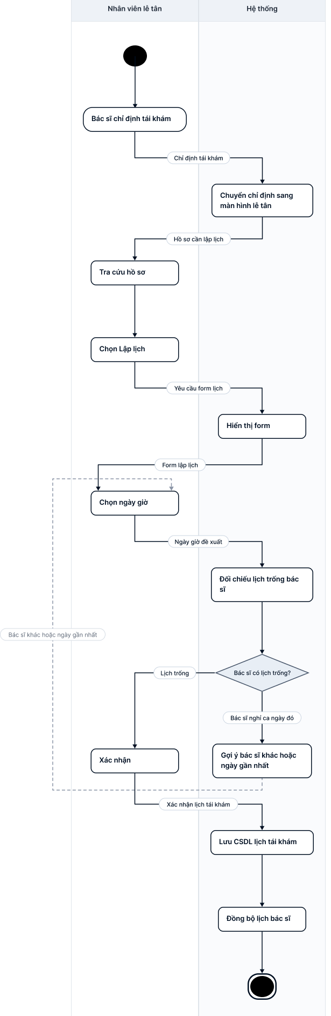
  - Sequence
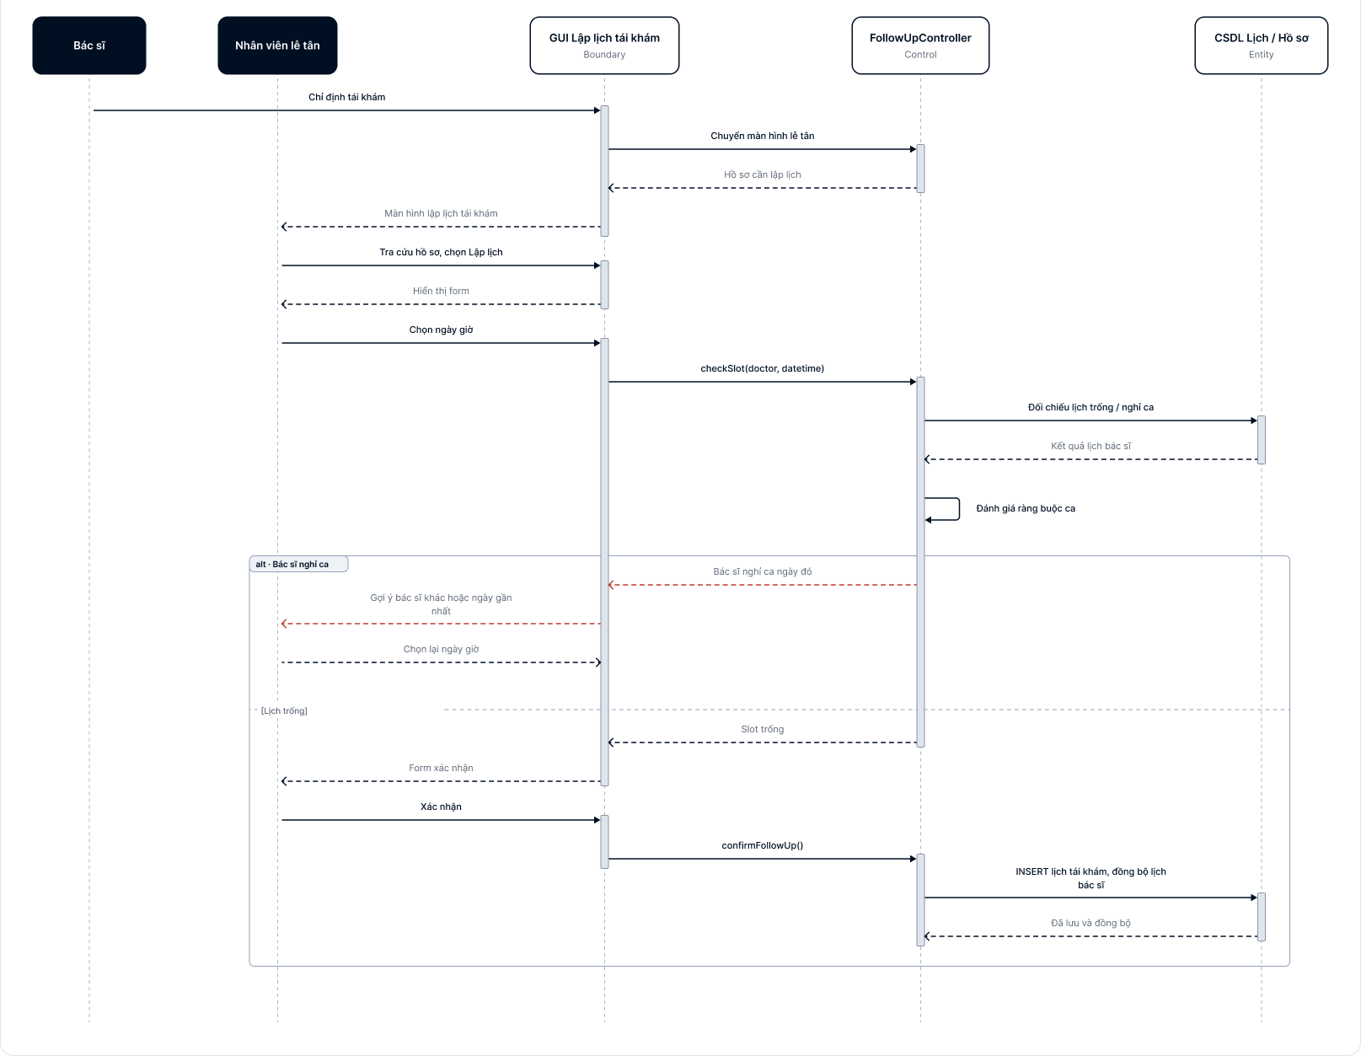
- Quản lý lịch hẹn
UCID | UC08
Tên UC | Quản lý lịch hẹn
Mô tả | Giúp Nhân viên lễ tân đặt lịch hẹn khám cho bệnh nhân (tại quầy hoặc qua điện thoại), kiểm tra khung giờ trống của bác sĩ, thực hiện xác nhận, thay đổi hoặc hủy lịch hẹn.
Tiền điều kiện | Nhân viên lễ tân đã đăng nhập thành công vào hệ thống.
Hậu điều kiện | Thông tin phiếu đăng ký lịch hẹn được tạo mới hoặc cập nhật trạng thái trong CSDL.
Actor chính | Nhân viên lễ tân
Actor phụ | Không
Luồng chính
Actor | System
1. Chọn menu "Lịch hẹn".
 | 2. Hiển thị ma trận lịch khám theo giờ của tất cả các Bác sĩ trong ngày/tuần.
3. Nhập SĐT bệnh nhân gọi đến.
 | 4. Tự động fill thông tin Họ tên bệnh nhân
5. Trao đổi với khách, click vào khung giờ còn trống của Bác sĩ.
 | 6. Pop-up form xác nhận lịch hẹn.
7. Ghi chú tình trạng và bấm "Đặt lịch".
 | 8. Kiểm tra không bị kẹt lịch với bệnh nhân khác.
 | 9. Lưu vào CSDL và tự động gửi tin nhắn SMS/Zalo báo lịch hẹn thành công cho bệnh nhân.
 | 10. Kết thúc.
Luồng thay thế
5.1 Khung giờ vừa chọn bị Lễ tân khác đặt trùng ở cùng giây. | 5.2 Hệ thống báo "Khung giờ đã được đặt, vui lòng chọn giờ khác".

  - Activity
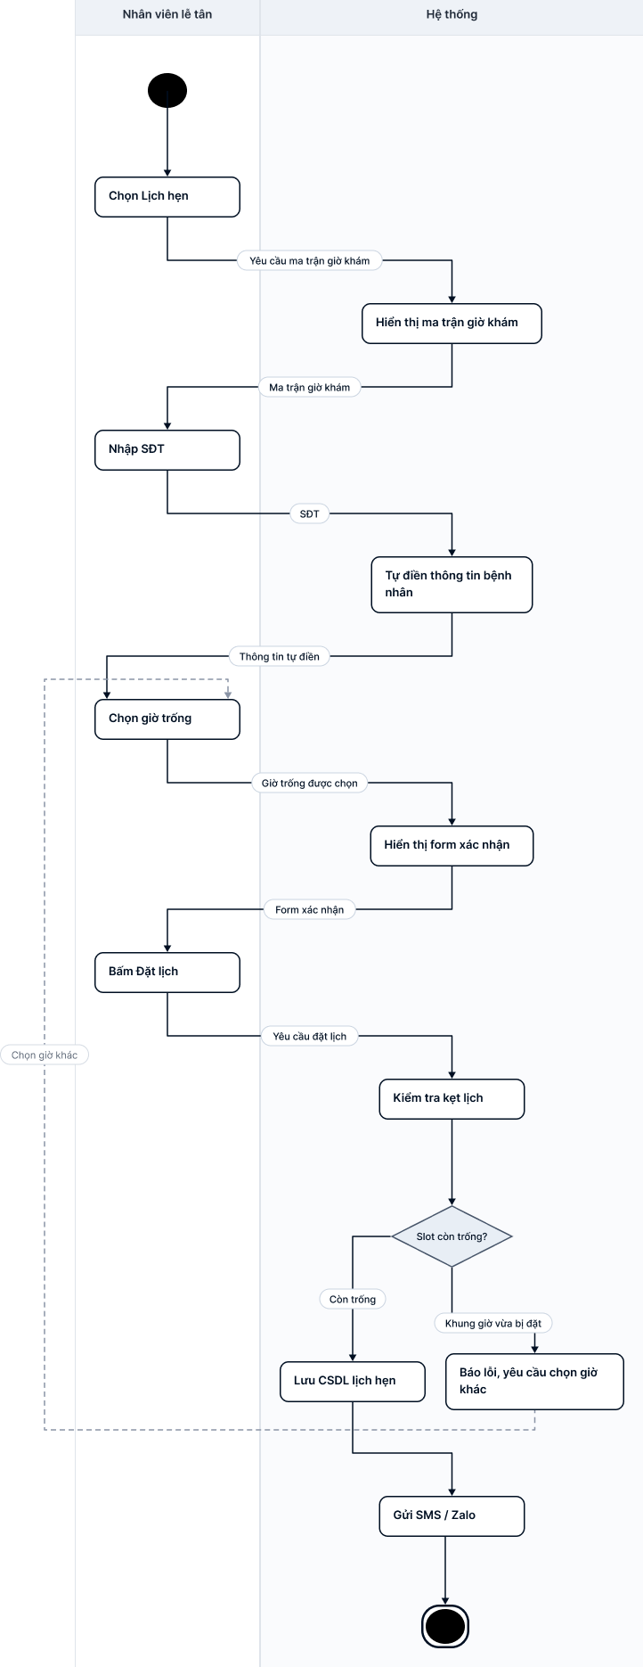
  - Sequence
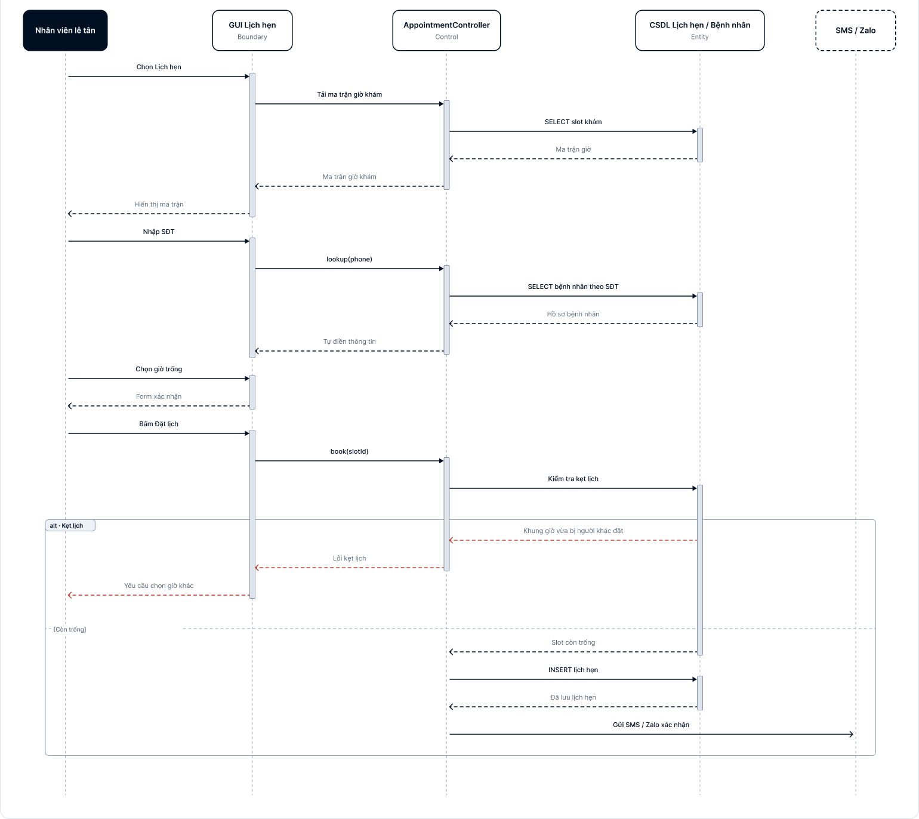
- Theo dõi và hỗ trợ tái khám
UCID | UC09
Tên UC | Theo dõi và hỗ trợ tái khám
Mô tả | Giúp Nhân viên lễ tân theo dõi danh sách bệnh nhân đến hạn tái khám, thực hiện liên hệ nhắc lịch, ghi nhận thông tin phản hồi và quản lý trạng thái tái khám của bệnh nhân.
Tiền điều kiện | Nhân viên lễ tân đã đăng nhập thành công vào hệ thống.
Hậu điều kiện | Nhật ký nhắc lịch tái khám và trạng thái theo dõi của bệnh nhân được lưu trữ vào CSDL.
Actor chính | Nhân viên lễ tân
Actor phụ | Không
Luồng chính
Actor | System
1. Chọn menu "Theo dõi & Hỗ trợ tái khám".
 | 2. Hiển thị danh sách bệnh nhân đến hạn tái khám.
3. Chọn 1 bệnh nhân để xem lịch sử điều trị và dặn dò cũ.
 | 4. Hiển thị chi tiết hồ sơ và số điện thoại liên hệ.
5. Gửi tin nhắn nhắc lịch và trao đổi với bệnh nhân.
6. Chọn trạng thái phản hồi (Xác nhận đến / Đổi ngày / Hủy tái khám) và ghi chú chi tiết.
 | 7. Kiểm tra dữ liệu nhập vào.
8. Bấm "Cập nhật trạng thái".
 | 9. Lưu nhật ký chăm sóc vào CSDL và tự động loại bệnh nhân khỏi danh sách cần nhắc trong ngày.
 | - Kết thúc.
Luồng thay thế
6.1 Bệnh nhân muốn đổi ngày tái khám -> Lễ tân bấm "Đổi lịch", hệ thống chuyển tiếp ngay sang màn hình UC07 để chọn ngày giờ mới.
- Bệnh nhân không phản hồi -> Lễ tân chọn trạng thái "Không phản hồi", hệ thống tự động hẹn giờ đưa bệnh nhân vào danh sách gọi lại sau 4 tiếng

  - Activity
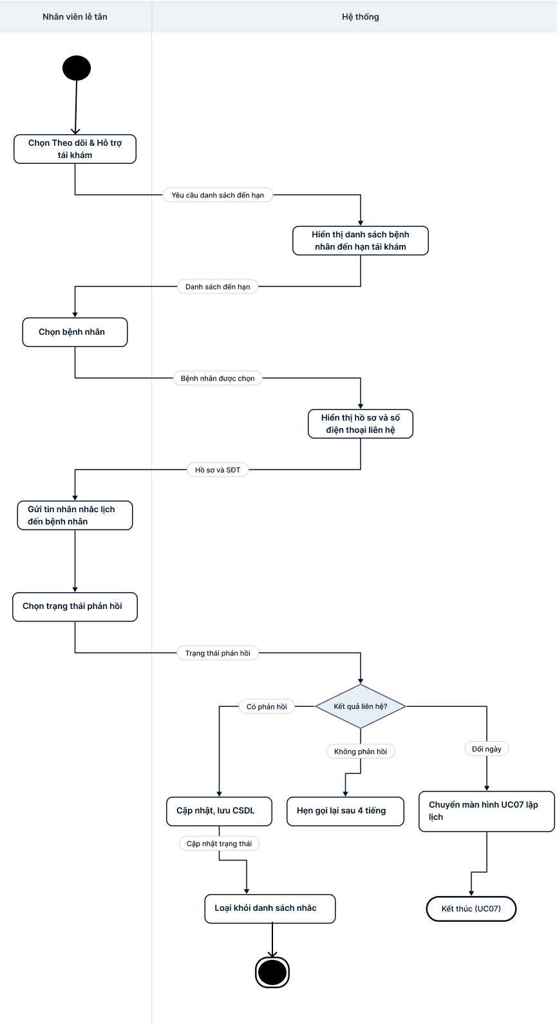
  - Sequence
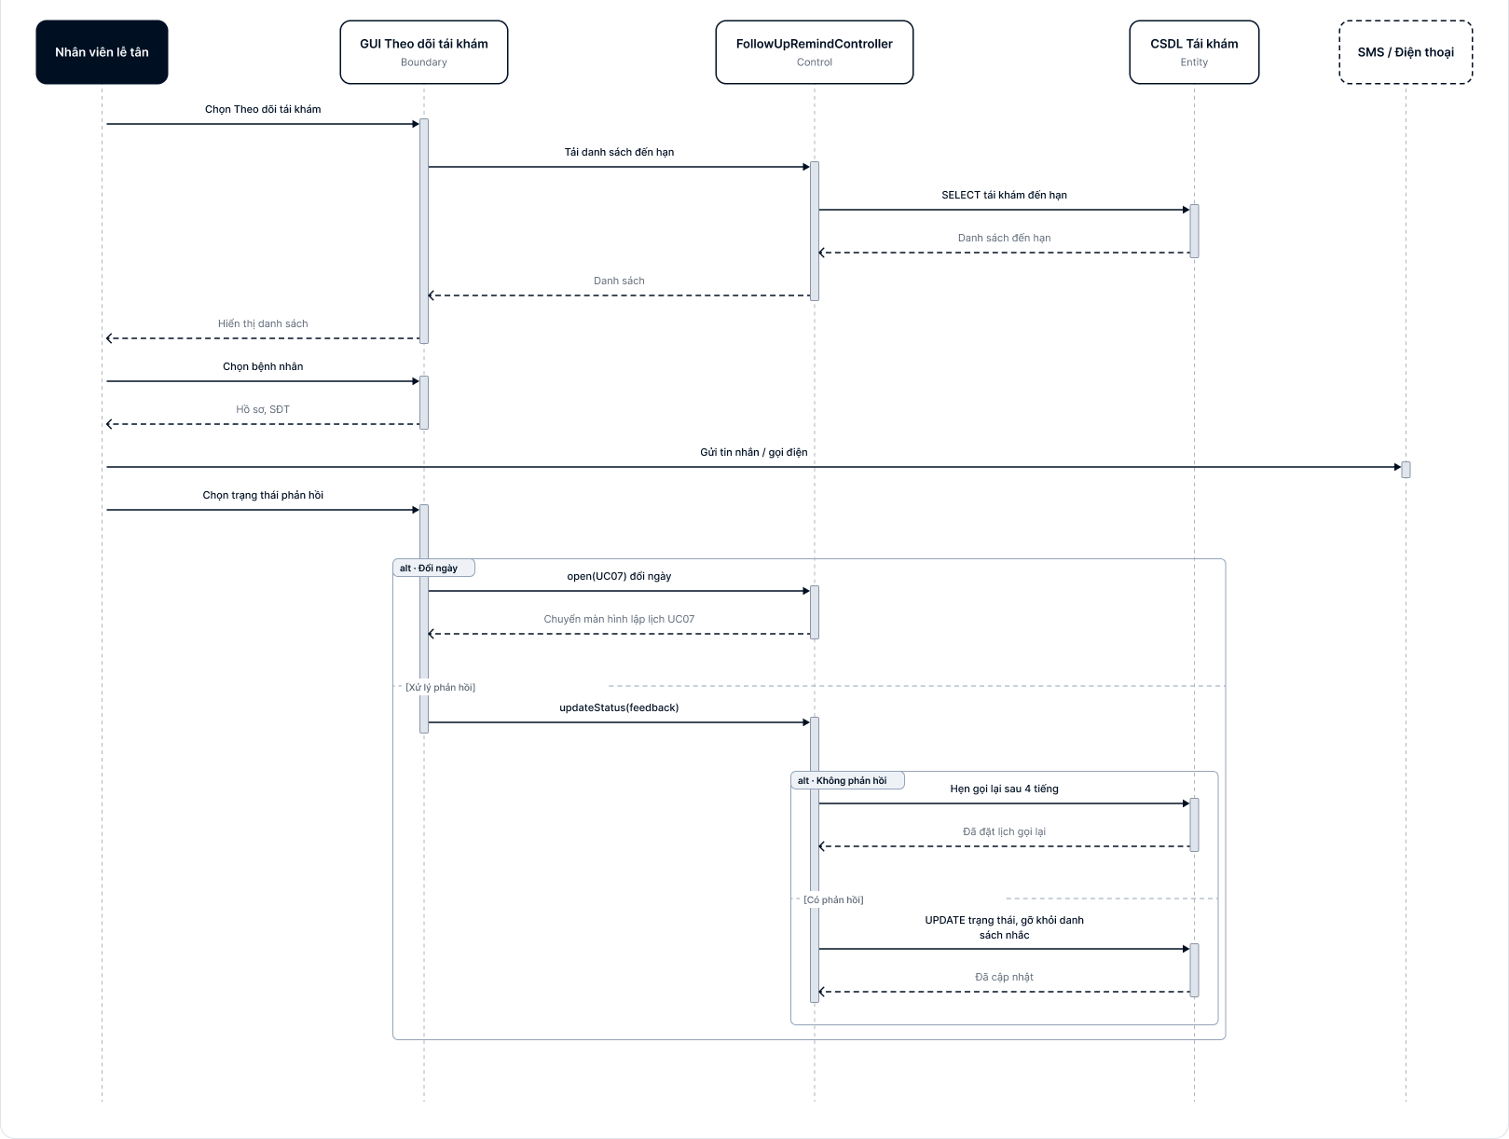
- Tiếp nhận bệnh nhân
UCID | UC10
Tên UC | Tiếp nhận bệnh nhân
Mô tả | Giúp Nhân viên lễ tân thực hiện thủ tục Check-in khi bệnh nhân đến phòng khám, đối chiếu thông tin lịch hẹn, bổ sung thông tin thiếu, chuyển trạng thái "Hoàn tất Check-in" và điều phối bệnh nhân vào danh sách chờ khám của phòng chuyên khoa.
Tiền điều kiện | Nhân viên lễ tân đã đăng nhập thành công vào hệ thống; Bệnh nhân đã có lịch hẹn trước hoặc đến đăng ký khám trực tiếp.
Hậu điều kiện | Trạng thái hồ sơ chuyển sang "Hoàn tất Check-in" hoặc "Đang chờ khám", dữ liệu bệnh nhân xuất hiện trên màn hình phòng khám của Nha sĩ và Y tá.
Actor chính | Nhân viên lễ tân
Actor phụ | Không
Luồng chính
Actor | System
1. Bệnh nhân tới quầy, Lễ tân nhập SĐT để tìm kiếm.
 | 2. Hiển thị lịch hẹn của bệnh nhân trong ngày hôm nay.
3. Xác nhận đúng người, bấm "Check-in".
 | 4. Hiển thị danh sách các phòng điều trị và trạng thái phòng.
5. Lễ tân phân luồng, gán bệnh nhân vào phòng điều trị
 | 6. Hệ thống chuyển trạng thái hồ sơ từ "Đã hẹn" sang "Đang chờ khám".
7. Bấm "Chuyển hàng chờ".
 | 8. Lưu CSDL.
 | 9. Đẩy tên bệnh nhân lên màn hình tại phòng chờ, đồng thời hiện thông báo trên màn hình máy tính của bác sĩ trong phòng điều trị.
 | 10. Kết thúc.
Luồng thay thế
5.1 Bệnh nhân vãng lai, không có lịch hẹn trước -> Lễ tân quay lại UC Quản lý bệnh nhân để tạo hồ sơ, sau đó mới thực hiện thao tác từ bước 4.

  - Activity
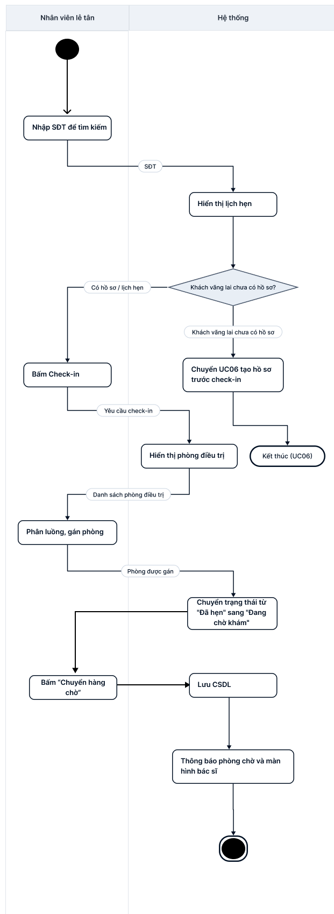
  - Sequence
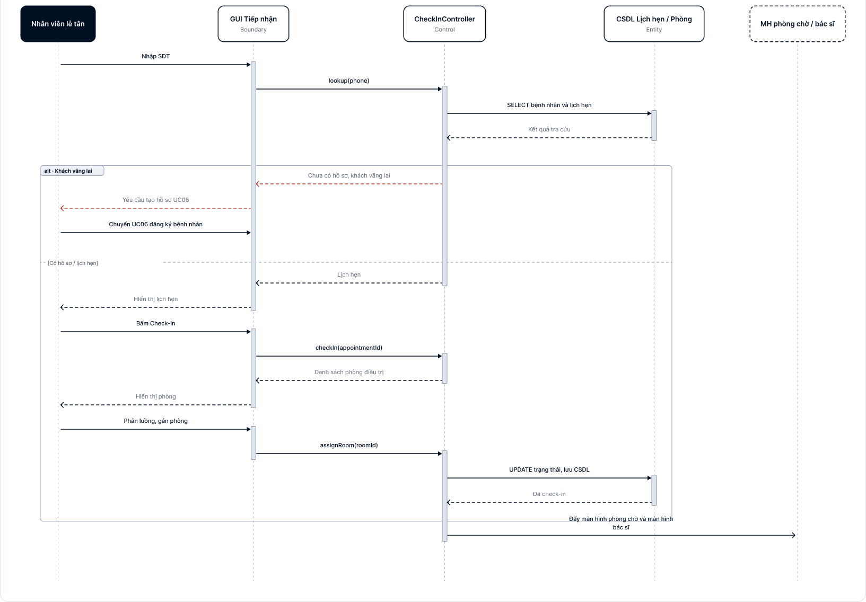
- Quản lý thanh toán
UCID | UC11
Tên UC | Quản lý thanh toán
Mô tả | Giúp Nhân viên thu ngân tiếp nhận các ca khám chờ thanh toán từ nha sĩ, kiểm tra danh mục dịch vụ và đơn thuốc, áp dụng bảng giá, mã giảm giá, trừ lượt gói/thẻ liệu trình, khấu trừ bảo hiểm và thực hiện thu tiền.
Tiền điều kiện | Nhân viên thu ngân đã đăng nhập hệ thống; Ca điều trị đã được Bác sĩ hoàn tất và chuyển sang trạng thái "Chờ thanh toán".
Hậu điều kiện | Giao dịch thanh toán được ghi nhận vào CSDL, lịch trả góp được tạo (nếu có), hệ thống tự động kích hoạt trừ tồn kho vật tư tiêu hao.
Actor chính | Nhân viên thu ngân
Actor phụ | Không
Luồng chính
Actor | System
1. Mở danh sách "Khách hàng chờ thanh toán".
 | 2. Hiển thị danh sách khách mà Bác sĩ vừa ấn "Kết thúc điều trị".
3. Click chọn 1 bệnh nhân.
 | 4. Trích xuất bệnh án, hiển thị danh mục Dịch vụ và Đơn thuốc được Bác sĩ chỉ định. Tính tổng chi phí tạm thời.
5. Thu ngân hỏi khách và nhập mã Voucher giảm giá.
 | 6. Hệ thống tính toán lại, trừ tiền khuyến mãi và ra Tổng tiền cuối cùng.
7. Chọn phương thức thanh toán.
8. Bệnh nhân thanh toán xong, Thu ngân bấm "Hoàn tất thu tiền".
 | 9. Lưu giao dịch, chuyển trạng thái hóa đơn sang "Đã thanh toán".
 | 10. Kết thúc.
Luồng thay thế
5.1 Khách hàng thực hiện dịch vụ đắt tiền và xin trả góp -> Thu ngân chọn phương thức "Trả góp" ở bước 7, nhập số tiền trả trước, hệ thống lưu lại Công nợ phần còn lại.

  - Activity
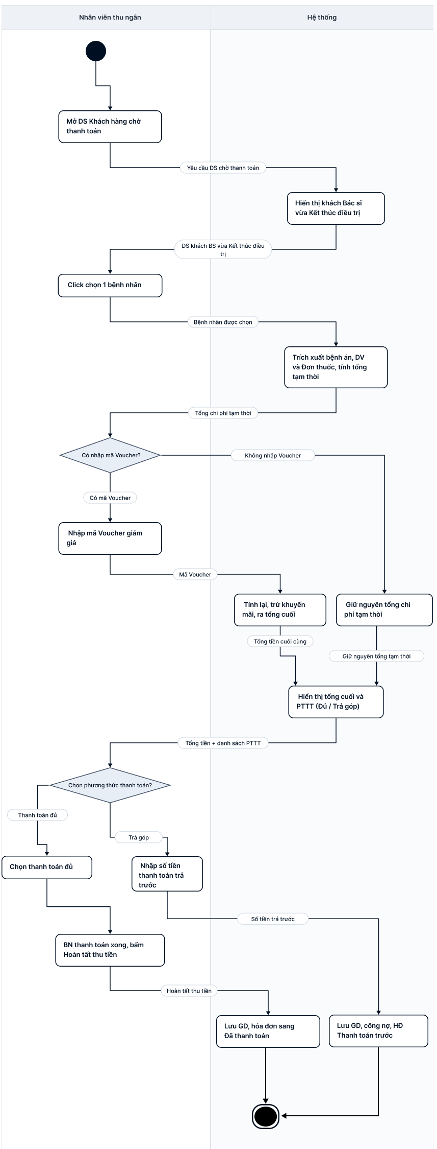
  - Sequence
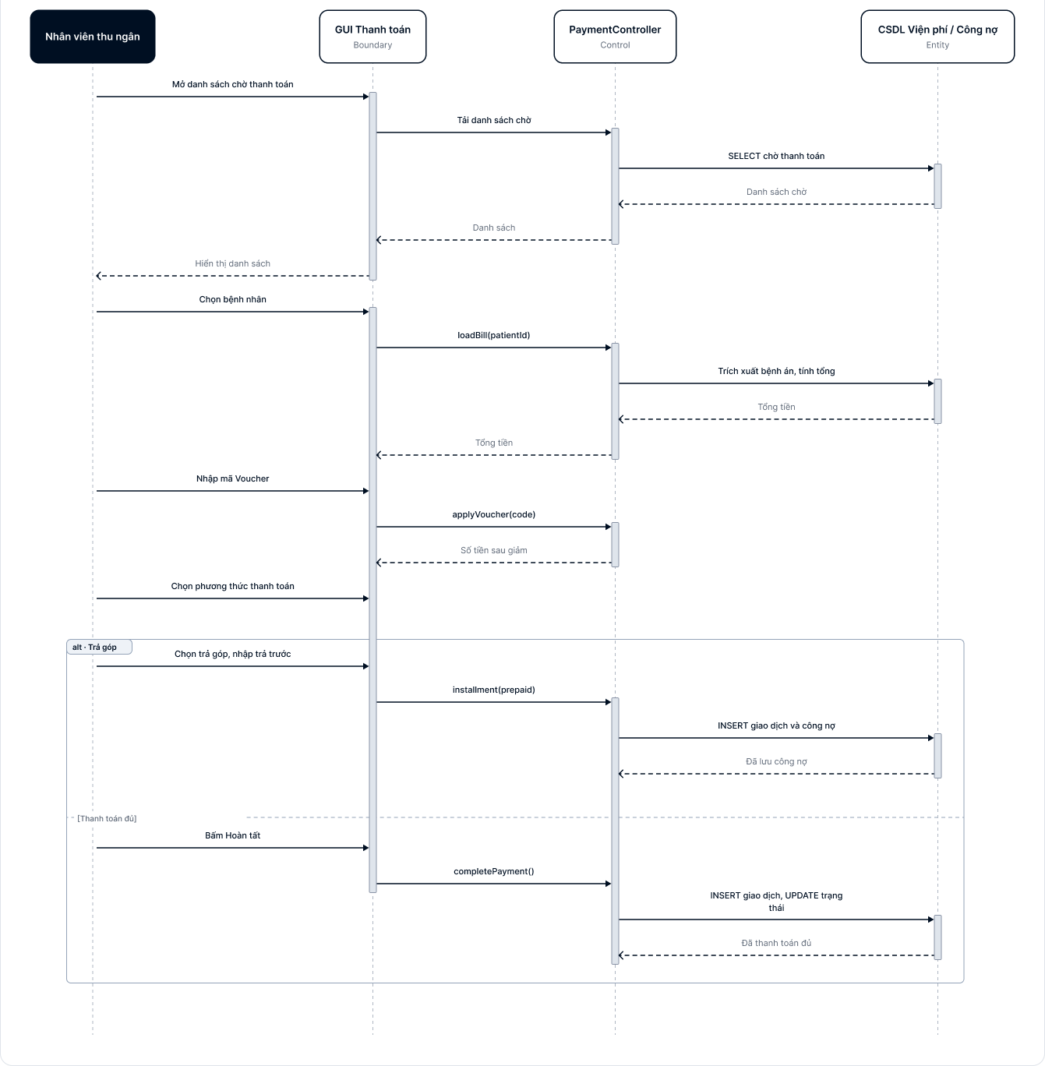
- Quản lý hóa đơn
UCID | UC12
Tên UC | Quản lý hóa đơn
Mô tả | Giúp Nhân viên thu ngân lập, kiểm tra, xuất và in hóa đơn thanh toán sau khi thanh toán thành công; đồng thời xử lý yêu cầu hủy hóa đơn hoặc hoàn tiền khi được Quản lý phê duyệt.
Tiền điều kiện | Nhân viên thu ngân đã đăng nhập hệ thống; Giao dịch thanh toán đã được xác nhận thành công.
Hậu điều kiện | Hóa đơn điện tử/phiếu thu được phát hành, in ra giao cho bệnh nhân và lưu trữ trong CSDL.
Actor chính | Nhân viên thu ngân
Actor phụ | Không
Luồng chính
Actor | System
1. Ngay sau khi bấm Hoàn tất thanh toán,chọn "In phiếu thu"
 | 2. Render bản xem trước của phiếu thu định dạng PDF.
3. Chọn Máy in và bấm "Print".
 | 4. Truyền lệnh tới máy in bill tại quầy.
 | 5. Cập nhật nhật ký "Đã in hóa đơn" vào lịch sử bệnh nhân.
 | 6. Kết thúc.
Luồng thay thế

  - Activity
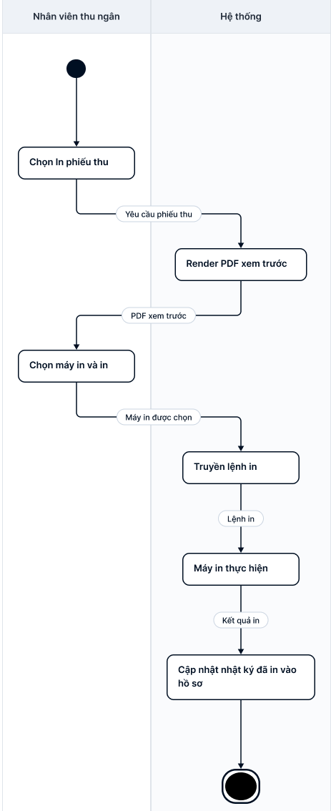
  - Sequence
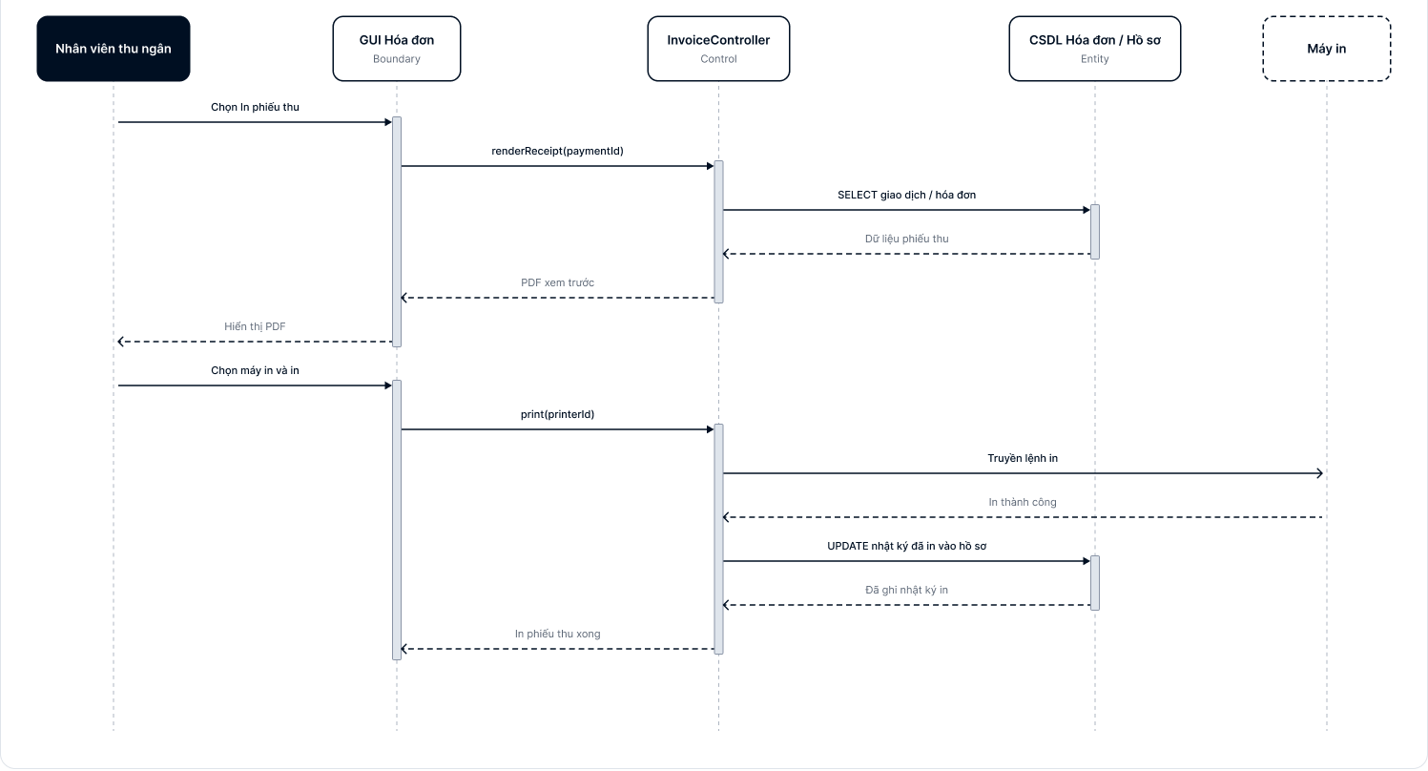
- Theo dõi doanh thu và công nợ
UCID | UC13
Tên UC | Theo dõi doanh thu và công nợ
Mô tả | Giúp Nhân viên thu ngân và Nhân viên kế toán theo dõi tình hình thu chi, doanh thu thực tế trong ca/ngày làm việc, danh sách công nợ trả góp của bệnh nhân và các đợt nộp tiền quá hạn.
Tiền điều kiện | Đã đăng nhập hệ thống với quyền Nhân viên thu ngân hoặc Nhân viên kế toán.
Hậu điều kiện | Bảng tổng hợp thu chi theo ca/ngày và danh sách công nợ trả góp được hiển thị và cập nhật trong CSDL.
Actor chính | Nhân viên thu ngân
Actor phụ | Nhân viên kế toán
Luồng chính
Actor | System
1. Chọn menu "Doanh thu & Công nợ".
 | 2. Tải bảng tổng hợp thu chi thời gian thực
3. Chuyển sang tab "Theo dõi công nợ trả góp".
 | 4. Hiển thị danh sách bệnh nhân nợ trả góp, số tiền còn thiếu và đợt nộp tiếp theo.
5. Kiểm kê tiền mặt tại két và đối soát số dư thực tế trên tài khoản ngân hàng/máy POS.
6. Nhập số tiền thực tế vào ô "Khai báo tiền quỹ cuối ca".
 | 7. Tự động so sánh số tiền khai báo với số liệu trên phần mềm và tính chênh lệch
8. Nhập lý do giải trình (nếu lệch tiền) và bấm "Chốt sổ ca trực".
 | 9. Khóa toàn bộ sổ sách giao dịch của ca, lập Biển bản chốt quỹ và tự động gửi báo cáo tới Kế toán/Quản lý.
 | 10. Kết thúc.
Luồng thay thế
5.1 Phát hiện khoản trả góp đến hạn/quá hạn -> Thu ngân bấm "Gửi thông báo nhắc nợ", hệ thống tự động gửi tin nhắn SMS kèm Mã QR thanh toán chuyển khoản tới bệnh nhân.

  - Activity
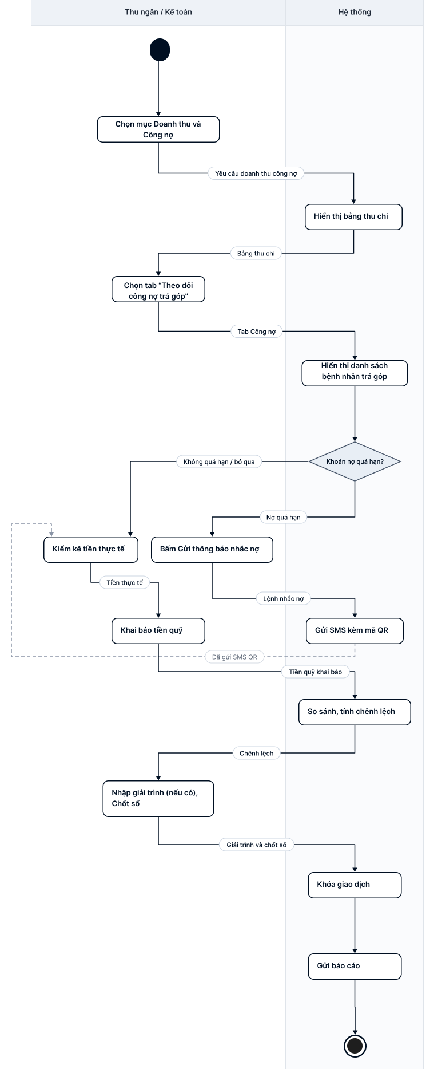
  - Sequence
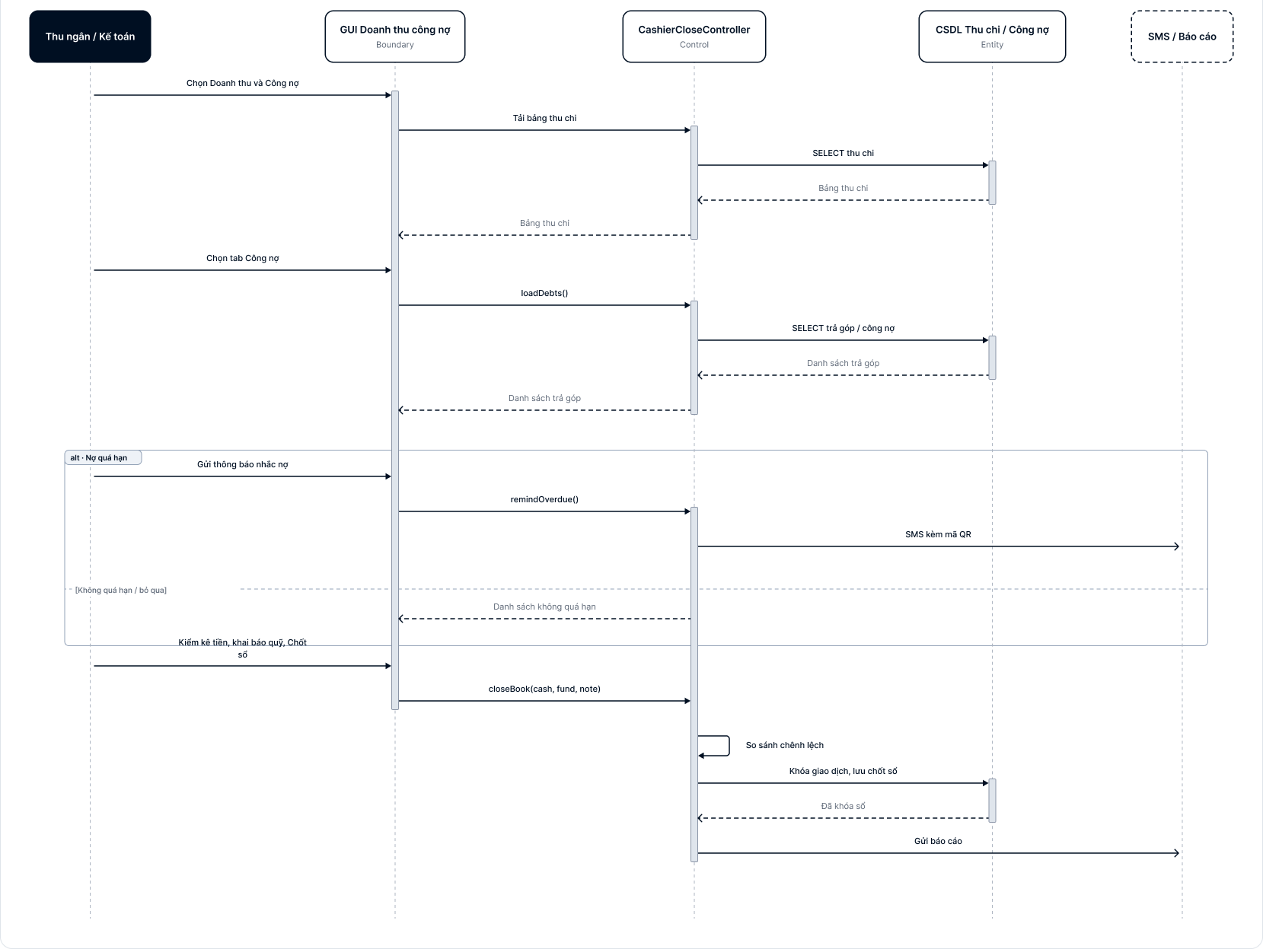
- QUẢN LÝ KẾ HOẠCH ĐIỀU TRỊ
UCID | UC14
Tên UC | Thêm bản ghi y tế
Mô tả | Cho phép tạo kế hoạch điều trị cho người bệnh dựa trên kết quả khám và chẩn đoán.
Tiền điều kiện | Đăng nhập thành công và người dùng có quyền thực hiện chức năng.
Hậu điều kiện | Bản ghi mới được kiểm tra và lưu vào CSDL.
Actor chính | Nhân viên y tế
Actor phụ
Luồng chính
Actor | System
1. Chọn chức năng Quản lý kế hoạch điều trị
 | 2. Hiển thị danh sách dữ liệu
3. Chọn “Thêm”
 | 4. Hiển thị biểu mẫu nhập thông tin
5. Nhập thông tin cần thiết
 | 6. Kiểm tra tính đầy đủ và hợp lệ của dữ liệu
7. Chọn “Lưu”
 | 8. Lưu bản ghi mới vào CSDL và hiển thị kết quả
 | 9. Kết thúc.
Luồng thay thế
5.1 Người dùng chọn “Hủy”. |  | 5.2 Hệ thống không lưu dữ liệu và kết thúc.

  - Activity
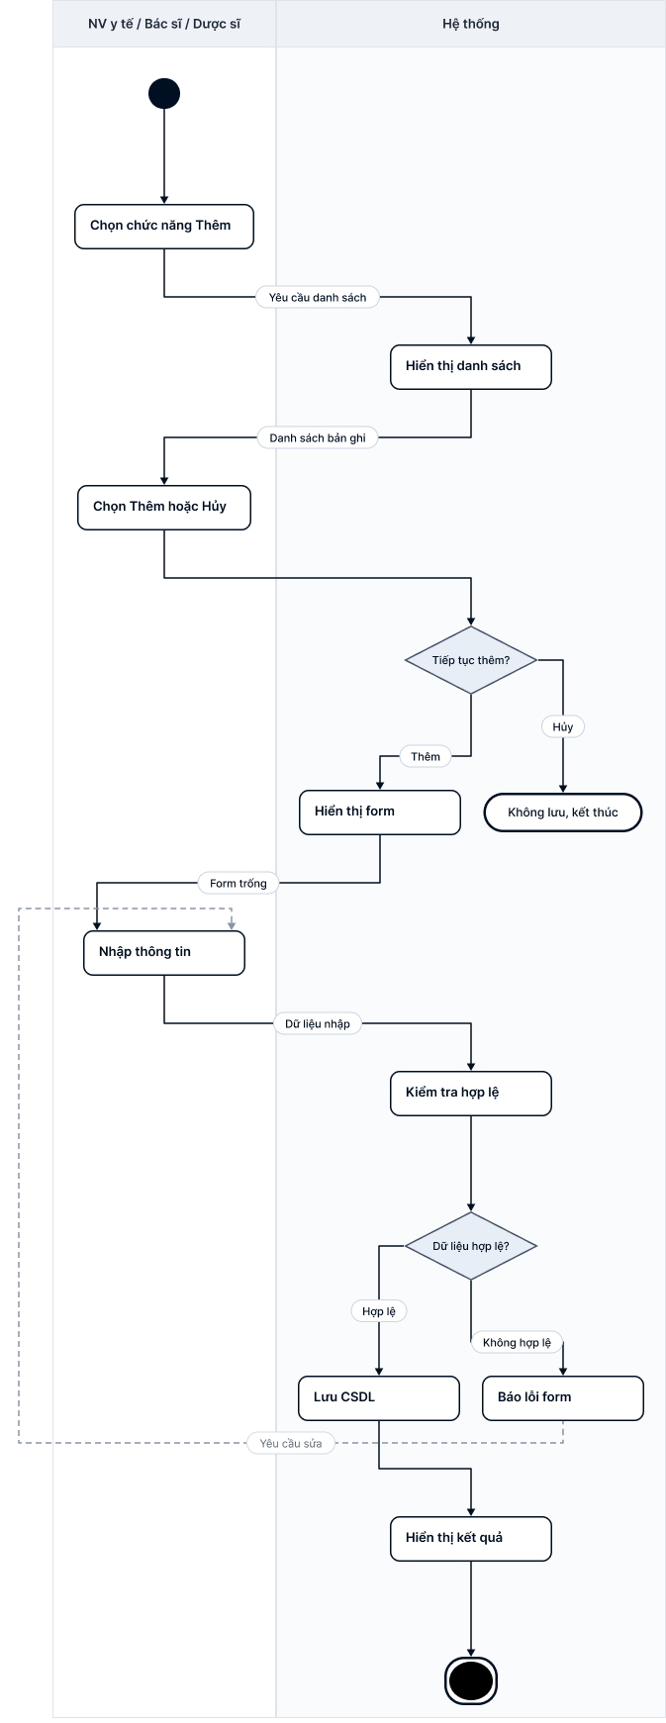
  - Sequence
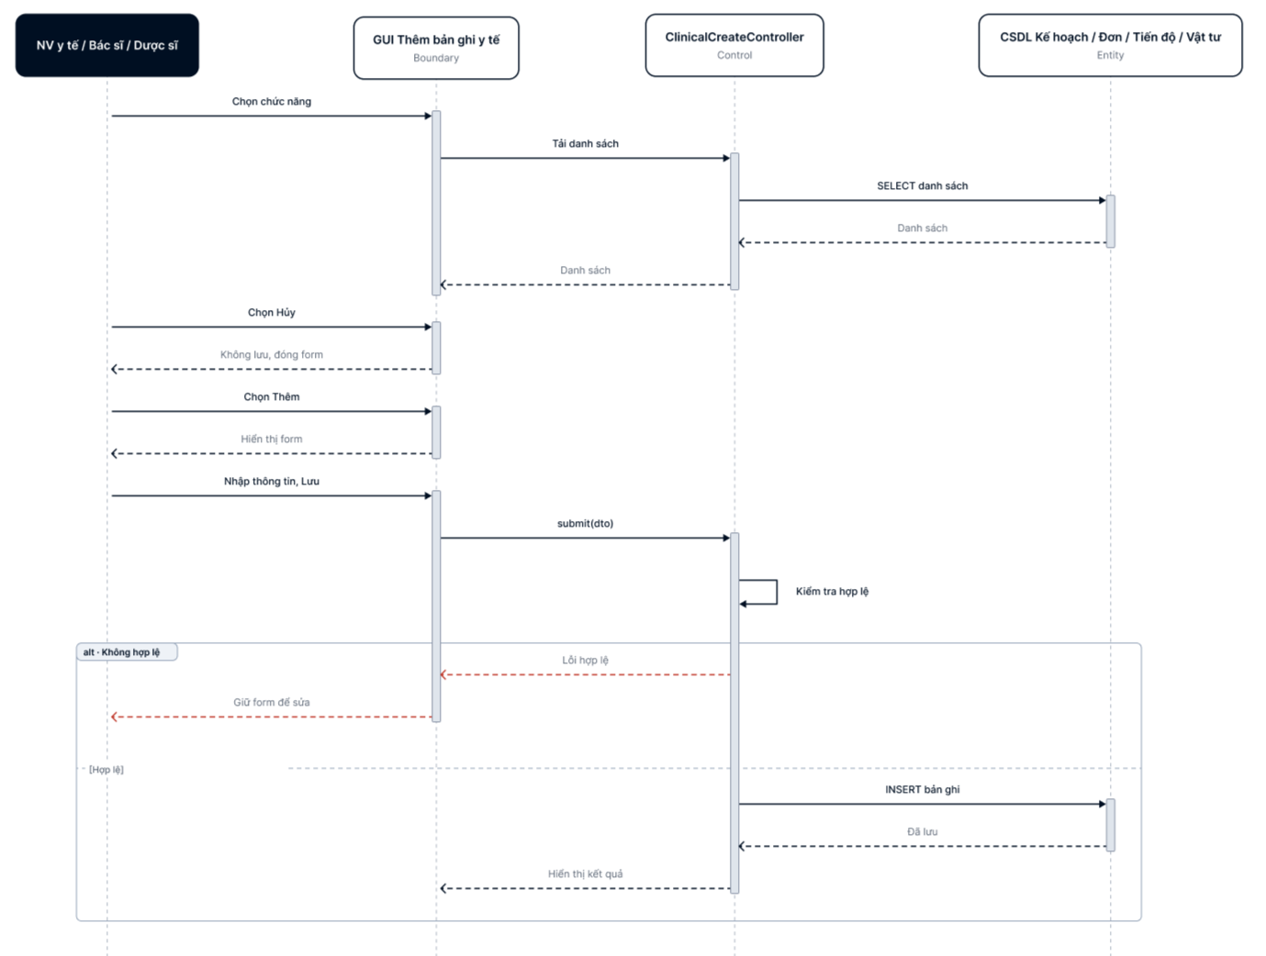
- Xem bản ghi y tế
UCID | UC15
Tên UC | Xem bản ghi y tế
Mô tả | Cho phép người dùng xem thông tin quản lý kế hoạch điều trị.
Tiền điều kiện | Đăng nhập thành công và người dùng có quyền xem dữ liệu.
Hậu điều kiện | Thông tin được hiển thị; không làm thay đổi dữ liệu.
Actor chính | Nhân viên y tế
Actor phụ
Luồng chính
Actor | System
1. Chọn chức năng Quản lý kế hoạch điều trị
 | 2. Hiển thị danh sách dữ liệu
3. Chọn bản ghi cần xem
 | 4. Hiển thị thông tin chi tiết
5. Xem thông tin
 | 6. Hiển thị đầy đủ dữ liệu và kết thúc
 | 7. Kết thúc.
Luồng thay thế
3.1 Không tìm thấy bản ghi. | 3.2 Hệ thống thông báo “Không có dữ liệu phù hợp” và kết thúc.

  - Activity
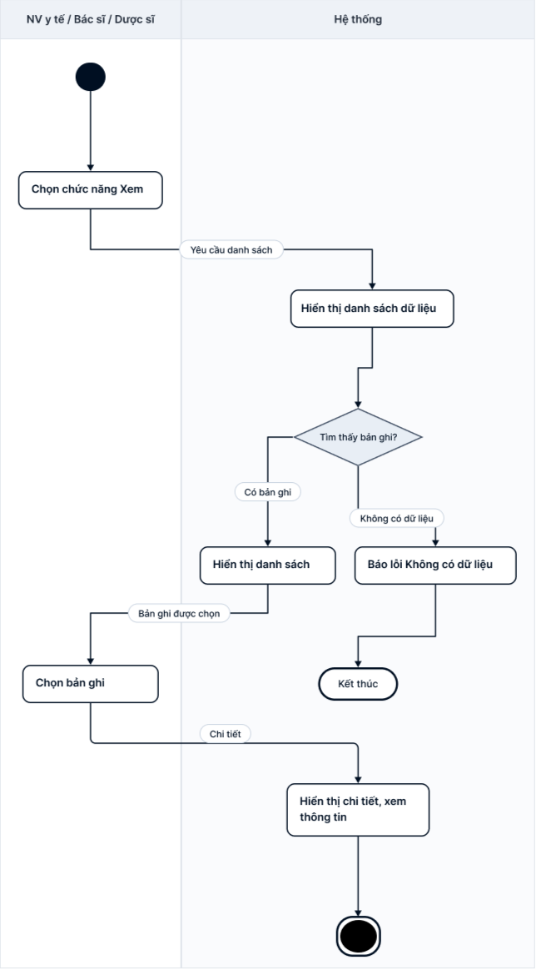
  - Sequence
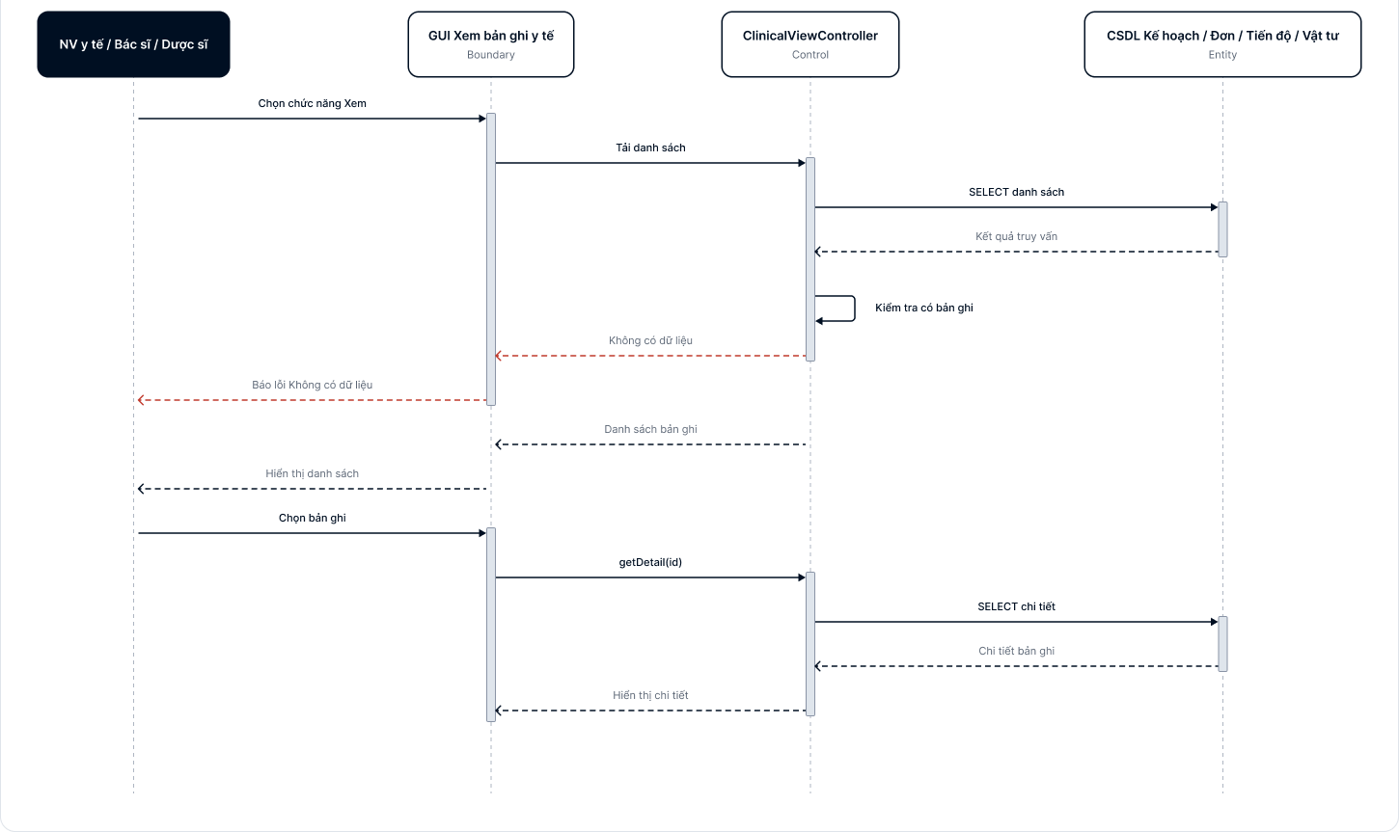

- Sửa bản ghi y tế
UCID |  | UC16 *
Tên UC |  | Sửa bản ghi y tế
Mô tả |  | Cho phép người dùng cập nhật thông tin quản lý kế hoạch điều trị khi dữ liệu cần điều chỉnh.
Tiền điều kiện |  | Đăng nhập thành công, có quyền sửa và bản ghi tồn tại.
Hậu điều kiện |  | Thông tin được cập nhật vào CSDL; thay đổi được ghi nhận.
Actor chính |  | Nhân viên y tế
Actor phụ
Luồng chính
Actor |  | System
1. Chọn chức năng Quản lý kế hoạch điều trị
 |  | 2. Hiển thị danh sách dữ liệu
3. Chọn bản ghi cần sửa
 |  | 4. Hiển thị thông tin hiện tại
5. Chỉnh sửa thông tin
 |  | 6. Kiểm tra dữ liệu mới
7. Chọn “Lưu”
 |  | 8. Cập nhật CSDL và hiển thị kết quả
 |  | 9. Kết thúc.
Luồng thay thế
5.1 Kế hoạch đã khóa hoặc đã có dữ liệu điều trị phát sinh. | 5.2 Hệ thống không cho sửa trực tiếp; chỉ cho phép cập nhật các trường được phép và ghi nhận lịch sử thay đổi.

  - Activity
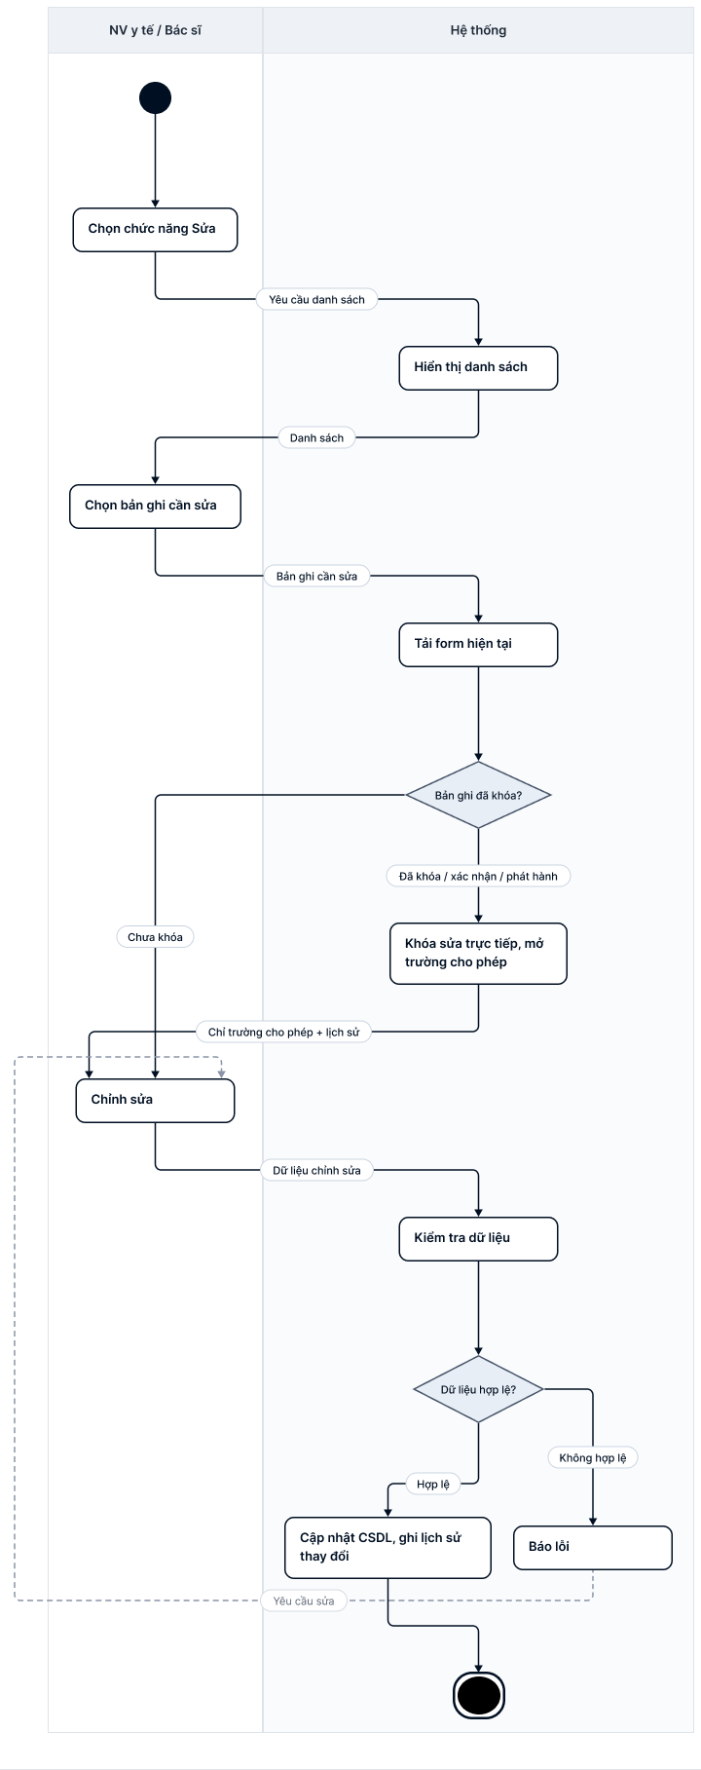
  - Sequence
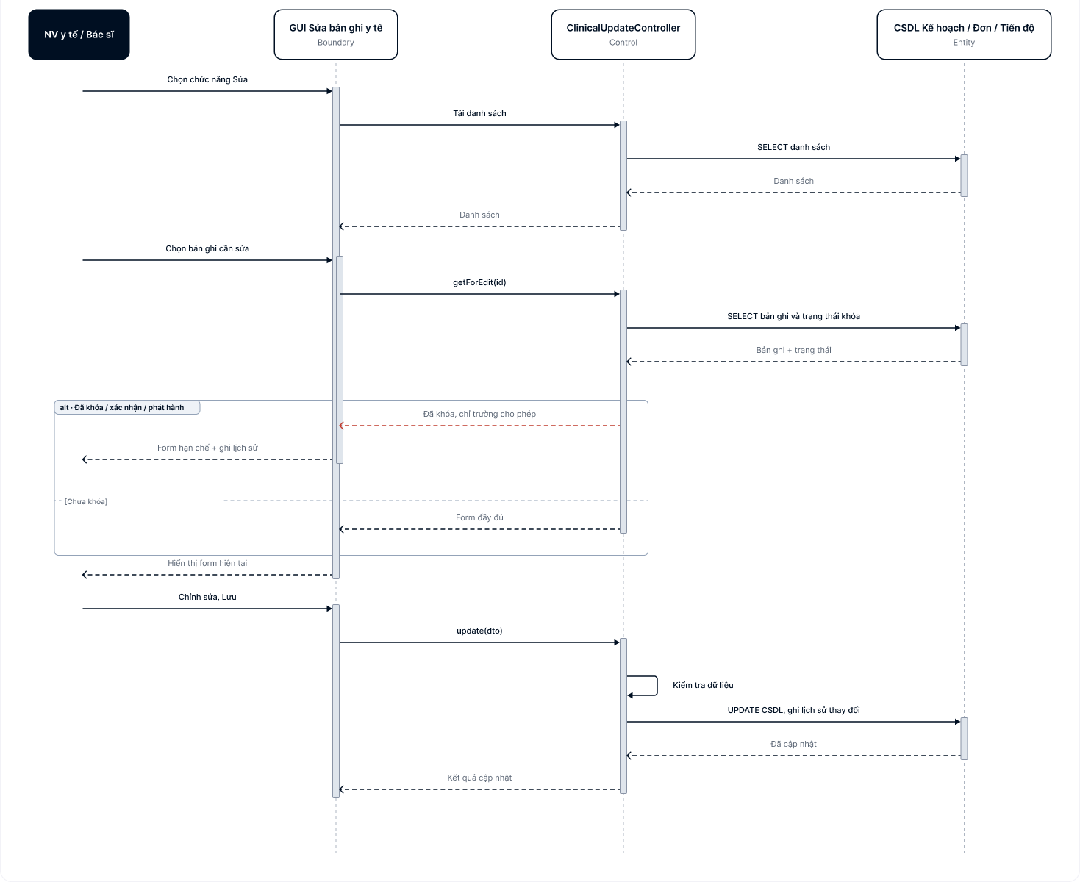

CHƯƠNG 3: THIẾT KẾ VÀ HIỆN THỰC

3.1 Mô hình lớp (Class Diagram)

3.1.1 Mô hình
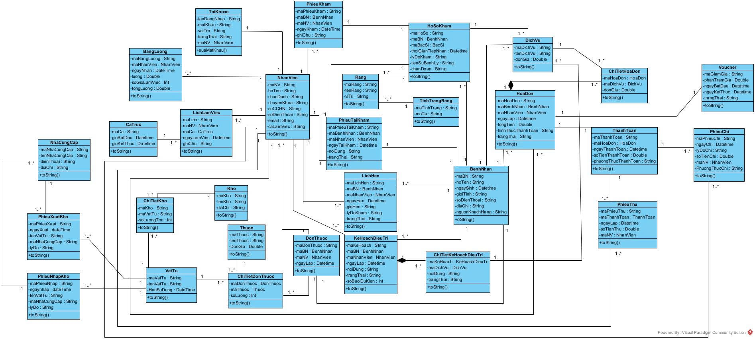

3.1.2 Đặc tả lớp
Thực thể NhanVien:
Ghi chú: Lưu trữ danh sách hồ sơ nhân sự phòng khám theo Quy định 2 & UC02.
STT | Công việc | Kiểu dữ liệu | Ràng buộc | Ghi chú
1 | Khai báo thuộc tính:
1.1 | maNV | String | Định dạng NVxxxx (4 chữ số) | {id}
1.2 | hoTen | String | Không được để rỗng
1.3 | chucDanh | String | Bác sĩ, Y tá, Lễ tân, Thu ngân, Kho, Kế toán, Quản lý
1.4 | chuyenKhoa | String | Chuyên khoa nha khoa
1.5 | soCCHN | String | Số chứng chỉ hành nghề (Bác sĩ)
1.6 | soDienThoai | String | 10 chữ số, bắt đầu bằng 0
1.7 | email | String | Định dạng email hợp lệ
1.8 | caLamViec | String | Ca sáng/chiều/tối
2 | Viết các phương thức getter, setter:
2.1 | setMaNV(String maNV) | void | Kiểm tra định dạng NVxxxx | Tự động phát sinh
2.2 | setHoTen(String hoTen) | void | Không được rỗng | Throw exception nếu rỗng
2.3 | setChucDanh(String chucDanh) | void | Nằm trong danh mục chức danh | Throw exception nếu sai
2.4 | setSoDienThoai(String sdt) | void | Đúng 10 chữ số | Throw exception nếu không đúng 10 số
3 | Viết các constructor | Constructor mặc nhiên | Constructor có đầy đủ tham số | Copy constructor
4 | Viết phương thức toString() | String |  | Trả về chuỗi chứa thông tin thuộc tính của NhanVien

Thực thể TaiKhoan:
Ghi chú: Lưu trữ thông tin tài khoản đăng nhập và phân quyền RBAC theo UC01 & Quy định 2.
STT | Công việc | Kiểu dữ liệu | Ràng buộc | Ghi chú
1 | Khai báo thuộc tính:
1.1 | tenDangNhap | String | Không trùng lặp | {id}
1.2 | matKhau | String | Tối thiểu 6 ký tự, mã hóa
1.3 | vaiTro | String | Nha sĩ, Lễ tân, Y tá, Thu ngân, Kho, Kế toán, Quản lý
1.4 | trangThai | String | Kích hoạt / Khóa
1.5 | maNV | String | Mã nhân viên liên kết | {fk}
2 | Viết các phương thức getter, setter:
2.1 | setTenDangNhap(String username) | void | Không rỗng, duy nhất | Throw exception nếu trùng
2.2 | setMatKhau(String password) | void | Độ dài >= 6 | Throw exception nếu quá ngắn
2.3 | setVaiTro(String vaiTro) | void | Thuộc danh mục vai trò hệ thống | Phân quyền thao tác
2.4 | setTrangThai(String trangThai) | void | Kích hoạt hoặc Khóa
3 | Viết các constructor | Constructor mặc nhiên | Constructor có đầy đủ tham số | Copy constructor
4 | Viết phương thức toString() | String |  | Trả về chuỗi chứa thông tin thuộc tính của TaiKhoan

Thực thể BenhNhan:
Ghi chú: Quản lý thông tin hành chính bệnh nhân theo Quy định 1, 27 & UC06.
STT | Công việc | Kiểu dữ liệu | Ràng buộc | Ghi chú
1 | Khai báo thuộc tính:
1.1 | maBN | String | Định dạng BNxxxx (4 chữ số duy nhất) | {id}
1.2 | hoTen | String | Không được để rỗng
1.3 | ngaySinh | Datetime | Ngày sinh hợp lệ
1.4 | gioiTinh | String | Nam / Nữ / Khác
1.5 | soDienThoai | String | 10 chữ số, kiểm tra trùng lặp
1.6 | diaChi | String | Địa chỉ liên hệ
1.7 | nguonKhachHang | String | Nguồn giới thiệu / tiếp thị
2 | Viết các phương thức getter, setter:
2.1 | setMaBN(String maBN) | void | Duy nhất, sinh tự động | Throw exception nếu trùng
2.2 | setHoTen(String hoTen) | void | Không được để rỗng | Throw exception nếu rỗng
2.3 | setSoDienThoai(String sdt) | void | Đúng 10 số, cảnh báo trùng SĐT | Cho phép chọn tạo mới nếu người nhà dùng chung SĐT
3 | Viết các constructor | Constructor mặc nhiên | Constructor có đầy đủ tham số | Copy constructor
4 | Viết phương thức toString() | String |  | Trả về chuỗi chứa thông tin thuộc tính của BenhNhan

Thực thể LichHen:
Ghi chú: Quản lý lịch hẹn khám bệnh nhân theo Quy định 5, 6, 8 & UC08.
STT | Công việc | Kiểu dữ liệu | Ràng buộc | Ghi chú
1 | Khai báo thuộc tính:
1.1 | maLichHen | String | Mã lịch hẹn duy nhất | {id}
1.2 | maBN | String | Mã bệnh nhân đặt lịch | {fk}
1.3 | maBacSi | String | Mã bác sĩ phụ trách | {fk}
1.4 | ngayHen | Datetime | Ngày hẹn khám
1.5 | gioHen | String | Khung giờ hẹn (HH:mm)
1.6 | lyDoKham | String | Nhu cầu/Lý do khám
1.7 | trangThai | String | Đã hẹn / Đã xác nhận / Đã check-in / Đã hủy
2 | Viết các phương thức getter, setter:
2.1 | setMaLichHen(String maLH) | void | Tự động phát sinh | {id}
2.2 | setNgayHen(Datetime ngayHen) | void | Không được chọn ngày quá khứ | Throw exception nếu chọn ngày quá khứ
2.3 | setGioHen(String gioHen) | void | Kiểm tra trùng lịch làm việc của Bác sĩ | Tránh trùng 2 bệnh nhân cùng khung giờ
3 | Viết các constructor | Constructor mặc nhiên | Constructor có đầy đủ tham số | Copy constructor
4 | Viết phương thức toString() | String |  | Trả về chuỗi chứa thông tin thuộc tính của LichHen

Thực thể HoSoKham:
Ghi chú: Hồ sơ khám bệnh điện tử khởi tạo tại ghế nha theo Quy định 10, 11, 12, 14 & UC07.
STT | Công việc | Kiểu dữ liệu | Ràng buộc | Ghi chú
1 | Khai báo thuộc tính:
1.1 | maHoSo | String | Cấu trúc HS-YYYYMMDD-XXXX | {id}
1.2 | maBN | String | Mã bệnh nhân | {fk}
1.3 | maBacSi | String | Mã bác sĩ thăm khám | {fk}
1.4 | thoiGianTiepNhan | Datetime | Thời gian thực tiếp nhận
1.5 | lyDoKham | String | Lý do chính đến khám
1.6 | tienSuBenhLy | String | Dị ứng, tim mạch, tiểu đường, rối loạn đông máu | Cảnh báo đỏ nếu có nguy cơ
1.7 | huyetApTamThu | int | Chỉ số tâm thu (>0)
1.8 | huyetApTamTruong | int | Chỉ số tâm trương (>0)
1.9 | nhipTim | int | Nhịp tim (>0)
1.10 | chanDoan | String | Chẩn đoán y khoa từ thẻ Tags/Ghi chú | Ràng buộc bắt buộc khi lưu
2 | Viết các phương thức getter, setter:
2.1 | setMaHoSo(String maHoSo) | void | Đúng cấu trúc HS-YYYYMMDD-XXXX | Không cho phép sửa thủ công
2.2 | setTienSuBenhLy(String tienSu) | void | Hiển thị Popup đỏ khóa màn hình nếu có dị ứng/tim mạch/đông máu | Bắt buộc Bác sĩ bấm Xác nhận đã đọc
2.3 | setChanDoan(String chanDoan) | void | Bắt buộc chọn ít nhất 1 Tag hoặc có ghi chú mở | Ràng buộc không cho chuyển Đã hoàn thành nếu thiếu
3 | Viết các constructor | Constructor mặc nhiên | Constructor có đầy đủ tham số | Copy constructor
4 | Viết phương thức toString() | String |  | Trả về chuỗi chứa thông tin thuộc tính của HoSoKham

Thực thể SoDoRang:
Ghi chú: Sơ đồ tình trạng răng chi tiết theo Quy định 13 & UC07.
STT | Công việc | Kiểu dữ liệu | Ràng buộc | Ghi chú
1 | Khai báo thuộc tính:
1.1 | maSoDo | String | Mã sơ đồ răng duy nhất | {id}
1.2 | maHoSo | String | Mã hồ sơ khám liên kết | {fk}
1.3 | viTriRang | String | Mã vị trí răng theo chuẩn FDI (11, 48, 55...)
1.4 | matRang | String | Nhai, Gần, Xa, Trong, Ngoài
1.5 | tinhTrang | String | Sâu ngà, Viêm tủy, Vỡ mẻ, Đã nhổ, Đã bọc sứ...
2 | Viết các phương thức getter, setter:
2.1 | setViTriRang(String viTri) | void | Thuộc bảng danh mục vị trí răng FDI | Throw exception nếu vị trí không tồn tại
2.2 | setTinhTrang(String tinhTrang) | void | Kiểm tra logic lâm sàng | Khóa không cho chỉ định trám/tủy trên răng đã nhổ/mất
3 | Viết các constructor | Constructor mặc nhiên | Constructor có đầy đủ tham số | Copy constructor
4 | Viết phương thức toString() | String |  | Trả về chuỗi chứa thông tin thuộc tính của SoDoRang

Thực thể PhimXQuang:
Ghi chú: Quản lý phim chụp chẩn đoán hình ảnh kỹ thuật số theo QAs Q6 & UC07.
STT | Công việc | Kiểu dữ liệu | Ràng buộc | Ghi chú
1 | Khai báo thuộc tính:
1.1 | maPhim | String | Mã phim X-quang | {id}
1.2 | maHoSo | String | Mã hồ sơ khám | {fk}
1.3 | loaiPhim | String | Panorama, Cephalo, CT Conebeam 3D, Quanh chóp
1.4 | tepAnh | String | Đường dẫn file DICOM / JPG / PNG | Dung lượng tối đa 50MB
1.5 | ngayChup | Datetime | Thời gian chụp phim
1.6 | ghiChu | String | Phân tích và ghi chú hình ảnh
2 | Viết các phương thức getter, setter:
2.1 | setTepAnh(String duongDan) | void | Định dạng DICOM/JPG/PNG, Dung lượng <= 50MB | Tối ưu tốc độ load Split-view
2.2 | setLoaiPhim(String loaiPhim) | void | Thuộc danh mục loại phim chẩn đoán
3 | Viết các constructor | Constructor mặc nhiên | Constructor có đầy đủ tham số | Copy constructor
4 | Viết phương thức toString() | String |  | Trả về chuỗi chứa thông tin thuộc tính của PhimXQuang

Thực thể KeHoachDieuTri:
Ghi chú: Kế hoạch điều trị tổng thể cho bệnh nhân theo Quy định 21, 24 & UC08.
STT | Công việc | Kiểu dữ liệu | Ràng buộc | Ghi chú
1 | Khai báo thuộc tính:
1.1 | maKeHoach | String | Mã kế hoạch điều trị | {id}
1.2 | maBN | String | Mã bệnh nhân | {fk}
1.3 | maBacSi | String | Mã bác sĩ phụ trách | {fk}
1.4 | ngayLap | Datetime | Ngày lập kế hoạch
1.5 | noiDung | String | Mô tả phương án điều trị
1.6 | trangThai | String | Mới khởi tạo / Đang điều trị / Hoàn thành / Hủy
1.7 | soBuoiDuKien | int | Số buổi điều trị dự kiến (>0)
2 | Viết các phương thức getter, setter:
2.1 | setMaKeHoach(String maKH) | void | Sinh tự động | {id}
2.2 | setTrangThai(String trangThai) | void | Chỉ chuyển Hoàn thành khi tất cả dịch vụ hoàn tất | Tuân thủ Quy định 24
3 | Viết các constructor | Constructor mặc nhiên | Constructor có đầy đủ tham số | Copy constructor
4 | Viết phương thức toString() | String |  | Trả về chuỗi chứa thông tin thuộc tính của KeHoachDieuTri

Thực thể BuoiDieuTri:
Ghi chú: Nhật ký thực hiện từng buổi điều trị lâm sàng theo Quy định 19, 20 & UC09.
STT | Công việc | Kiểu dữ liệu | Ràng buộc | Ghi chú
1 | Khai báo thuộc tính:
1.1 | maBuoi | String | Mã buổi điều trị | {id}
1.2 | maKeHoach | String | Mã kế hoạch điều trị | {fk}
1.3 | ngayDieuTri | Datetime | Ngày thực hiện điều trị
1.4 | tinhTrangTruoc | String | Tình trạng răng trước buổi điều trị
1.5 | tinhTrangSau | String | Tình trạng răng sau buổi điều trị
1.6 | ketQua | String | Kết quả thực hiện thủ thuật
1.7 | ghiChu | String | Ghi chú chuyên môn của Bác sĩ/Y tá
2 | Viết các phương thức getter, setter:
2.1 | setNgayDieuTri(Datetime ngayDT) | void | Ghi nhận đúng thời điểm thực hiện
2.2 | setKetQua(String ketQua) | void | Cập nhật tiến độ vào kế hoạch điều trị | Không ghi đè dữ liệu lịch sử buổi cũ
3 | Viết các constructor | Constructor mặc nhiên | Constructor có đầy đủ tham số | Copy constructor
4 | Viết phương thức toString() | String |  | Trả về chuỗi chứa thông tin thuộc tính của BuoiDieuTri

Thực thể LichTaiKham:
Ghi chú: Quản lý lịch hẹn tái khám theo Quy định 22, 23 & UC25, UC26.
STT | Công việc | Kiểu dữ liệu | Ràng buộc | Ghi chú
1 | Khai báo thuộc tính:
1.1 | maLichTaiKham | String | Mã lịch tái khám duy nhất | {id}
1.2 | maBN | String | Mã bệnh nhân | {fk}
1.3 | maBacSi | String | Mã bác sĩ hẹn tái khám | {fk}
1.4 | ngayTaiKham | Datetime | Ngày giờ hẹn tái khám
1.5 | noiDungTaiKham | String | Mục đích / Nội dung tái khám
1.6 | trangThai | String | Chưa tái khám / Đã tái khám / Quá hạn / Đã hủy
2 | Viết các phương thức getter, setter:
2.1 | setNgayTaiKham(Datetime ngayTK) | void | Kiểm tra lịch trực Bác sĩ | Gợi ý ngày khác nếu Bác sĩ nghỉ ca
2.2 | setTrangThai(String trangThai) | void | Tự động chuyển Quá hạn nếu bệnh nhân không đến | Cập nhật nhật ký chăm sóc bệnh nhân
3 | Viết các constructor | Constructor mặc nhiên | Constructor có đầy đủ tham số | Copy constructor
4 | Viết phương thức toString() | String |  | Trả về chuỗi chứa thông tin thuộc tính của LichTaiKham

Thực thể DichVu:
Ghi chú: Danh mục dịch vụ nha khoa và cấu hình bảng giá theo Quy định 30 & UC04.
STT | Công việc | Kiểu dữ liệu | Ràng buộc | Ghi chú
1 | Khai báo thuộc tính:
1.1 | maDichVu | String | Mã dịch vụ duy nhất | {id}
1.2 | tenDichVu | String | Tên dịch vụ nha khoa
1.3 | donViTinh | String | Răng / Lần / Liệu trình / Hàm
1.4 | donGiaNiemYet | double | Đơn giá niêm yết (>0)
1.5 | nhomDichVu | String | Nha khoa tổng quát / Thẩm mỹ / Phục hình / Chỉnh nha
1.6 | thoiGianThucHien | int | Thời gian dự kiến (phút)
1.7 | tyLeHoaHong | float | Tỷ lệ % hoa hồng / lương thủ thuật
2 | Viết các phương thức getter, setter:
2.1 | setDonGiaNiemYet(double gia) | void | Giá trị phải > 0 | Throw exception nếu gia <= 0
2.2 | setTyLeHoaHong(float tyLe) | void | 0 <= tyLe <= 100 | Throw exception nếu tỷ lệ sai
3 | Viết các constructor | Constructor mặc nhiên | Constructor có đầy đủ tham số | Copy constructor
4 | Viết phương thức toString() | String |  | Trả về chuỗi chứa thông tin thuộc tính của DichVu

Thực thể HoaDon:
Ghi chú: Hóa đơn thanh toán tài chính theo Quy định 27, 28, 29 & UC20, UC21.
STT | Công việc | Kiểu dữ liệu | Ràng buộc | Ghi chú
1 | Khai báo thuộc tính:
1.1 | maHoaDon | String | Mã hóa đơn sinh tự động | {id}
1.2 | maHoSo | String | Mã hồ sơ bệnh án liên kết | {fk}
1.3 | maBN | String | Mã bệnh nhân | {fk}
1.4 | maBacSi | String | Mã bác sĩ điều trị | {fk}
1.5 | maThuNgan | String | Mã thu ngân lập hóa đơn | {fk}
1.6 | ngayLap | Datetime | Thời gian lập hóa đơn
1.7 | tongTien | double | Tổng tiền dịch vụ
1.8 | tyLeChietKhau | float | Tỷ lệ giảm giá/voucher (tối đa 1 voucher)
1.9 | soTienBaoHiem | double | Số tiền bảo hiểm chi trả
1.10 | soTienThanhToan | double | Thực thu thực tế từ bệnh nhân
1.11 | hinhThucThanhToan | String | Tiền mặt / QR Bank / POS / Trả góp (tối đa 6 đợt)
1.12 | trangThai | String | Chưa thanh toán / Thanh toán 1 phần / Đã thanh toán / Đã hủy
2 | Viết các phương thức getter, setter:
2.1 | setSoTienThanhToan(double soTien) | void | Tính toán tự động theo tổng tiền - chiết khấu - bảo hiểm
2.2 | setHinhThucThanhToan(String hinhThuc) | void | Hỗ trợ trả góp tối đa 6 đợt cho ca dịch vụ lớn | Lưu lịch hẹn nộp tiền các đợt tiếp theo
3 | Viết các constructor | Constructor mặc nhiên | Constructor có đầy đủ tham số | Copy constructor
4 | Viết phương thức toString() | String |  | Trả về chuỗi chứa thông tin thuộc tính của HoaDon

Thực thể ChiTietHoaDon:
Ghi chú: Chi tiết từng khoản dịch vụ và đơn thuốc trong hóa đơn.
STT | Công việc | Kiểu dữ liệu | Ràng buộc | Ghi chú
1 | Khai báo thuộc tính:
1.1 | maChiTiet | String | Mã chi tiết hóa đơn | {id}
1.2 | maHoaDon | String | Mã hóa đơn chứa chi tiết | {fk}
1.3 | maDichVu | String | Mã dịch vụ / thuốc | {fk}
1.4 | soLuong | int | Số lượng thực hiện (>0)
1.5 | donGia | double | Đơn giá áp dụng tại thời điểm lập
1.6 | thanhTien | double | Thành tiền = soLuong * donGia
2 | Viết các phương thức getter, setter:
2.1 | setSoLuong(int sl) | void | SoLuong > 0 | Throw exception nếu sl <= 0
2.2 | setThanhTien(double tt) | void | Tự động tính bằng soLuong * donGia
3 | Viết các constructor | Constructor mặc nhiên | Constructor có đầy đủ tham số | Copy constructor
4 | Viết phương thức toString() | String |  | Trả về chuỗi chứa thông tin thuộc tính của ChiTietHoaDon

Thực thể VatTu:
Ghi chú: Danh mục vật tư y tế và dược phẩm kho theo Quy định 23, 31 & UC13, UC14, UC15.
STT | Công việc | Kiểu dữ liệu | Ràng buộc | Ghi chú
1 | Khai báo thuộc tính:
1.1 | maVatTu | String | Mã vật tư / dược phẩm | {id}
1.2 | tenVatTu | String | Tên vật tư y tế / thuốc
1.3 | donViTinh | String | Hộp / Ống / Cái / Bộ / Viên
1.4 | soLuongTon | int | Số lượng tồn kho thực tế
1.5 | nguongToiThieu | int | Ngưỡng tồn kho an toàn (Mặc định 10 đơn vị)
1.6 | hanSuDung | Datetime | Hạn sử dụng lô sản phẩm
1.7 | soLo | String | Số lô sản xuất
2 | Viết các phương thức getter, setter:
2.1 | setSoLuongTon(int tonKho) | void | Tự động trừ kho khi hóa đơn hoàn tất | Gửi cảnh báo nếu tonKho < nguongToiThieu
2.2 | setHanSuDung(Datetime hsd) | void | Kiểm tra hạn sử dụng | Gửi cảnh báo nếu hạn sử dụng < 30 ngày
3 | Viết các constructor | Constructor mặc nhiên | Constructor có đầy đủ tham số | Copy constructor
4 | Viết phương thức toString() | String |  | Trả về chuỗi chứa thông tin thuộc tính của VatTu

Thực thể PhieuNhapKho:
Ghi chú: Phiếu nhập kho vật tư từ nhà cung cấp theo UC16.
STT | Công việc | Kiểu dữ liệu | Ràng buộc | Ghi chú
1 | Khai báo thuộc tính:
1.1 | maPhieuNhap | String | Mã phiếu nhập kho duy nhất | {id}
1.2 | ngayNhap | Datetime | Thời điểm nhập kho
1.3 | maNhanVienKho | String | Mã nhân viên kho thực hiện nhập | {fk}
1.4 | tongTien | double | Tổng giá trị lô hàng nhập
2 | Viết các phương thức getter, setter:
2.1 | setMaPhieuNhap(String maPN) | void | Sinh tự động | {id}
2.2 | setTongTien(double tongTien) | void | Cập nhật tổng số tiền nhập hàng
3 | Viết các constructor | Constructor mặc nhiên | Constructor có đầy đủ tham số | Copy constructor
4 | Viết phương thức toString() | String |  | Trả về chuỗi chứa thông tin thuộc tính của PhieuNhapKho

Thực thể BangLuong:
Ghi chú: Bảng tính lương, thưởng thủ thuật và hoa hồng theo Quy định 22, 30 & UC18.
STT | Công việc | Kiểu dữ liệu | Ràng buộc | Ghi chú
1 | Khai báo thuộc tính:
1.1 | maBangLuong | String | Mã bản ghi lương | {id}
1.2 | maNV | String | Mã nhân viên được tính lương | {fk}
1.3 | thangNam | String | Tháng/Năm tính lương (MM/YYYY)
1.4 | luongCoBan | double | Mức lương cơ bản
1.5 | soCaLamViec | int | Số ca trực hoàn thành trong tháng
1.6 | tienHoaHong | double | Tiền hoa hồng và lương thủ thuật tích lũy
1.7 | tongLuong | double | Tổng lương thực lĩnh = Lương cơ bản + Hoa hồng
2 | Viết các phương thức getter, setter:
2.1 | setTienHoaHong(double hoaHong) | void | Tính tự động dựa trên hóa đơn hoàn tất của ca điều trị | Tính theo định mức % quy định
2.2 | setTongLuong(double tongLuong) | void | Kiểm tra phê duyệt của Quản lý trước khi chi trả | Tuân thủ Quy định 32
3 | Viết các constructor | Constructor mặc nhiên | Constructor có đầy đủ tham số | Copy constructor
4 | Viết phương thức toString() | String |  | Trả về chuỗi chứa thông tin thuộc tính của BangLuong

3.2 Cơ sở dữ liệu

3.2.1 Mô hình EER
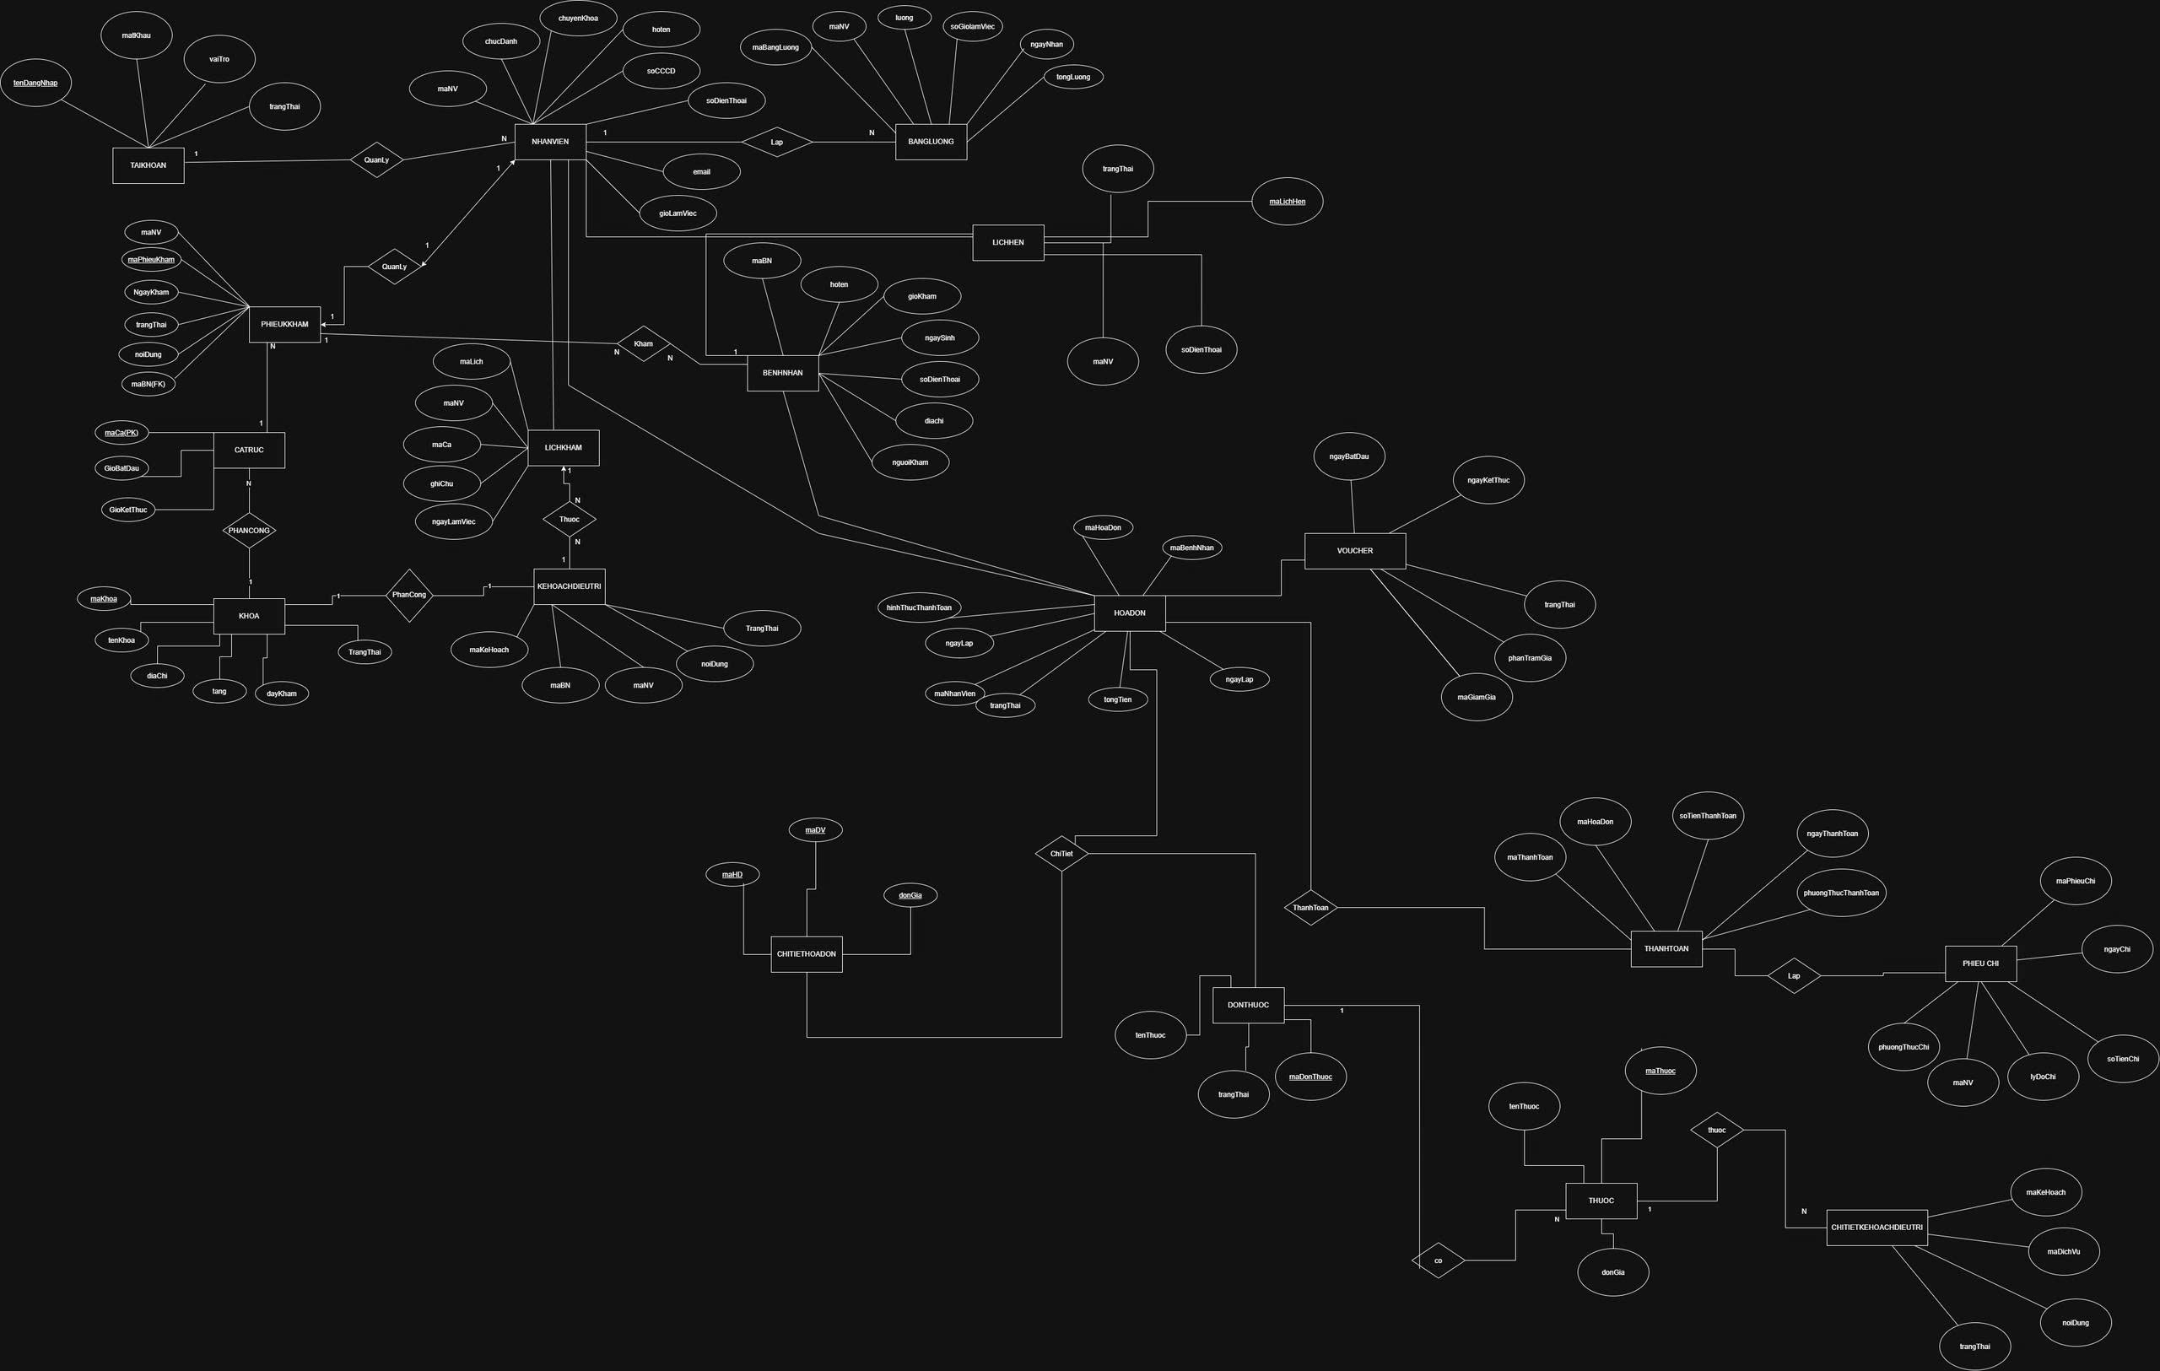

3.2.2 Mô hình cơ sở dữ liệu quan hệ

3.2.3 Các ràng buộc toàn vẹn trong CSDL
STT | Loại Ràng Buộc | Mô Tả Khái Quát | Ví Dụ Cụ Thể (Từ Sơ Đồ)
1 | Toàn vẹn thực thể  (Primary Key) | Mỗi bảng phải có một khóa chính để định danh duy nhất mỗi bản ghi. Không được phép rỗng (NULL) hoặc trùng lặp. | - MaBenhNhan trong bảng BenhNhan  - MaNhanVien trong bảng NhanVien  - MaThuoc trong bảng Thuoc
2 | Toàn vẹn tham chiếu  (Foreign Key) | Bảo đảm tính nhất quán của dữ liệu tham chiếu. Dữ liệu nhập vào cột khóa ngoại phải tồn tại ở cột khóa chính của bảng được tham chiếu tương ứng. | - MaBenhNhan trong HoSoBenhAn phải tồn tại trong bảng gốc BenhNhan.  - MaNhanVien lập PhieuKham, HoaDon phải tồn tại trong NhanVien.
3 | Toàn vẹn miền giá trị  (Domain Constraint) | Quy định kiểu dữ liệu, định dạng và giới hạn giá trị hợp lệ cho từng trường dữ liệu cụ thể trong bảng. | - NgayLap, NgayKham (PhieuKham) phải là kiểu thời gian hợp lệ.  - DonGia (Thuoc, DichVu) phải có định dạng số tiền.
4 | Ràng buộc nghiệp vụ  (Check / Trigger) | Các quy tắc logic và điều kiện ràng buộc dựa trên quy trình thực tế của phòng khám nha khoa. | - SoLuong trong ChiTietDonThuoc, ChiTietKho phải > 0.  - Tổng tiền hóa đơn phải bằng tổng chi tiết các hóa đơn cộng lại.

3.3 Phân luồng màn hình của ứng dụng
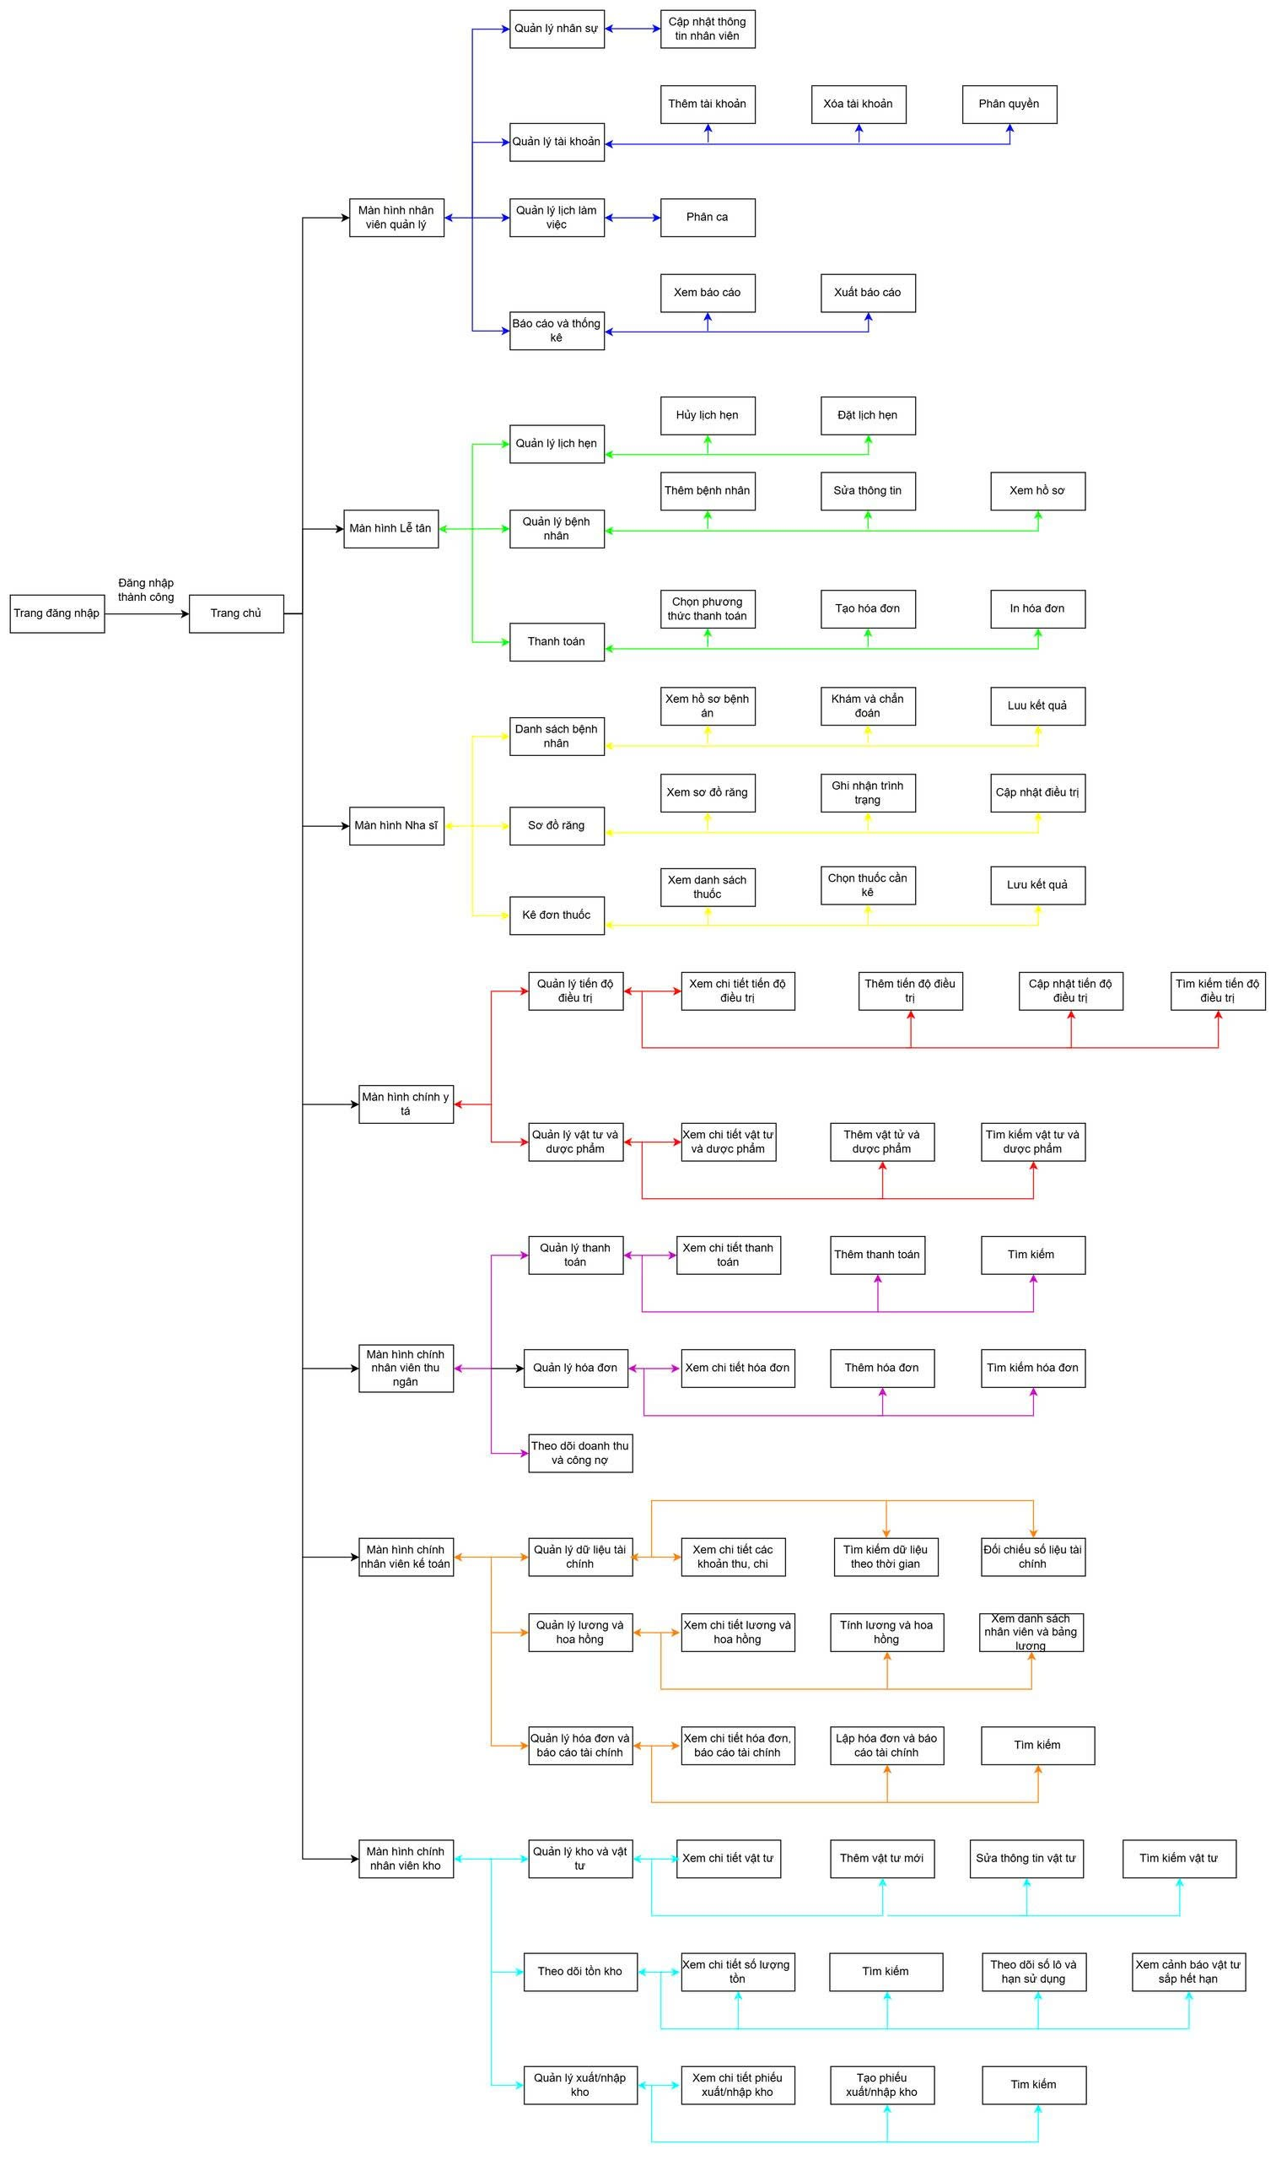

3.4. Màn hình ứng dụng
Màn hình đăng nhập
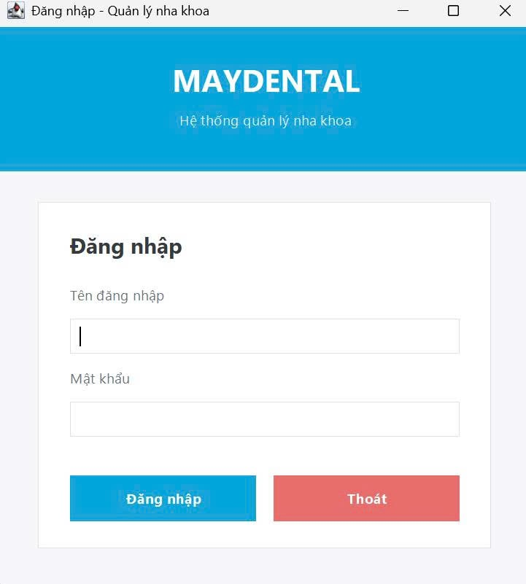

Màn hình trang chủ
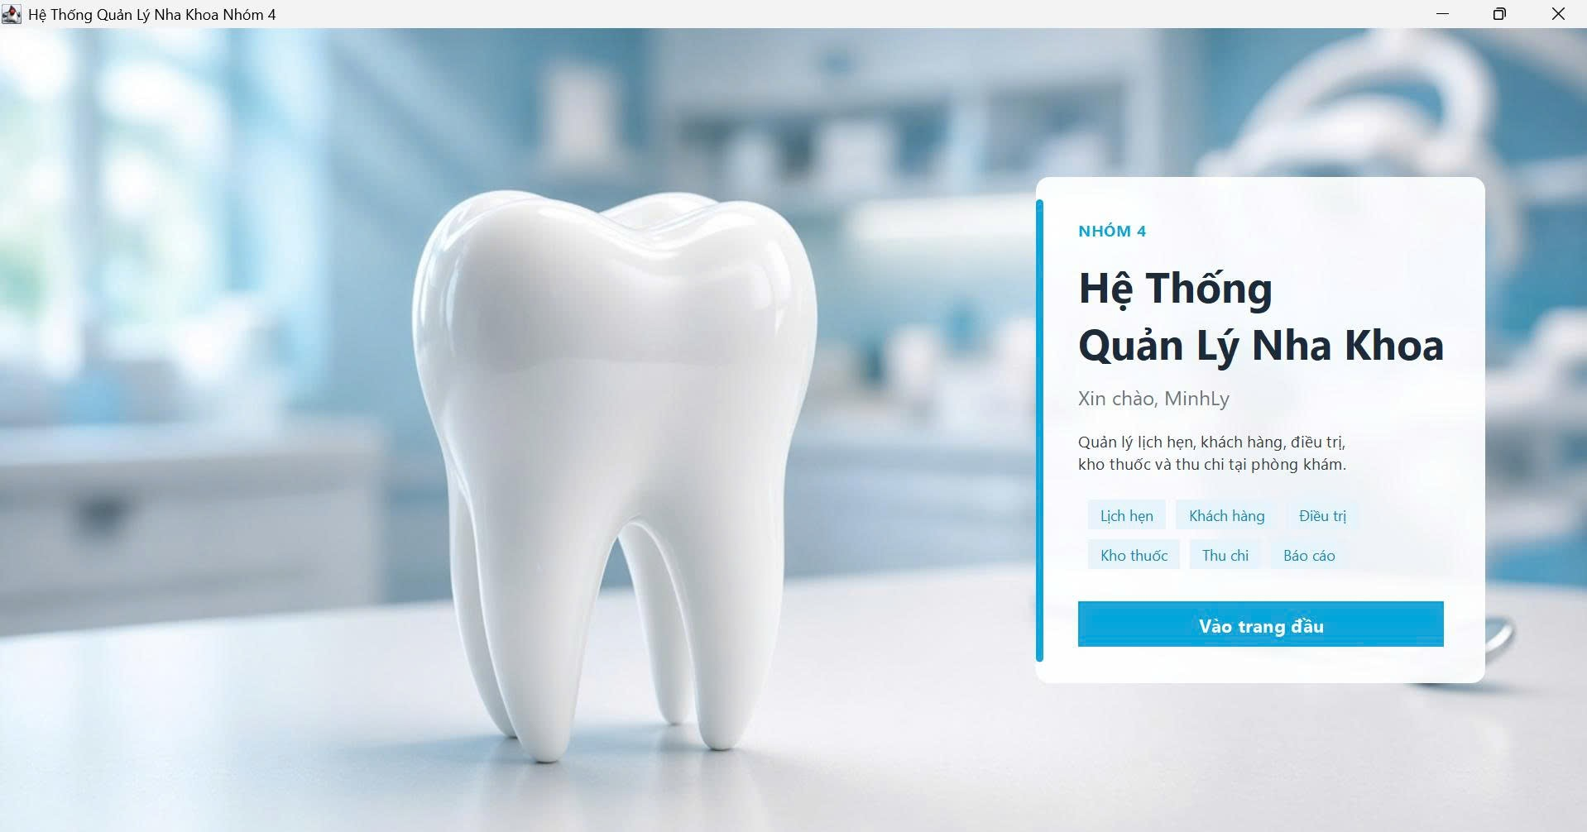
Màn hình danh mục
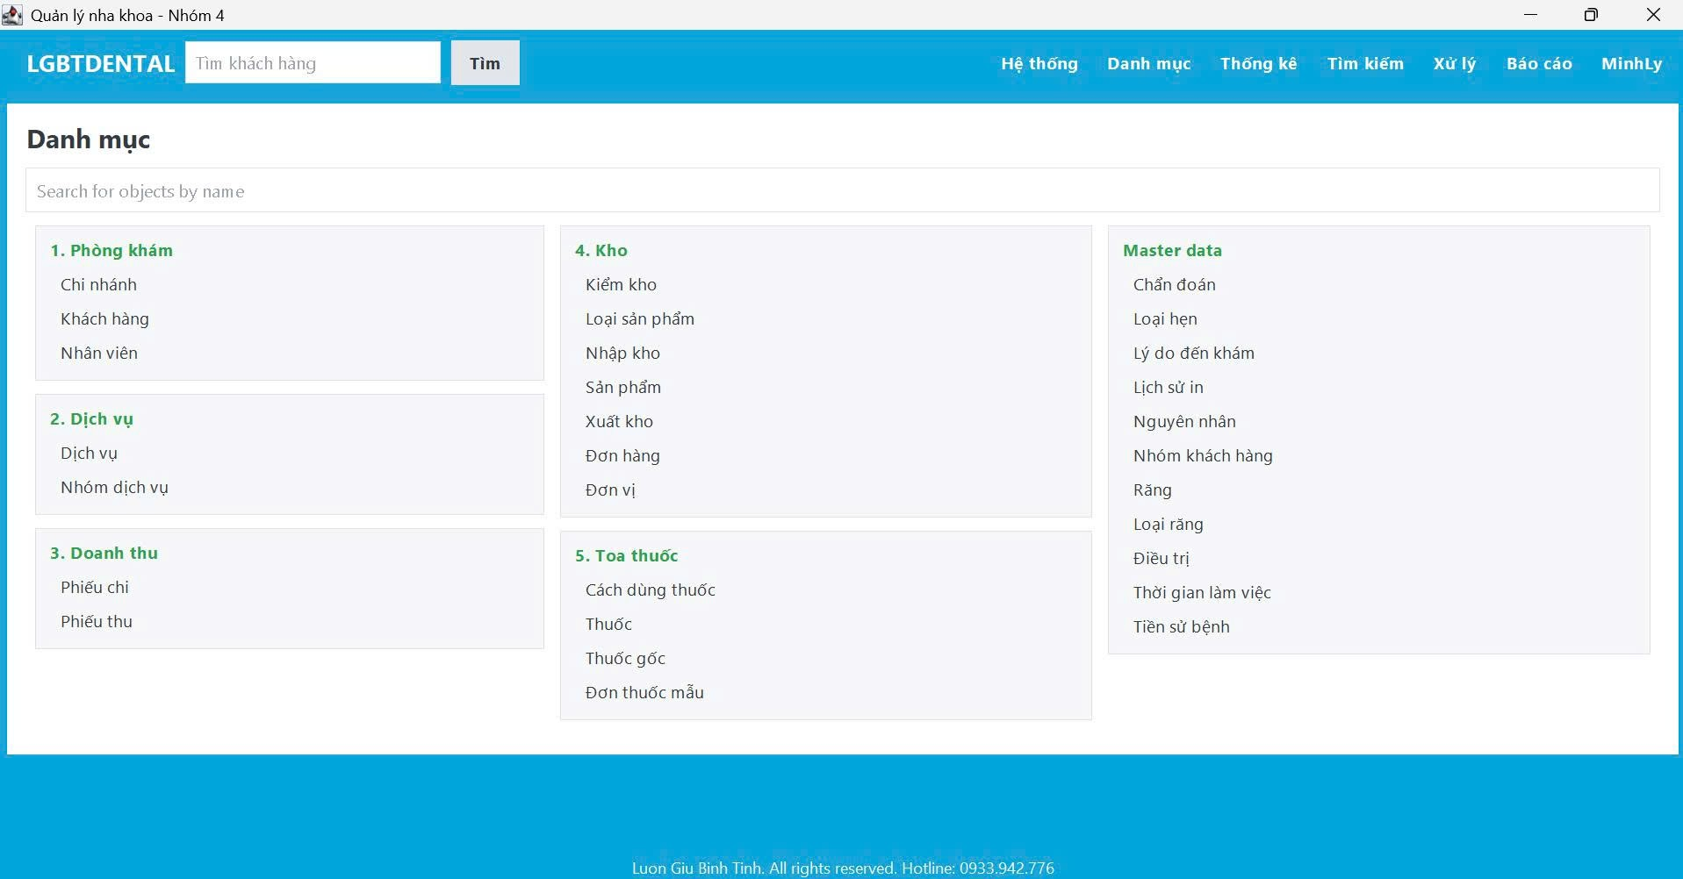
Màn hình quản lý khách hàng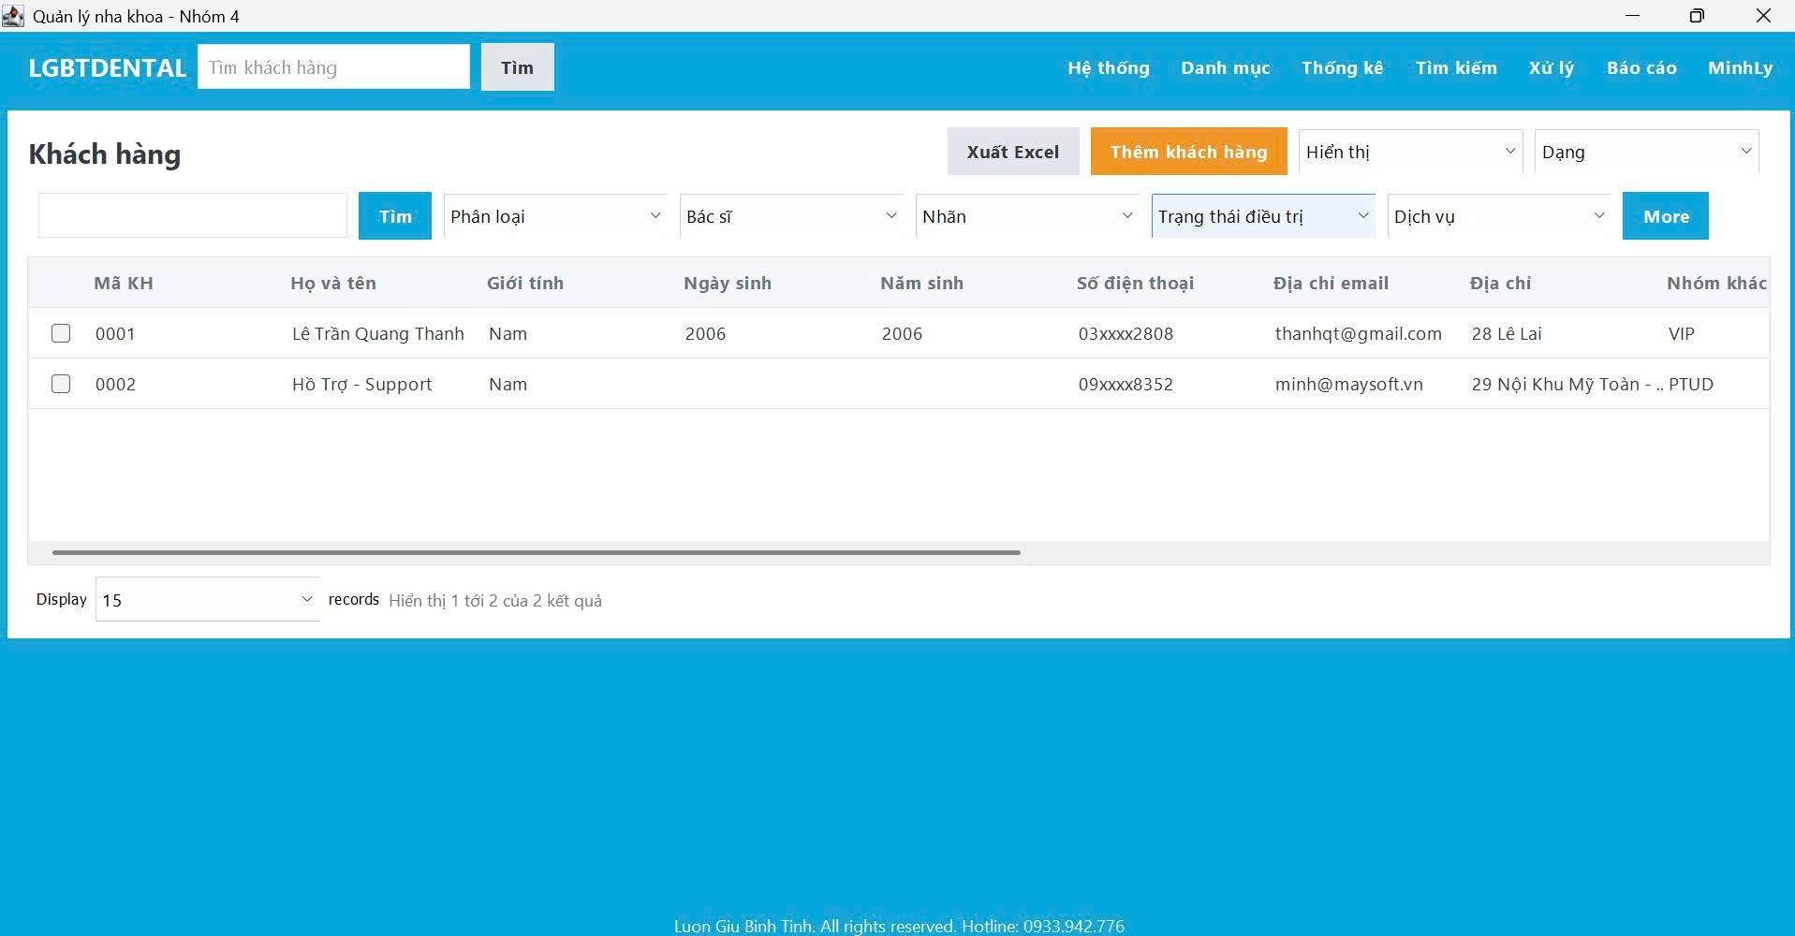

Màn hình quản lý nhân viên
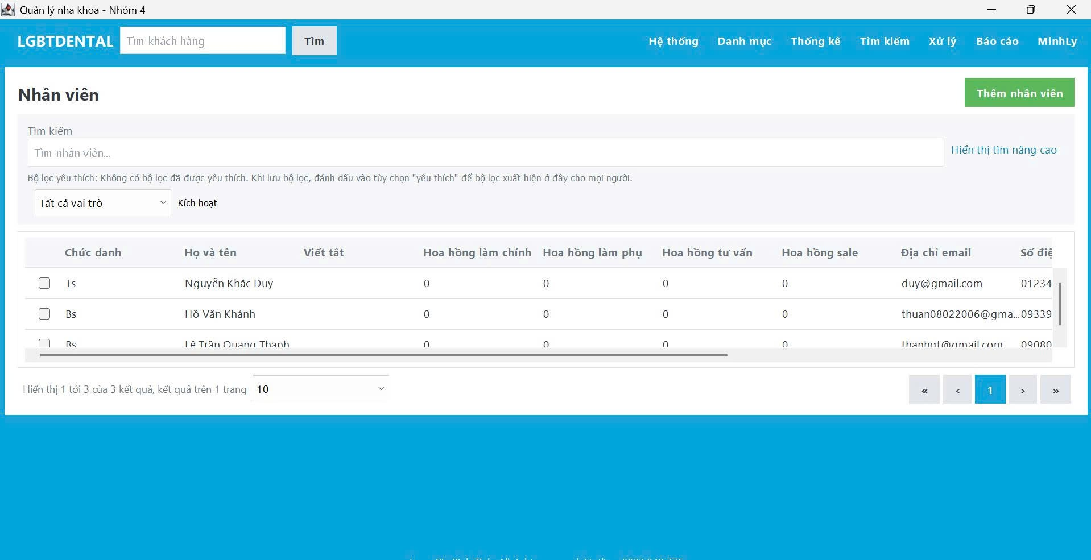
Màn hình quản lý thuốc 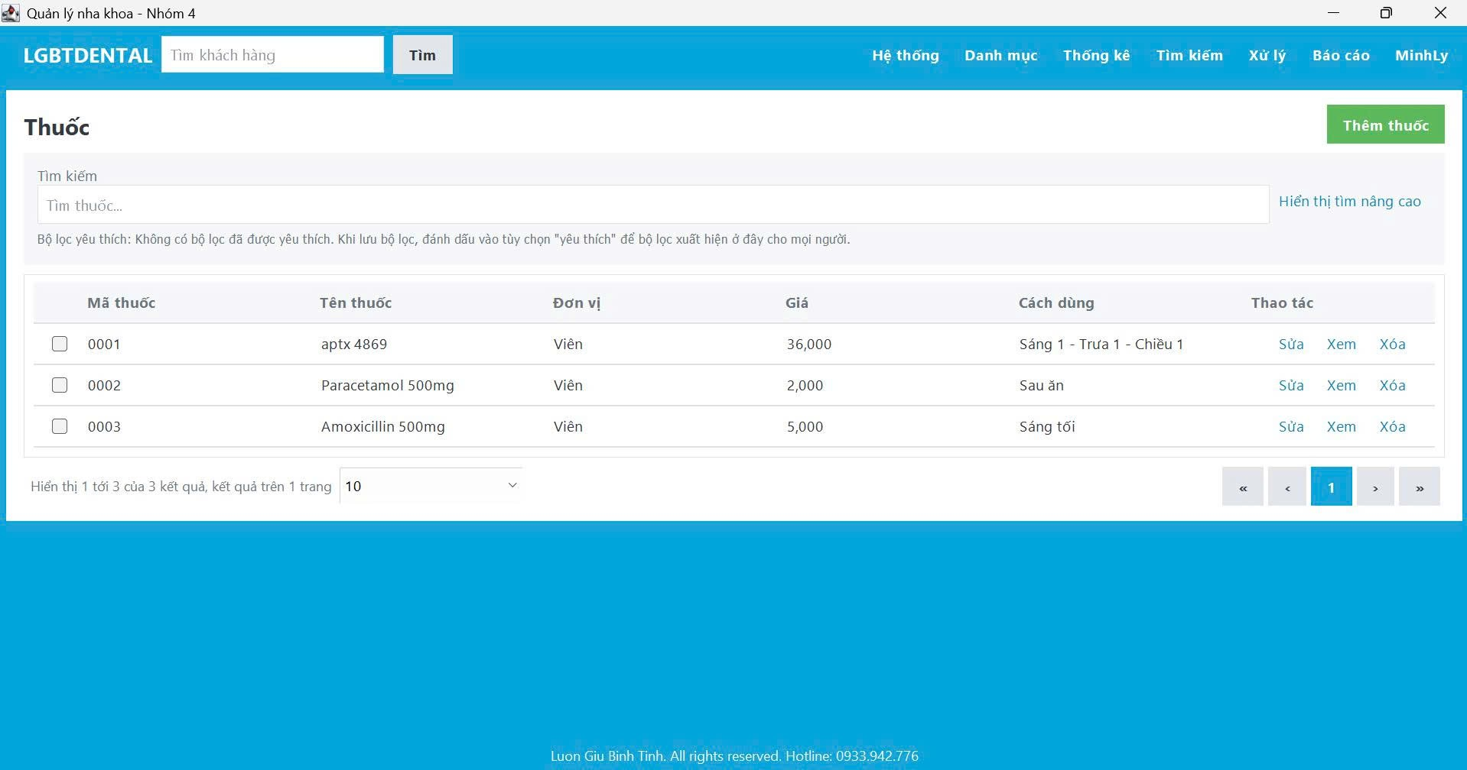
Màn hình quản lý sản phẩm 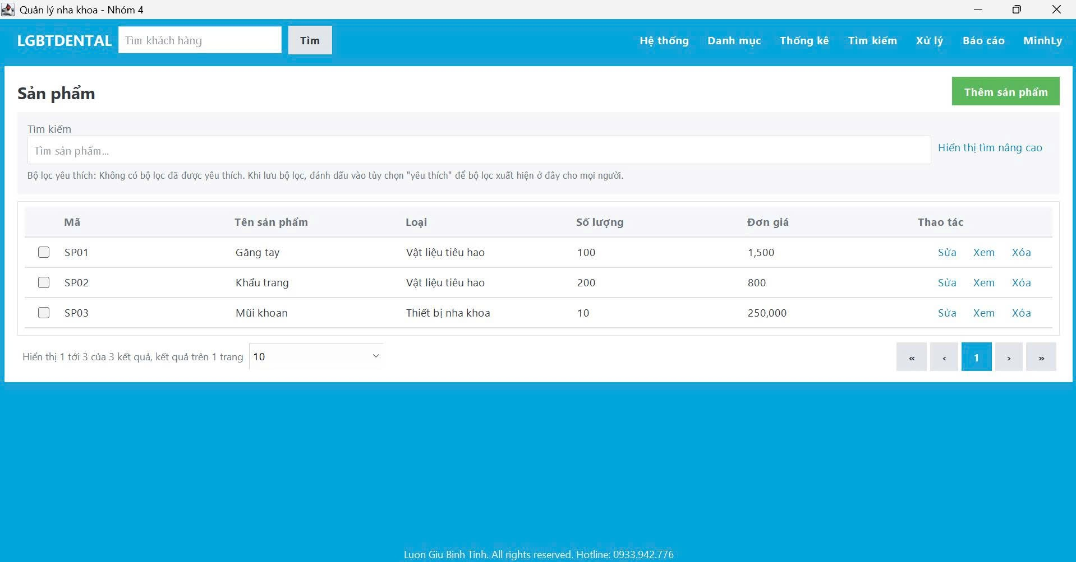
Màn hình quản lý nhà cung cấp 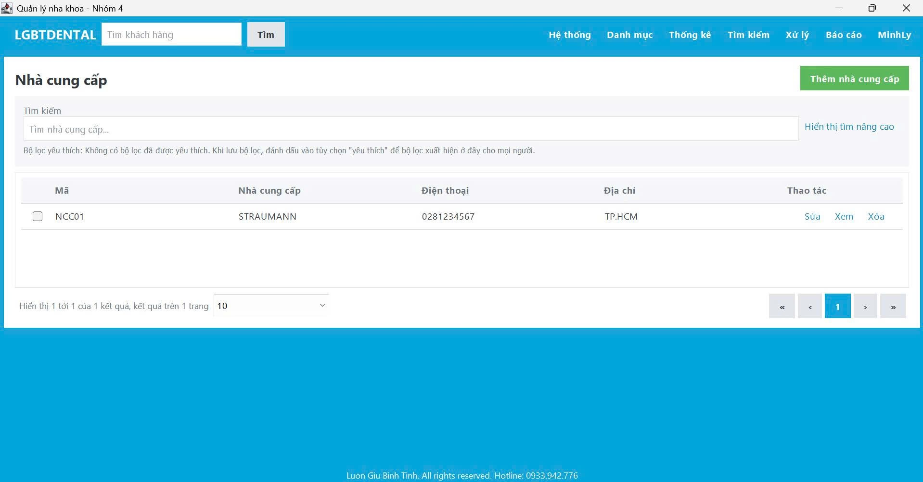
Màn hình doanh thu cá nhân 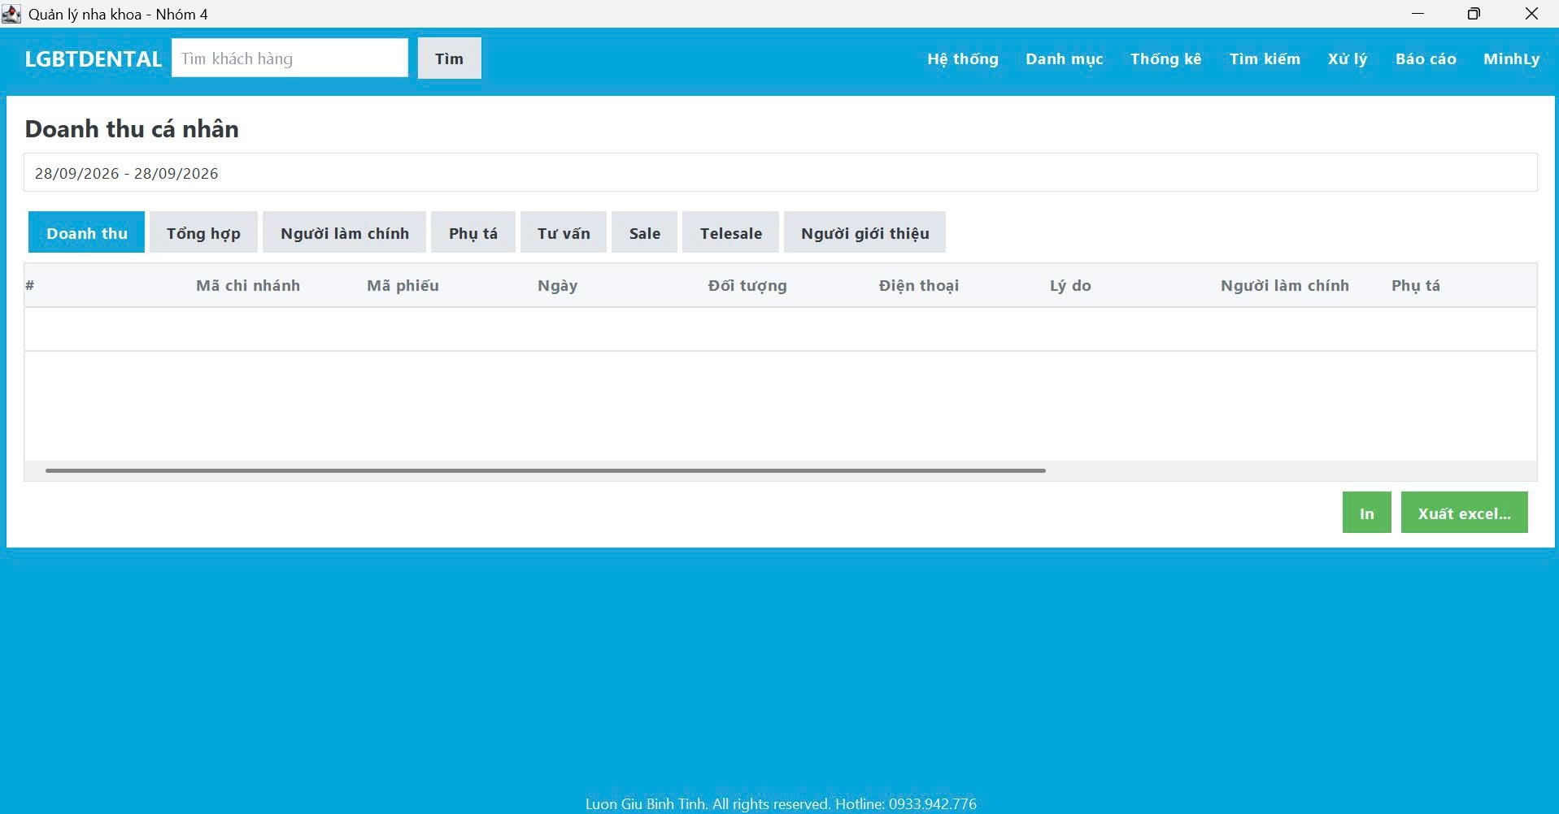
Màn hình thống kê doanh thu 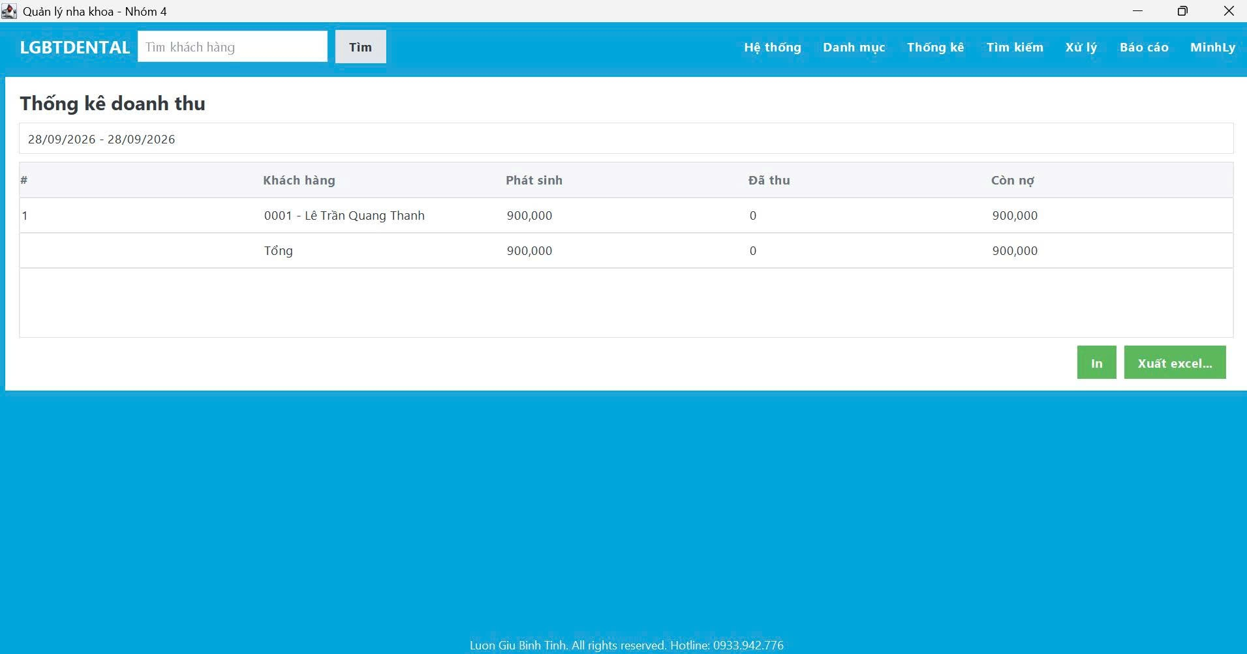
Màn hình quản lý khách hàng 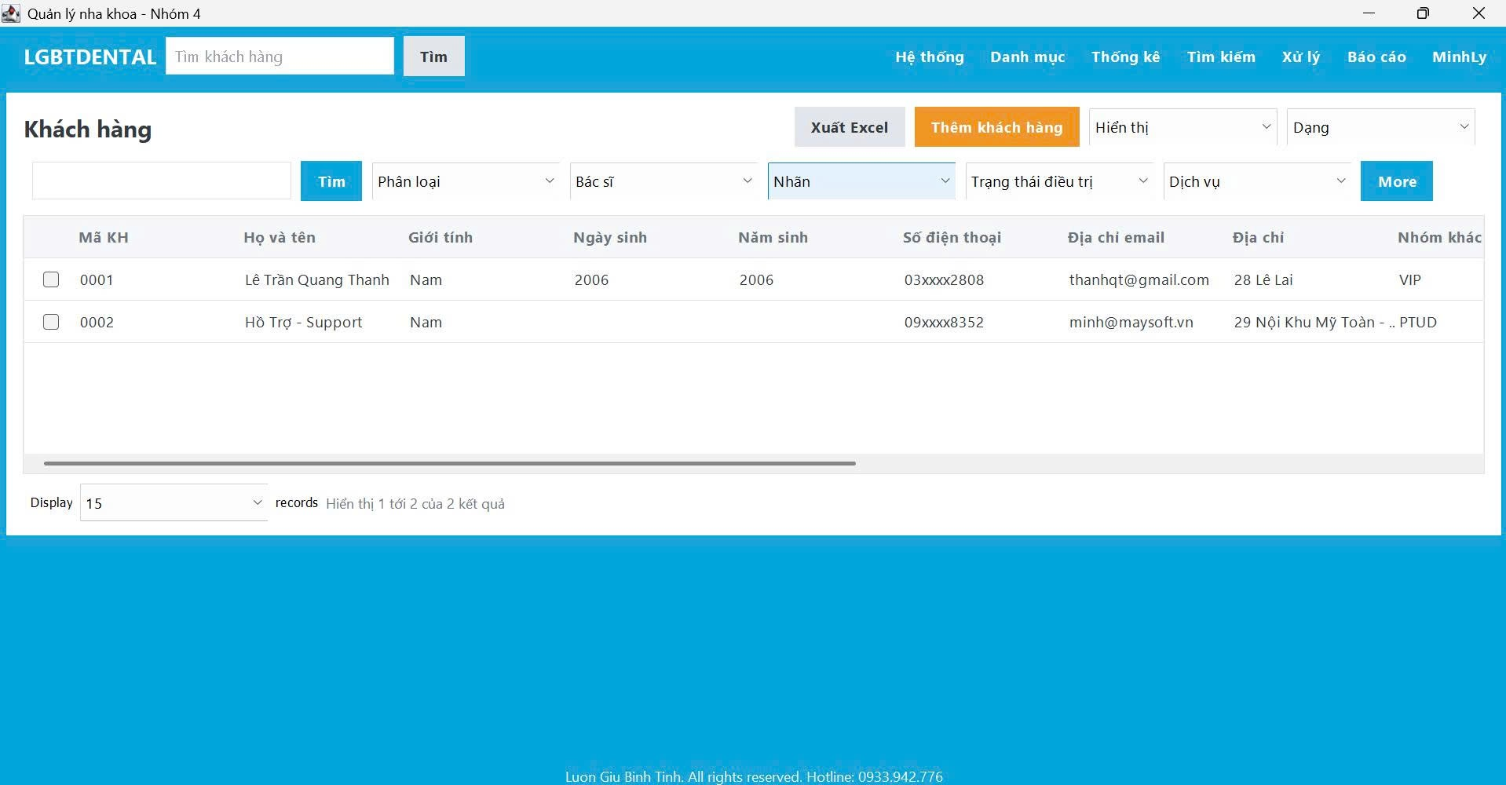
Màn hình quản lý hóa đơn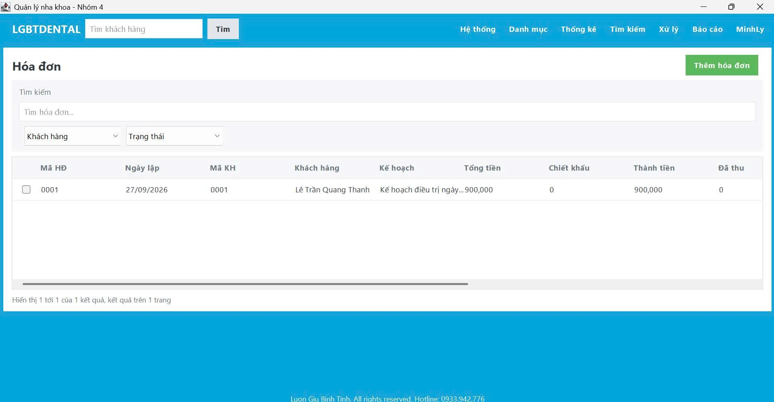
Màn hình quản lý phiếu thu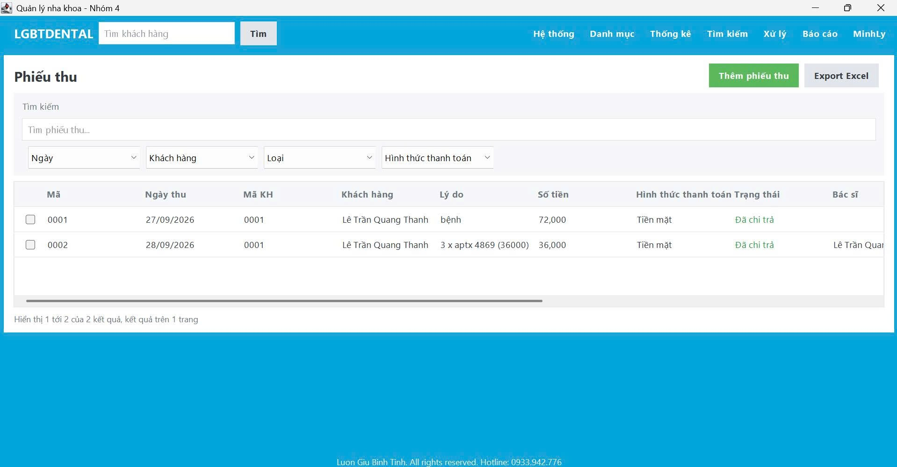

Màn hình kế hoạch điều trị
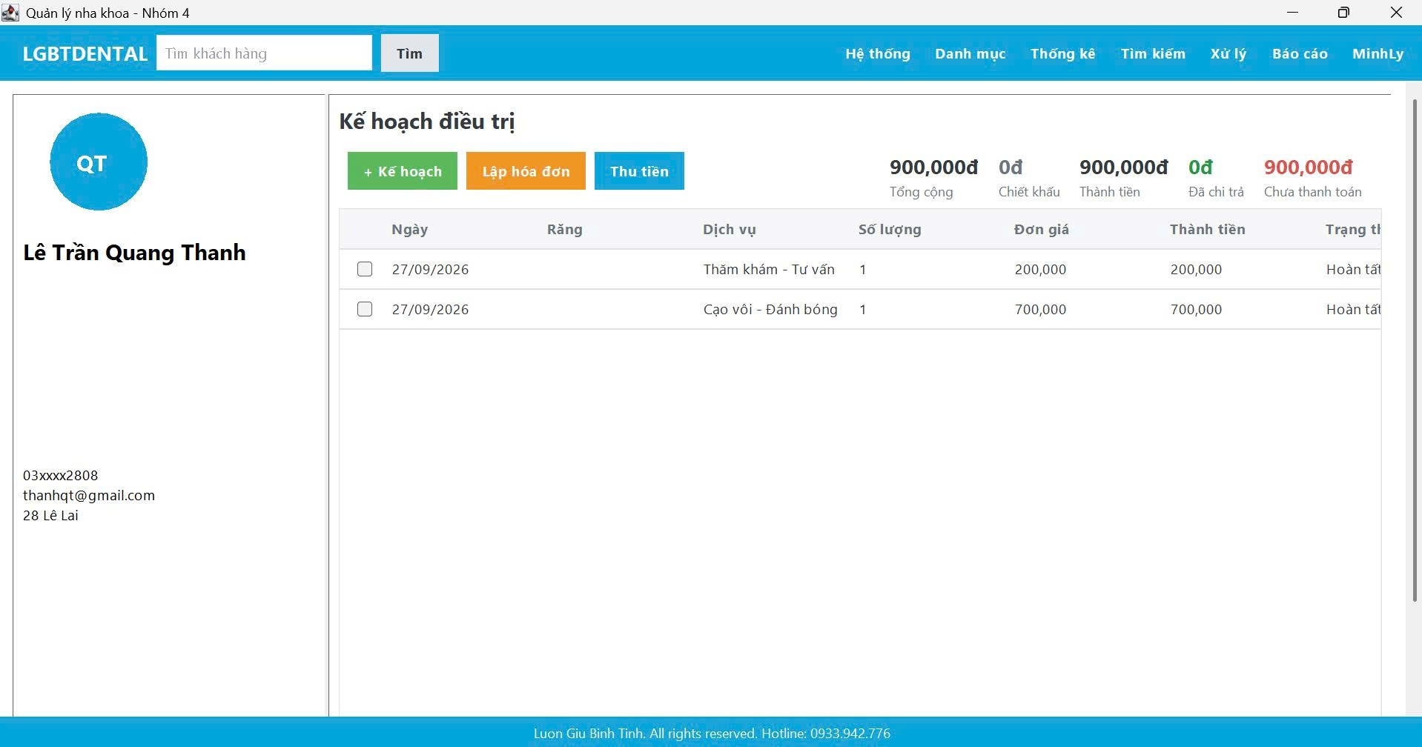
Màn hình báo cáo toa thuốc 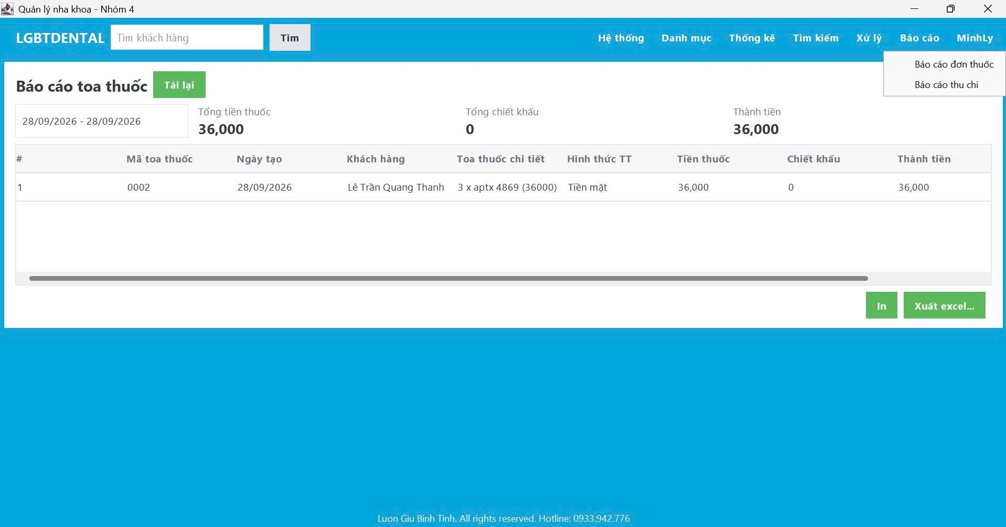

Màn hình quản lý phiếu chi 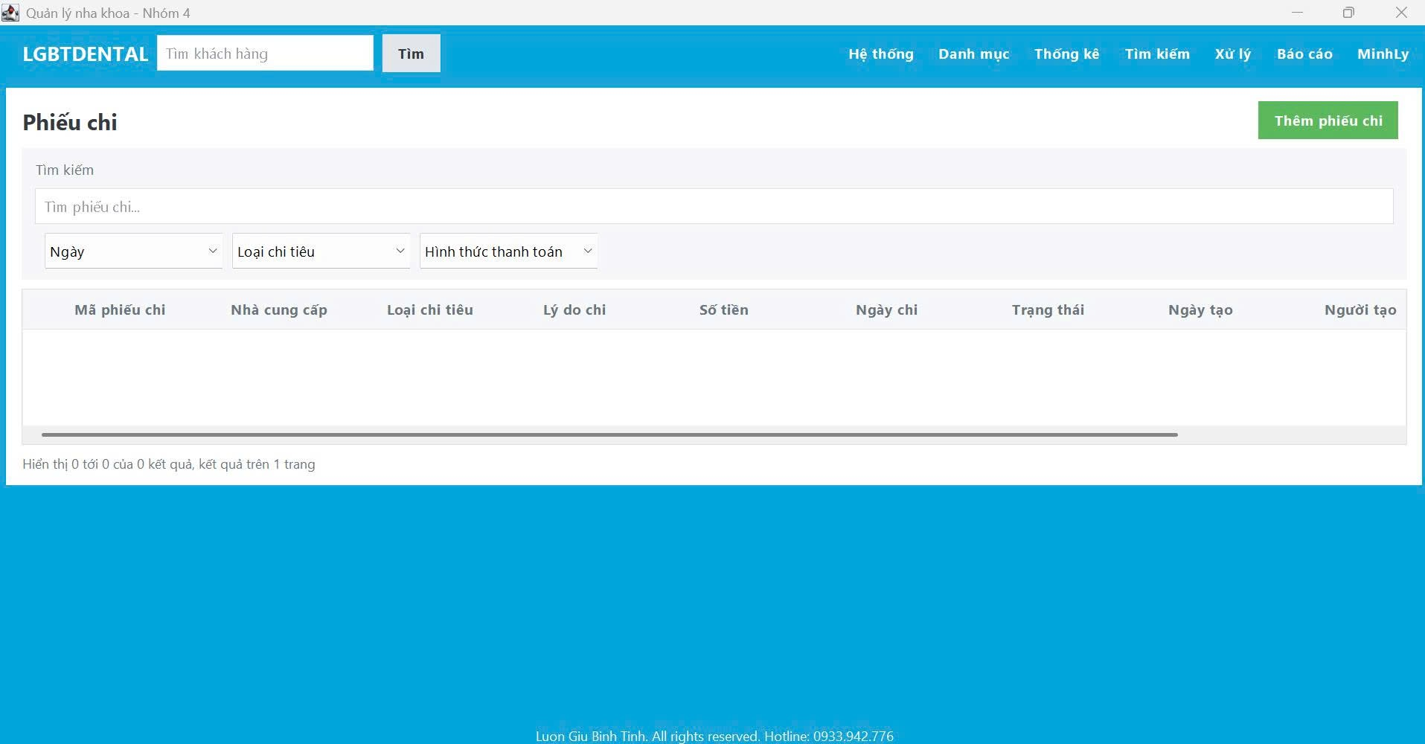
Màn hình quản lý dịch vụ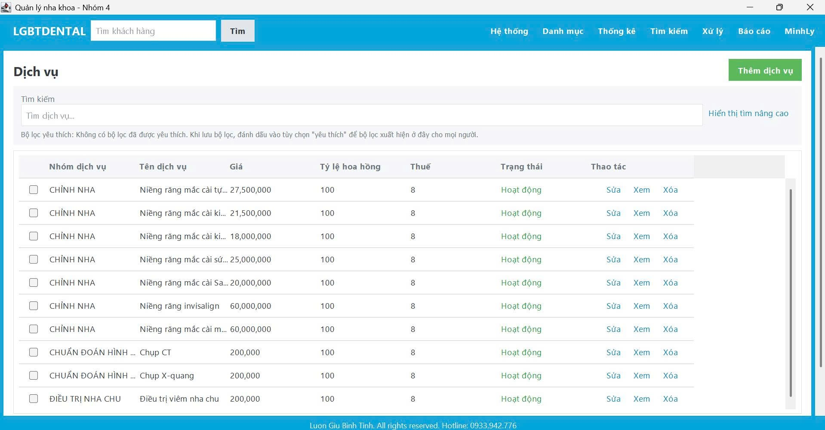

CHƯƠNG 4: KẾT LUẬN

4.1 Kết quả đạt được
Trong quá trình thực hiện đồ án, nhóm đã khảo sát và phân tích các nghiệp vụ cơ bản của phòng khám nha khoa, từ tiếp nhận bệnh nhân, quản lý lịch hẹn đến khám, chẩn đoán, điều trị, thanh toán và quản lý hoạt động nội bộ. Trên cơ sở đó, nhóm xây dựng tài liệu yêu cầu và xác định các tác nhân sử dụng hệ thống, làm nền tảng cho việc thiết kế và hiện thực ứng dụng.
Về phân tích và thiết kế, nhóm đã xây dựng danh sách Use Case, mô tả các quy trình nghiệp vụ, thiết kế mô hình lớp hướng đối tượng, mô hình dữ liệu và các ràng buộc toàn vẹn. Cơ sở dữ liệu được tổ chức với các nhóm dữ liệu liên quan đến bệnh nhân, nhân viên, lịch hẹn, phiếu khám, kế hoạch điều trị, đơn thuốc, dịch vụ, hóa đơn, thanh toán, kho vật tư và các nghiệp vụ thu chi. Việc thiết kế dữ liệu tập trung giúp các bộ phận có thể sử dụng thông tin nhất quán và thuận tiện cho việc tra cứu, cập nhật.
Nhóm cũng xây dựng luồng màn hình và các giao diện minh họa cho những nghiệp vụ chính, bao gồm màn hình chính, lịch hẹn, kế hoạch điều trị, toa thuốc, quản lý phiếu chi và quản lý dịch vụ. Các tài liệu phân tích, thiết kế và giao diện là cơ sở để nhóm hiện thực chương trình, kiểm tra luồng thao tác và đánh giá mức độ phù hợp của hệ thống với yêu cầu đã đặt ra.
Về mặt nghiệp vụ, đồ án đã xác định được cách phối hợp giữa các vai trò lễ tân, nha sĩ, y tá, thu ngân, kế toán và nhân viên quản lý. Các chức năng được định hướng theo quyền hạn của từng nhóm, góp phần giảm thao tác thủ công, hạn chế nhập liệu trùng lặp và hỗ trợ theo dõi thông tin xuyên suốt quá trình phục vụ bệnh nhân. Đây là kết quả nền tảng để tiếp tục hoàn thiện ứng dụng trong môi trường thực tế.

4.2 Hạn chế của đồ án
Mặc dù đã hoàn thành các tài liệu phân tích, thiết kế dữ liệu và giao diện cho những nghiệp vụ chính, hệ thống vẫn còn một số hạn chế cần được khắc phục trước khi có thể triển khai tại phòng khám thực tế.
Thứ nhất, mức độ hoàn thiện giữa các phân hệ có thể chưa đồng đều. Một số giao diện và luồng nghiệp vụ mới dừng ở mức thiết kế hoặc hiện thực cơ bản; cần tiếp tục kiểm tra để bảo đảm các thao tác thêm, sửa, xóa, tìm kiếm, lưu dữ liệu và chuyển trạng thái hoạt động chính xác trong mọi tình huống.
Thứ hai, dữ liệu thử nghiệm chưa thể đại diện đầy đủ cho dữ liệu phát sinh trong một phòng khám đang hoạt động. Hệ thống cần được kiểm tra thêm với các trường hợp thực tế như bệnh nhân có nhiều lần khám, điều trị kéo dài qua nhiều buổi, thay đổi lịch hẹn, thanh toán nhiều đợt, hoàn tiền, hủy hóa đơn và điều chỉnh tồn kho.
Thứ ba, các chức năng tích hợp với dịch vụ bên ngoài như cổng thanh toán điện tử, hóa đơn điện tử, thiết bị chụp X-quang và hệ thống lưu trữ hình ảnh y khoa chưa được xác nhận là đã triển khai hoàn chỉnh. Khả năng tích hợp còn phụ thuộc vào API, tài liệu kỹ thuật, quyền truy cập và điều kiện cung cấp dịch vụ của bên thứ ba.
Thứ tư, các yêu cầu về bảo mật, phân quyền, sao lưu, phục hồi dữ liệu, nhật ký kiểm toán và hiệu năng khi nhiều người dùng thao tác đồng thời cần được kiểm thử sâu hơn. Do dữ liệu nha khoa có chứa thông tin cá nhân và hồ sơ sức khỏe, hệ thống cần có biện pháp bảo vệ phù hợp trước khi đưa vào sử dụng thực tế.
Cuối cùng, nhóm chưa có đủ điều kiện để đánh giá dài hạn hiệu quả vận hành tại nhiều phòng khám. Vì vậy, những nhận định về tiết kiệm thời gian, giảm sai sót hoặc nâng cao hiệu quả quản lý hiện mới là mục tiêu kỳ vọng và cần được xác minh bằng quá trình thử nghiệm, lấy ý kiến người dùng và đo lường cụ thể.

4.3 Hướng phát triển
Trong tương lai, hệ thống quản lý phòng khám nha khoa có thể tiếp tục được hoàn thiện và mở rộng nhằm đáp ứng tốt hơn nhu cầu quản lý, vận hành và chăm sóc bệnh nhân. Các định hướng phát triển tập trung vào việc nâng cao chất lượng chức năng, cải thiện trải nghiệm người dùng, tăng cường bảo mật và mở rộng khả năng ứng dụng thực tế.
Thứ nhất, hoàn thiện và mở rộng các chức năng nghiệp vụ. Hệ thống sẽ tiếp tục được phát triển để hoàn thiện các chức năng quản lý bệnh nhân, lịch hẹn, khám và chẩn đoán, lập kế hoạch điều trị, quản lý hóa đơn, thanh toán và theo dõi công nợ. Đồng thời, các chức năng quản lý kho, vật tư nha khoa, nhân sự và báo cáo thống kê sẽ được cải tiến nhằm hỗ trợ phòng khám kiểm soát hoạt động hiệu quả và giảm thiểu sai sót trong quá trình vận hành.
Thứ hai, phát triển nền tảng trực tuyến và ứng dụng di động. Hệ thống có thể được mở rộng thành nền tảng trực tuyến, cho phép bệnh nhân chủ động đăng ký khám, đặt lịch hẹn, nhận thông báo nhắc lịch và theo dõi lịch sử điều trị. Bên cạnh đó, việc phát triển ứng dụng trên điện thoại di động sẽ giúp nha sĩ, nhân viên lễ tân và người quản lý thuận tiện hơn trong việc cập nhật thông tin, theo dõi lịch làm việc và quản lý hoạt động phòng khám.
Thứ ba, nâng cao khả năng phân tích dữ liệu và hỗ trợ ra quyết định. Trong các phiên bản tiếp theo, hệ thống có thể bổ sung các công cụ thống kê và phân tích dữ liệu nhằm theo dõi doanh thu, chi phí, hiệu quả sử dụng vật tư, số lượng bệnh nhân và hiệu suất làm việc của nhân viên. Từ những dữ liệu được thu thập, hệ thống có thể xây dựng các báo cáo trực quan, hỗ trợ người quản lý đánh giá tình hình hoạt động và đưa ra quyết định phù hợp.
Thứ tư, tăng cường bảo mật và an toàn dữ liệu. Do hệ thống lưu trữ thông tin cá nhân và hồ sơ khám chữa bệnh, việc bảo vệ dữ liệu cần được ưu tiên trong quá trình phát triển. Các định hướng bao gồm hoàn thiện cơ chế phân quyền truy cập, mã hóa dữ liệu nhạy cảm, sao lưu và phục hồi dữ liệu, ghi nhận lịch sử thao tác và kiểm soát các hoạt động truy cập trái phép. Qua đó, hệ thống có thể nâng cao độ tin cậy và đáp ứng tốt hơn yêu cầu bảo mật thông tin của phòng khám.
Thứ năm, mở rộng khả năng tích hợp với các hệ thống bên ngoài. Hệ thống có thể được nghiên cứu tích hợp với các dịch vụ thanh toán điện tử, hóa đơn điện tử, tin nhắn và thư điện tử để hỗ trợ thanh toán, nhắc lịch và trao đổi thông tin với bệnh nhân. Ngoài ra, việc tích hợp với các hệ thống quản lý khác của phòng khám có thể giúp đồng bộ dữ liệu, hạn chế nhập liệu trùng lặp và nâng cao hiệu quả phối hợp giữa các bộ phận.
Thứ sáu, định hướng thương mại hóa và triển khai thực tế. Sau khi được kiểm thử, đánh giá và hoàn thiện, hệ thống có thể được triển khai thử nghiệm tại các phòng khám nha khoa có quy mô phù hợp để thu thập phản hồi từ người dùng. Dựa trên kết quả thử nghiệm, nhóm sẽ tiếp tục điều chỉnh giao diện, tối ưu hiệu năng và hoàn thiện các chức năng cần thiết. Về lâu dài, dự án có thể phát triển thành sản phẩm phần mềm cung cấp cho nhiều phòng khám theo mô hình thuê bao hoặc cấp phép sử dụng, đồng thời xây dựng dịch vụ hướng dẫn sử dụng, bảo trì và hỗ trợ kỹ thuật.

CHƯƠNG 5 : KHỞI NGHIỆP

5.1. Ý tưởng và cơ hội khởi nghiệp
Ý tưởng khởi nghiệp của nhóm là phát triển chương trình quản lý hệ thống phòng khám nha khoa thành một giải pháp phần mềm hỗ trợ số hóa các nghiệp vụ vận hành hằng ngày. Tại các phòng khám, thông tin bệnh nhân, lịch hẹn, hồ sơ khám, kế hoạch điều trị, hóa đơn, công nợ và vật tư có mối liên hệ chặt chẽ. Nếu các dữ liệu này được quản lý rời rạc, nhân viên có thể mất nhiều thời gian tra cứu, dễ nhập liệu trùng lặp và khó theo dõi toàn bộ quá trình phục vụ bệnh nhân.
Từ nhu cầu đó, nhóm định hướng xây dựng một sản phẩm tập trung vào các phòng khám nha khoa nhỏ và vừa, nơi nguồn lực đầu tư cho công nghệ và nhân sự quản trị có thể còn hạn chế. Sản phẩm hướng đến giao diện dễ sử dụng, quy trình rõ ràng và các chức năng thiết yếu trước khi mở rộng sang những nghiệp vụ nâng cao. Đây là cơ hội để chuyển kết quả học tập về phân tích, thiết kế và phát triển phần mềm thành một sản phẩm có khả năng ứng dụng thực tế.

5.2. Khách hàng mục tiêu và giá trị mang lại
Khách hàng mục tiêu ban đầu là các phòng khám nha khoa độc lập hoặc chuỗi phòng khám quy mô nhỏ và vừa. Nhóm người dùng trực tiếp gồm chủ phòng khám, nhân viên quản lý, lễ tân, nha sĩ, y tá, thu ngân và kế toán. Mỗi nhóm có nhu cầu khác nhau nhưng cùng cần dữ liệu chính xác, dễ truy cập và được phân quyền phù hợp.
Giá trị cốt lõi của sản phẩm là tập trung thông tin trên một hệ thống, hỗ trợ quản lý từ lúc bệnh nhân đặt lịch và check-in đến khám, điều trị, thanh toán và tái khám. Phần mềm còn hỗ trợ theo dõi dịch vụ, công nợ, vật tư và báo cáo hoạt động. Nhờ đó, phòng khám có thể giảm một phần công việc thủ công, tăng khả năng phối hợp giữa các bộ phận và có thêm dữ liệu để đưa ra quyết định quản lý. Các lợi ích này cần được kiểm chứng qua thử nghiệm thực tế trước khi đưa ra cam kết thương mại.

5.3. Mô hình kinh doanh và chiến lược phát triển

5.3.1. Mô hình cung cấp sản phẩm
Trong giai đoạn đầu, nhóm có thể cung cấp phần mềm theo mô hình triển khai tại phòng khám hoặc mô hình thuê bao tùy theo điều kiện kỹ thuật và nhu cầu của khách hàng. Gói cơ bản tập trung vào quản lý bệnh nhân, lịch hẹn, hồ sơ khám, dịch vụ và hóa đơn. Các gói mở rộng có thể bổ sung báo cáo quản trị, quản lý kho, phân tích hiệu suất, nhắc lịch tự động và kết nối dịch vụ bên ngoài khi các chức năng này đã được phát triển, kiểm thử và đáp ứng yêu cầu bảo mật.

5.3.2. Nguồn doanh thu dự kiến
Nguồn doanh thu có thể đến từ phí cài đặt và cấu hình ban đầu, phí thuê bao theo tháng hoặc năm, phí đào tạo nhân viên, bảo trì và hỗ trợ kỹ thuật. Với các phòng khám có nhu cầu riêng, nhóm có thể cung cấp dịch vụ tùy chỉnh hoặc tích hợp hệ thống theo phạm vi thỏa thuận. Mức giá cần được xây dựng sau khi khảo sát khả năng chi trả của khách hàng, chi phí hạ tầng, chi phí hỗ trợ và giá của các giải pháp cạnh tranh; ở giai đoạn đề án, nhóm chưa xác định mức doanh thu hay lợi nhuận cụ thể.

5.3.3. Tiếp cận thị trường và quảng bá
Nhóm dự kiến tiếp cận thị trường theo từng bước. Trước tiên, xây dựng bản dùng thử với các chức năng cốt lõi và trình diễn quy trình vận hành cho một số phòng khám có nhu cầu. Sau đó, thu thập phản hồi về tính dễ sử dụng, độ phù hợp của quy trình, độ ổn định và các tính năng còn thiếu để ưu tiên cải tiến. Khi sản phẩm đủ ổn định, nhóm có thể quảng bá thông qua website giới thiệu sản phẩm, video hướng dẫn, mạng xã hội, cộng đồng chuyên môn và hợp tác với đơn vị cung cấp thiết bị hoặc dịch vụ cho phòng khám.

5.3.4. Lợi thế cạnh tranh và quản trị rủi ro
Lợi thế mà nhóm hướng đến là thiết kế sản phẩm theo quy trình nghiệp vụ nha khoa, giao diện tiếng Việt dễ tiếp cận và khả năng điều chỉnh theo quy mô phòng khám. Việc phát triển theo mô-đun giúp khách hàng có thể bắt đầu từ những chức năng cần thiết rồi mở rộng dần, thay vì phải triển khai toàn bộ hệ thống ngay từ đầu.
Các rủi ro chính bao gồm cạnh tranh với phần mềm đã có trên thị trường, yêu cầu bảo mật dữ liệu sức khỏe, chi phí duy trì hạ tầng, thay đổi quy trình nghiệp vụ và nhu cầu hỗ trợ sau triển khai. Để giảm thiểu rủi ro, nhóm cần khảo sát người dùng thường xuyên, kiểm thử chức năng và bảo mật, sao lưu dữ liệu, xác định rõ trách nhiệm hỗ trợ, đồng thời chỉ công bố những tính năng đã được triển khai và xác minh.

5.3.5. Khác biệt về mô hình nhân sự và chiến lược khởi nghiệp
Ở giai đoạn phát triển ban đầu, nhóm vận hành theo mô hình dự án khởi nghiệp tinh gọn, tận dụng nguồn lực của các thành viên hiện có. Nhóm trưởng điều phối kế hoạch và tiến độ; các thành viên phụ trách phân tích nghiệp vụ, thiết kế cơ sở dữ liệu, phát triển giao diện và chức năng, kiểm thử, tài liệu và truyền thông sản phẩm. Các vai trò có thể kiêm nhiệm trong giai đoạn đầu, nhưng cần phân công rõ người chịu trách nhiệm và quy trình phối hợp để tránh trùng lặp công việc.
Khi sản phẩm có người dùng thử nghiệm và nhu cầu mở rộng, nhóm có thể bổ sung các vị trí chuyên sâu như lập trình viên, kiểm thử phần mềm, thiết kế trải nghiệm người dùng, chuyên viên triển khai và hỗ trợ khách hàng, tư vấn nghiệp vụ nha khoa, kinh doanh và kế toán – tài chính. Việc mở rộng nhân sự nên dựa trên khối lượng công việc, phản hồi khách hàng và khả năng tài chính, không mở rộng vượt quá nhu cầu thực tế.
Về chiến lược khởi nghiệp, nhóm định hướng hoàn thiện sản phẩm khả thi tối thiểu, thử nghiệm với một số phòng khám, đo lường mức độ sử dụng và cải thiện theo phản hồi trước khi triển khai rộng rãi. Khi mô hình sản phẩm và doanh thu được kiểm chứng, nhóm có thể nghiên cứu đăng ký thương hiệu, xây dựng pháp nhân phù hợp và tham gia các chương trình ươm tạo, cuộc thi khởi nghiệp hoặc hoạt động hỗ trợ đổi mới sáng tạo của nhà trường và các đơn vị liên quan. Đây là định hướng trong tương lai, không phải kết quả đã hoàn thành của đồ án.

5.4. Lộ trình triển khai và định hướng thương mại hóa
Lộ trình thương mại hóa được đề xuất theo bốn giai đoạn. Giai đoạn thứ nhất là hoàn thiện các chức năng cốt lõi và kiểm thử nội bộ. Giai đoạn thứ hai là triển khai thử nghiệm giới hạn, hướng dẫn người dùng và ghi nhận lỗi phát sinh. Giai đoạn thứ ba là điều chỉnh sản phẩm, bổ sung tài liệu hướng dẫn, quy trình sao lưu và hỗ trợ kỹ thuật. Giai đoạn cuối là đánh giá khả năng cung cấp dịch vụ ổn định, xác định mô hình giá và mở rộng khách hàng theo năng lực của nhóm.
Các chỉ số cần theo dõi gồm số phòng khám tham gia thử nghiệm, tần suất sử dụng, tỷ lệ hoàn thành các thao tác chính, số lỗi được ghi nhận, thời gian xử lý yêu cầu hỗ trợ và mức độ hài lòng của người dùng. Những chỉ số này giúp nhóm đánh giá sản phẩm bằng dữ liệu thay vì chỉ dựa vào nhận định chủ quan. Việc triển khai chính thức chỉ nên thực hiện khi hệ thống đáp ứng yêu cầu về độ ổn định, bảo mật, sao lưu và hỗ trợ vận hành.

TÀI LIỆU THAM KHẢO
﻿Tiếng Việt
- Nguyễn Kim Anh, (2004), Nguyên lý của các hệ cơ sở dữ liệu: Sách dùng cho sinh viên các trường đại học và cao đẳng, Nhà xuất bản Đại học Quốc gia Hà Nội, Hà Nội.
https://opac.hnue.edu.vn/Detail.aspx?f=ddc&id=42663&v=005
- Nguyễn Văn Ba, (2006), Phân tích và thiết kế hệ thống thông tin, Nhà xuất bản Đại học Quốc gia Hà Nội, Hà Nội.
https://library.hust.edu.vn/vi/node/1439
- Bộ Y tế, (2023), Thông tư số 32/2023/TT-BYT ngày 31 tháng 12 năm 2023 quy định chi tiết một số điều của Luật Khám bệnh, chữa bệnh, Hà Nội.
https://vbpl.moj.gov.vn/thanhphohochiminh/Pages/vbpq-toanvan.aspx?ItemID=167907
- Bộ Y tế, (2025), Thông tư số 13/2025/TT-BYT ngày 06 tháng 6 năm 2025 hướng dẫn triển khai hồ sơ bệnh án điện tử, Hà Nội.
https://vbpl.moj.gov.vn/boyte/Pages/vbpq-vanbanlienquan.aspx?ItemID=178219
- Quốc hội, (2023), Luật Khám bệnh, chữa bệnh số 15/2023/QH15 ngày 09 tháng 01 năm 2023, Hà Nội.
https://vanban.chinhphu.vn/?classid=1&docid=207396&pageid=27160
- Quốc hội, (2025), Luật Bảo vệ dữ liệu cá nhân số 91/2025/QH15 ngày 26 tháng 6 năm 2025, Hà Nội.
https://vanban.chinhphu.vn/?docid=214590&pageid=27160
- Nguyễn Thị Thanh (chủ biên), Huỳnh Thị Kim Ngân, (2024), Phân tích và thiết kế hệ thống: Tài liệu tham khảo, Nhà xuất bản Đại học Quốc gia Hà Nội, Hà Nội.
https://www.emiclib.com/Item/ItemDetail/1817807
Tiếng Anh
- American Dental Association, (không ghi ngày công bố, truy cập 11-2026), “Documentation/Patient Records”.
https://www.ada.org/resources/practice/practice-management/documentation-patient-records
- Open Dental Software, (không ghi ngày công bố, truy cập 11-2026), Open Dental Quick Manual.
https://www.opendental.com/site/quickmanual.html

